Міністерство освіти і науки України Державний заклад
«Луганський національний університет імені Тараса Шевченка»
Навчально-науковий інститут педагогіки і психології Кафедра психології

Горбунова Олена Вікторівна

ПСИХОЛОГІЧНА РЕЗИЛЬЄНТНІСТЬ ЯК ЧИННИК ПІДТРИМКИ МЕНТАЛЬНОГО ЗДОРОВ’Я У ВНУТРІШНЬО ТА ЗОВНІШНЬО ПЕРЕМІЩЕНИХ ЖІНОК В УМОВАХ ВІЙНИ

кваліфікаційна робота
здобувача вищої освіти другого (магістерського) рівня за спеціальністю 053 «Психологія»

Особистий підпис – 

Науковий керівник – _________ доцент, кандидат психол. наук,
(підпис) Т.A. Пашко
Зав. кафедри –______________ кандидат психологічних наук,
(підпис) Л.В. Черновська

Полтава - 2025
ЗМІСТ
ВСТУП ..................................................................................................................4
РОЗДІЛ 1. ТЕОРЕТИЧНИЙ АНАЛІЗ ПРОБЛЕМИ РЕЗИЛЬЄНТНОСТІ ЯК ЧИННИКА МЕНТАЛЬНОГО ЗДОРОВ’Я ЖІНОК……..................…8
1.1. Проблема підтримки ментального здоров’я жінок в умовах війни……................................................................................................................8
1.2. Психологічні чинники підтримки ментального здоров’я жінок в умовах довготривалого військового конфлікту ..............................................................17
1.3. Концептуалізація поняття резильєнтності як чинника підтримки ментального здоров’я……………………………………………………………29
Висновки до першого розділу .............................................................................34
РОЗДІЛ 2. ЕМПІРИЧНЕ ДОСЛІДЖЕННЯ ОСОБЛИВОСТЕЙ РЕЗИЛЬЄНТНОСТІ У ВНУТРІШНЬО ТА ЗОВНІШНЬО ПЕРЕМІЩЕНИХ ЖІНОК В УМОВАХ ВІЙНИ……………………………36
2.1. Процедура дослідження та обґрунтування вибору методик...................................................................................................................37
2.2. Аналіз результатів емпіричного дослідження.............................................44
Висновки до другого розділу...............................................................................81
РОЗДІЛ 3. ПСИХОЛОГІЧНИЙ СУПРОВІД ВНУТРІШНЬО ТА ЗОВНІШНЬО ПЕРЕМІЩЕНИХ ЖІНОК…………………………………83
3.1 Розробка та опис програми психологічного супроводу внутрішньо та зовнішньо переміщених жінок…………………………………………………83
3.2 Аналіз ефективності програми психологічного супроводу внутрішньо та зовнішньо переміщених жінок…………………………………………………88
Висновки до третього розділу .............................................................................96
ВИСНОВКИ ........................................................................................................97
СПИСОК ВИКОРИСТАНИХ ДЖЕРЕЛ ......................................................101
Анотація: Ця кваліфікаційна робота присвячена аналізу психологічної резільєнтності, як ключового чинника у формуванні ментального здоров’я внутрішньо переміщених (ВП) та зовнішньо переміщених (ЗП) осіб, а саме жінок, що зазнали змін у постійному місці проживання. У теоретичній частині роботи будуть висвітлені такі аспекти проблеми, як концептуалізація психологічної резильєнтності, вплив гендерних чинників на стресову витривалість та адаптацію, а також розглядатимуться детермінанти ментального здоров'я у контексті вимушеного переміщення. В емпіричній частині планується дослідити та порівняти рівень резильєнтності серед внутрішно та зовнішно переміщеними жінками. Проаналізується взаємозв'язок між психологічною резильєнтністю та показниками психологічного благополуччя, а також вивчатимуться фактори, що впливають на зміцнення ментального здоров'я в умовах стресу та невизначеності. Практичним результатом роботи стане розробка програми психологічного супроводу та інтервенцій, спрямованих на підвищення резильєнтності та адаптаційних можливостей ВП та ЗП жінок, а також розроблено методичні рекомендації для фахівців психологічної служби, які працюють із цією категорією осіб.
Ключові слова: психологічна резильєнтність, ментальне здоров'я, стресостійкість, адаптація, інтервенція, гендерні аспекти, психологічна витривалість.
Науковий керівник: Пашко Тетяна Анатоліївна – кандидат психологічних наук, доцент, доцент кафедри психології Навчально-наукового інституту педагогіки і психології ЛНУ імені Тараса Шевченка.
“Psychological Resilience as a Factor in Mental Health Formation Among Internally and Externally Displaced Women During Wartime”
Abstract: This qualification work is dedicated to the analysis of psychological resilience as a key factor in the formation of mental health among internally displaced persons (IDPs) and externally displaced persons (EDPs), specifically women who have experienced changes in their permanent place of residence. The theoretical section of the study will address aspects such as the conceptualization of psychological resilience, the influence of gender factors on stress tolerance and adaptation, and the determinants of mental health in the context of forced displacement. The empirical section will investigate and compare the levels of resilience among internally and externally displaced women. The study will analyze the relationship between psychological resilience and indicators of psychological well-being, as well as explore factors contributing to the strengthening of mental health under conditions of stress and uncertainty. The practical outcome of the research will include the development of a psychological support program and interventions aimed at enhancing resilience and adaptive capacity among IDP and EDP women. Additionally, methodological recommendations will be designed for psychological service specialists working with this population.
Keywords: psychological resilience, mental health, stress tolerance, adaptation, intervention, gender aspects, psychological endurance.
Scientific Supervisor: Tetyana Anatoliivna Pashko – Candidate of Psychological Sciences, Associate Professor, Department of Psychology, Educational and Scientific Institute of Pedagogy and Psychology, Taras Shevchenko Luhansk National University.

ВСТУП

Українська нація стиснулась з найбільшим випробуванням та найбільш руйнівною обставиною в своїй новітній історії – повномасштабним вторгненням росії на територію Украіни. Сьогодні кожен українець де б він не знаходився, в Україні чи у відносній безпеці за кордоном, щоденно стикається з різними подіями, які суб’єктивно можуть сприйматися та оцінюватися як стресові. Це і різного роду новини, переживання про рідних, близьких людей, і соціально-економічне становище. Ці реалії пред’являють серйозні вимоги до особистості людини, її вміння опановувати складні, травматичні життєві ситуації, зберігати своє здоров’я, насамперед, ментальне.
За визначенням ВООЗ, ментальне здоров’я – це стан благополуччя, при якому людина може реалізовувати власний потенціал, долати життєві стреси, продуктивно й плідно працювати та робити внесок у життя своєї спільноти. При цьому рівень ментального здоров’я особистості визначається соціальними, психологічними та біологічними чинниками. До психологічних чинників беззаперечно належіть і резильєнтність.
У наукових дослідженнях термін «резильєнтність» трактується по-різному. Серед найбільш поширених синонімів виділяють стійкість до стресу, життєздатність, психологічну гнучкість, здатність протистояти травмам, а також стійкість до викликів. Різноманіття цих визначень пояснюється тим, що концепція резильєнтності почала активно використовуватися у дослідженнях відносно недавно. Поняття резильєнтності зазвичай розглядають у трьох аспектах: як індивідуальну характеристику, як динамічний процес і як захисний механізм адаптації. За визначенням Американської психологічної асоціації (APA), резильєнтність — це «здатність ефективно пристосовуватися до труднощів, переживати стресові ситуації, травматичні події або серйозні життєві виклики».

Вивчення та дослідження резильєнтності є досить важливим, адже розуміння людської спроможності протистояти складним ситуаціям, позитивно на них реагувати та легко переживати їх допоможе фахівцям розробити психологічні технології та рекомендації. А за допомогою них, люди зможуть навчитися розвивати резильєнтність, життєстійкості та здатності самостійно та успішно долати різні стресові ситуації, а також психологічно зрости та зміцнитись.
Воєнний час із його непередбачуваністю, стресами та травматичними подіями став значним психотравмуючим фактором для українців, тому формування резильєнтності є необхідною умовою адаптації до ситуації війни та підсилення внутрішніх ресурсів для протистояння впливу несприятливих факторів, що робить це питання особливо актуальним. Ресурси психологічної стійкості відіграють особливу роль у відповіді на виклики, які виникають у життєвих ситуаціях. Ці ресурси формуються в процесі динамічної взаємодії особистості з різними життєвими обставинами та стають важливими факторами, що впливають на подальшу ефективність та успішність в життєдіяльності людини. Вони допомагають особистості не просто пережити складні моменти, але й винести з них цінний досвід, який сприяє подальшому розвитку. Особливо гостро це питання стоїть для внутрішньо та зовнішньо переміщених жінок, які зіткнулися з умовами війни. Війна є екстремальною ситуацією, що вимагає не тільки фізичної, але й психологічної адаптації. Під час таких критичних умов, ресурси психологічної стійкості, включаючи резильєнтність, відіграють вирішальну роль у забезпеченні здатності особистості до виживання та подальшого розвитку. Саме в цей час концепція резильєнтності, або психологічної стійкості, набуває виняткової ваги.
Актуальність. Протягом останніх років в Україні проблема підтримки ментального здоров'я людини в умовах надзвичайних ситуацій та пошук чинників цієї підтримки були предметом вивчення різних авторів. О. Креденцер та Д. Сергієнко досліджували вплив резильєнтності на суб'єктивне благополуччя психологів в умовах війни. В. В. Олійник розглядала роль психологічної резильєнтності у збереженні ментального здоров’я в умовах воєнного стану та інші. Але резильєнтність як чинник ментального здоров'я в умовах війни і переміщення не був предметом уваги науковців, тому цей фактор і актуальність даного дослідження обумовили вибір теми нашого магістерського дослідження: «Психологічна резильєнтність як чинник ментального здоров’я для внутрішньо та зовнішньо преміщених жінок».
Об’єкт дослідження – психологічна резильєнтність особистості.
Предмет дослідження – резильєнтність як ключовий чинник підтримки ментального здоров'я у внутрішньо та зовнішньо переміщених жінок.
Мета: теоретично обґрунтувати та емпірично дослідити вплив психологічної резильєнтності на формування ментального здоров'я у жінок, які зазнали впливу внутрішнього та зовнішнього переміщення в умовах війни. Робота покликана виявити, як рівень резильєнтності сприяє адаптації до нових умов життя та подоланню психологічних викликів, пов'язаних з переміщенням.
Концептуальною гіпотезою нашого дослідження є припущення про те, високий рівень психологічної резильєнтності позитивно корелює з кращим ментальним здоров'ям у жінок, які зазнали внутрішнього або зовнішнього переміщення внаслідок війни. Це передбачає, що розвиток резильєнтних властивостей може сприяти ефективній адаптації та підтримці психічного благополуччя в умовах стресу та зміни.
Враховуючи поставлену мету дослідження, нами визначено такі завдання:
1. Теоретичний аналіз літератури: проаналізувати наявні наукові дослідження, що стосуються резильєнтності, ментального здоров'я, та впливу військових конфліктів на психологічний стан особистості.
2. Провести емпіричне дослідження з метою вимірювання рівня резильєнтності та його впливу на ментальне здоров'я жінок внутрішньо та зовнішньо переміщених.
3. Проаналізувати зібрані дані, оцінити зв'язок між резильєнтністю та ментальним здоров'ям, а також інтерпретувати отримані результати у контексті встановленої гіпотези.
4. На основі отриманих результатів розробити програму психологічного супроводу жінок внутрішньо та зовнішньо переміщених.
Наукова новизна полягає в доповненні даних щодо сутності зв’язку резильєнтності та ментального здоров'я у вимушено преміщених осіб під час воєнних дій.
Практична значимість отриманих результатів, як теоретичного, так і емпіричного дослідження проблеми, полягає у їх надзвичайній актуальності та необхідності використання психологами, психотерапевтами, коучами, соціальними працівниками та іншими спеціалістами для підтримки та допомогі в адаптаціі вимушено переміщеним особам.
Методи дослідження. Для розв’язання поставлених завдань нами було використано наступні методи дослідження:
- теоретичні: аналіз, синтез, порівняння, узагальнення теоретичних та експериментальних даних, матеріалів наукової літератури;
- емпіричні: анкетування, опитування, тестування, спостереження.
Апробація результатів дослідження: участь в V Міжнародній науково-практичній конференції «SCIENCE IN THE MODERN WORLD: INNOVATIONS AND CHALLENGES» 9-21.12.2024 року Торонто, Канада. Наукова стаття «До питання внутрішньо переміщених осіб».
Структура роботи – робота складається зі вступу, трьох розділів, додатків, висновків, списку використаних джерел.

РОЗДІЛ I
ТЕОРЕТИЧНИЙ АНАЛІЗ ПРОБЛЕМИ РЕЗИЛЬЄНТНОСТІ ЯК ЧИННИКА МЕНТАЛЬНОГО ЗДОРОВ’Я ЖІНОК

  - . Проблема підтримки ментального здоров’я жінок в умовах війни

Підтримка ментального здоров’я жінок в умовах війни є однією з найгостріших соціально-психологічних проблем сучасності. Варто зазначити, що інтерес до питань ментального здоров’я в умовах війни суттєво зріс після проведення перших досліджень впливу військових дій на душевне благополуччя людини. Зокрема, було з’ясовано, що багато українців, які перебувають у стані постійного стресу через війну, відчувають ментальне виснаження. Людям здається, що неможливо пережити щось жахливіше за те, з чим вони стикаються щодня [46].
Проблему ментального здоров’я активно досліджували вітчизняні науковці, зокрема Т. Костєва, О. Джавадян, Є. Близнюк. У своїх роботах вони наголошували, що психологічний стан населення значно постраждав внаслідок військових дій, тому необхідно розробляти ефективні механізми допомоги людям, чий душевний стан постраждав через військову агресію [19, 40].
Загалом «ментальне здоров’я» трактується як психічне здоров’я. Згідно з визначенням Всесвітньої організації охорони здоров’я, це стан благополуччя, за якого людина здатна реалізовувати свій потенціал, справлятися зі звичайними життєвими стресами, продуктивно працювати та робити внесок у життя своєї спільноти [33, 59]. Ознаками психічного здоров’я вважають такі аспекти:
- Прийняття себе як гідної поваги особистості. Це основна ознака ментального здоров’я.
- Уміння підтримувати позитивні й довірчі стосунки з іншими. Люди з такими якостями мають вищий потенціал до любові та дружби.
- Автономність – здатність регулювати свою поведінку незалежно від думки інших, не піддаючись колективним страхам чи забобонам.
- Екологічна майстерність – здатність створювати умови, що відповідають особистим психологічним потребам.
- Наявність життєвих цілей – упевненість у їх існуванні та діяльність, спрямована на їх досягнення.
- Самовдосконалення – прагнення розвивати власний потенціал і відкритість до нового досвіду [41].
Дослідження показують, що міграція та переселення можуть як посилити, так і послабити вплив військових конфліктів на психічне здоров’я [55, 58]. Умови, з якими стикаються біженці під час переміщення та після прибуття до країн прийому, відіграють значну роль у їхньому психічному стані, як і втрати та насильство, спричинені війною [56]. Практика гуманітарних організацій демонструє ефективність найкращих підходів до задоволення психологічних і психосоціальних потреб постраждалих від катастроф. Зокрема, у 2007 році міжнародні організації, серед яких Червоний Хрест, агентства ООН та інші, розробили рекомендації з надання допомоги, що отримали широке застосування. У цих рекомендаціях термін «психічне здоров’я» охоплює як покращення психосоціального благополуччя, так і лікування психічних розладів [57].
Дослідження показують високу поширеність депресії та посттравматичного стресового розладу (ПТСР) серед біженців і переміщених осіб. Найбільш значні показники спостерігаються у постконфліктних країнах, де загальне населення стикається з високими рівнями ПТСР. Військові конфлікти спричиняють підвищений рівень психологічного стресу, включаючи депресію, соматизацію та тривогу [36, 58].
Систематичний огляд поширеності ПТСР серед внутрішньо переміщених осіб свідчить про те, що 31,5% респондентів страждають від цього розладу, 31,5% – від депресії, 11,1% – від тривожних розладів, і 1,5% – від психозу [59]. Ці показники значно перевищують середні у загальній популяції.
Війна створює кризові умови, які характеризуються постійним стресом, втратами близьких, руйнуванням соціальних зв’язків, вимушеним переселенням і змінами економічного характеру. Жінки є однією з найбільш вразливих груп, оскільки вони одночасно виконують роль підтримки сім’ї та долають власні кризові стани [31, 57]. Тривога за дітей і невизначеність майбутнього є головними чинниками, що впливають на їхній стан. Вплив засобів масової інформації та соціальних мереж додатково ускладнює їхній психічний стан.
На думку Є. Близнюк, ментальне здоров’я українців під час війни суттєво страждає через відсутність безпечного місця для проживання. Навіть перебуваючи далеко від зони бойових дій, людина відчуває тривогу та нервозність, що може призводити до депресивних станів. Загроза обстрілів або інших нападів підсилює почуття небезпеки та переслідування, через що особистість може втратити впевненість у стабільності майбутнього [42].
Таким чином, питання підтримки ментального здоров’я жінок під час війни потребує комплексного підходу, що включає державні ініціативи, міжнародний досвід і розвиток психосоціальних програм для підвищення стійкості жінок до стресових ситуацій.
Одним із ключових аспектів підтримки ментального здоров’я жінок є розуміння довгострокових наслідків війни, що виходять за межі короткострокового стресу. Військові конфлікти призводять до хронічної психологічної нестабільності, що відрізняється від традиційних стресових ситуацій. Психологи підкреслюють, що для жінок війна стає не лише зовнішнім викликом, але й глибоким внутрішнім конфліктом, оскільки вони змушені жертвувати своїми потребами на користь родини та суспільства.
Тривалий вплив стресових факторів призводить до так званого "культурного шоку війни". Цей стан характеризується поступовим зниженням стійкості до зовнішніх подразників та розвитком хронічного виснаження. Зокрема: хронічний ПТСР, тривожно-депресивний синдром та відчуття втрати ідентичності [6, 7]. Симптоми ПТСР, які не усуваються своєчасною допомогою, можуть стати хронічними та впливати на всі аспекти життя. Жінки з ПТСР часто відчувають труднощі у соціалізації, роботі та вихованні дітей [19]. Комбінація ж депресивних та тривожних проявів часто набуває циклічного характеру, створюючи відчуття безвиході [2, 31]. Жінки відчувають постійне очікування загрози або повторення травматичних подій, що призводить до появи тривожно-депресивного синдрому. Багато жінок, особливо ті, які втратили домівки або змінили соціальний статус, стикаються з кризою ідентичності. Раніше важливі ролі та цінності перестають бути актуальними в нових умовах життя.
Психологічний стан жінок під час війни нерозривно пов'язаний із сімейною динамікою [33]. В умовах конфлікту жінки часто стають основними опікунами для дітей та літніх членів родини. Відсутність чоловіків, які перебувають на фронті або загинули, створює додатковий тягар відповідальності. У таких умовах жінка стикається з необхідністю здійснювати фінансове забезпечення сім'ї в умовах нестабільного ринку праці; відновлювати емоційну рівновагу дітей, які також перебувають у стресовому стані; забезпечувати побутові умови, що є особливо складним завданням для жінок-переселенок [6, 45].
Сімейні конфлікти часто виникають через перенесення емоційного напруження на близьких. Жінки, які самі не отримують належної психологічної допомоги, не здатні ефективно допомогти іншим, що призводить до емоційного виснаження усього сімейного кола [28, 39].
Економічна нестабільність є вагомим фактором, що посилює психологічні проблеми жінок під час війни. У регіонах, охоплених війною, жінки часто не можуть працювати через руйнування інфраструктури або необхідність переїзду [6]. Переселені жінки змушені працювати на низькооплачуваних посадах, що не відповідають їхній кваліфікації, це створює брак можливостей для професійної реалізації і є ще однією умовою для стресу. Звідси витікає ще одне проблемне питання: постійний брак коштів на базові потреби поглиблює відчуття тривоги та безвиході [19, 39].
Ефективна система підтримки ментального здоров’я має базуватися на синергії державних, громадських та міжнародних організацій. Впровадження програм групової терапії, психосоціальних тренінгів та індивідуальних консультацій для жінок у постраждалих регіонах - це психосоціальні інтервенції. Важливою є організація центрів психологічної допомоги для внутрішньо та зовнішньо переміщених осіб, які зіштовхуються з адаптаційними труднощами. На базі цих центрів має відбуватися навчання жінок ефективним методам боротьби зі стресом, підвищення психологічної грамотності та навичок самодопомоги, а також забезпечення доступу до кваліфікованих психологів через мобільні групи та онлайн-консультації у віддалених районах [31].
У світі є успішні приклади програм підтримки ментального здоров’я жінок у кризових умовах. У Сирії програми ООН, що включають групи психосоціальної підтримки, дозволили знизити рівень ПТСР серед жінок на 35% [29, 31]. У Руанді після геноциду запроваджено індивідуальні терапевтичні сесії для жінок, які пережили насильство. Враховуючи світовий досвід тепер в Україні реалізуються програми психологічної допомоги для жінок через ініціативи волонтерських та міжнародних організацій, але їх охоплення ще залишається обмеженим [33].
Проблема підтримки ментального здоров'я жінок в умовах війни є багатогранною і потребує системного підходу. Психологічні наслідки війни впливають на особисте, сімейне та соціальне життя жінок, зумовлюючи необхідність розробки масштабних програм психосоціальної підтримки. Ефективні заходи повинні поєднувати державні ініціативи, міжнародний досвід та залучення місцевих громадських організацій [41].
Проблема ментального здоров’я жінок в умовах війни загострюється через низку структурних та особистісних чинників, які необхідно враховувати при розробці стратегій допомоги. Одним із ключових елементів є розуміння багаторівневого впливу війни на психіку жінок, що включає як негайні реакції на стрес, так і довготривалі психологічні наслідки, які можуть тривати роками після завершення конфлікту [19]. Для багатьох жінок переживання війни не закінчується після евакуації з небезпечної зони чи закінчення активних бойових дій. Психологи наголошують на тому, що емоційне відлуння війни продовжує впливати на свідомість, проявляючись у тривожності, страху, нав'язливих спогадах та відчутті вразливості. У багатьох жінок розвивається так званий “відкладений ПТСР”, який може проявитися через кілька місяців або навіть років після закінчення стресової події [31]. Наприклад, жінки регулярно повертаються до травматичних подій, що заважають їм вести нормальне життя. Або ж психіка намагається блокувати стресові спогади, і жінка уникає будь-яких ситуацій чи розмов, які можуть нагадати їй про травму. Постійне відчуття тривоги, складнощі зі сном, підвищена дратівливість і неможливість розслабитися навіть у відносно безпечних умовах, такі фактори можуть ще довго переслідувати особистість [19, 42].
Особливої уваги заслуговує емоційне виснаження жінок, які виконують функції психологічного захисту родини. Коли жінка є єдиною підтримкою для своїх дітей або батьків, її емоційні ресурси швидко вичерпуються [39]. Через постійну напругу жінка перестає реагувати на потреби інших людей, включно з дітьми. Навіть у соціумі багато жінок почуваються самотніми через невисловлені страхи та стрес. А втрата спільнот і соціальних мереж створює дефіцит підтримки, необхідної для відновлення.
Жінки, які переживають втрату близьких або партнера, стикаються з додатковим тягарем горя. У таких ситуаціях необхідно враховувати культурні аспекти переживання втрати та роль жінок у суспільстві. У деяких випадках саме суспільні стереотипи стають перешкодою для відкритого вираження емоцій і пошуку допомоги [33].
Жінки, які є матерями, часто переживають подвійний стрес: за себе і за своїх дітей. Емоційний стан матері безпосередньо впливає на дитину, створюючи так званий "цикл тривожності", коли стрес матері передається дитині, а поведінка дитини, своєю чергою, підсилює стрес матері. Невизначеність змушує жінок ставити під сумнів можливість забезпечення безпеки та розвитку своїх дітей, додає відчуття страху за майбутнє [42]. Діти є особливо вразливими до наслідків війни, що посилює психологічний тиск на матерів. Багато жінок переживають через неможливість надати дітям необхідні умови для навчання та соціалізації, це ставить перед ними нові соціальні та освітні виклики [45].
Попри всі виклики, жінки виявляють високий рівень адаптаційного потенціалу та здатності до психологічної стійкості. Психологи наголошують, що жінки, які використовують активні копінг-стратегії (пошук підтримки, вирішення проблем), демонструють кращі результати у відновленні психічного здоров'я. Жінки, які вірять у свою здатність вплинути на ситуацію, швидше адаптуються до нових умов. Створення нових соціальних зв'язків та спільнот дозволяє жінкам відчути підтримку й знайти ресурси для подолання труднощів тобто нові рівні соціальної взаємодії.
Для ефективного вирішення проблеми підтримки ментального здоров'я жінок під час війни працівники психологічної та соціальної сфер, враховуючи світовий досвід мають зосереджуватися на розвитоку системи мобільної психологічної допомоги [33]. Що дозволить жінкам у віддалених регіонах отримати доступ до кваліфікованих фахівців, які запроваджують тренінги з розвитку резильєнтності, управління стресом та самодопомоги. Такі тренінги є обов'язковою частиною програми підтримки. Центри допомоги матерям із дітьми повинні забезпечувати не лише матеріальну підтримку, але й психологічну допомогу. Дуже часто жінки є поганоінформованими про доступні для них ресурси [46, 54]. Багато жінок не знають про можливість отримати допомогу, тому необхідно поширювати інформацію про доступні програми підтримки. Таким чином, проблема підтримки ментального здоров'я жінок під час війни є багатовимірною й вимагає комплексного підходу. Розвиток системи допомоги, орієнтованої на психологічну підтримку, соціальну інтеграцію та розвиток особистісної стійкості, є ключем до відновлення та підвищення якості життя жінок у кризових умовах [19].
Під час війни ментальне здоров’я жінок стає критичним аспектом не лише індивідуального добробуту, а й соціальної стабільності загалом. Психологічна вразливість жінок, що виникає внаслідок стресових ситуацій, має декілька вимірів: індивідуальний, колективний і соціокультурний. Для глибшого розуміння важливо розглянути психологічні реакції жінок на воєнний стрес та визначити довгострокові наслідки такого впливу [33].
Фахівці поділяють реакції жінок на стресові події війни на гострі, проміжні та хронічні. Гострі реакції на стрес - це негайна відповідь організму на критичну ситуацію. У жінок цей стан часто проявляється в панічних атаках, плаксивості, дезорієнтації або ступорі. У перші тижні після евакуації чи впливу стресової події гостра реакція є природною.
Через кілька місяців після стресової події виникає емоційне виснаження, що супроводжується тривалою тривожністю, дратівливістю та розладами сну. Ці симптоми можуть ускладнюватися депресивними настроями та соціальною ізоляцією – це проміжні реакції.
Найбільш небезпечною є тривала травматизація, яка призводить до формування хронічного ПТСР, апатії та втрати життєвої мотивації [31]. Особливо вразливими є жінки, які впродовж тривалого часу не отримували допомоги.
Війна не лише загострює психологічні проблеми жінок, а й змінює їхні традиційні соціальні ролі. Втрата стабільності, безпеки та підтримки змушує жінок виконувати завдання, які зазвичай розподілялися серед інших членів родини чи громади. Жінки все частіше беруть на себе роль голови сім’ї, що створює додатковий психологічний тиск через відповідальність за фінансове та емоційне благополуччя. Потреба ставити інтереси родини вище власних призводить до втрати особистих цілей та емоційного виснаження. До того ж переміщення, втрата дому та громади призводять до ізоляції, що посилює відчуття самотності й непотрібності.
Важливим наслідком довготривалого стресу є психосоматичні прояви, коли психологічний стан жінки відображається у фізичних симптомах. Найпоширенішими симптомами є такі:
а.) головний біль і мігрень, як реакція на постійний емоційний тиск;
б.) серцево-судинні розлади через хронічну тривогу та надмірну активацію симпатичної нервової системи;
в.) гастроентерологічні проблеми (шлунково-кишкові розлади), спричинені емоційним стресом;
г.) хронічна втома та порушення сну, які виникають через психологічну напругу й неможливість відновлення сил.
Одним із дієвих інструментів підтримки жінок є психологічна грамотність, тобто здатність розуміти свої емоції, визнавати проблеми та застосовувати ефективні техніки подолання стресу. Недостатній рівень обізнаності щодо ментального здоров’я залишається значним бар’єром у багатьох спільнотах. Освітні програми, які зосереджуються на розпізнаванні симптомів стресу та депресії – це навчання жінок виявляти ранні ознаки психологічного виснаження, та є першим кроком до своєчасного реагування. До основних технік самодопомоги відносяться практики релаксації, дихальні вправи, медитація та розвиток когнітивної гнучкості, які дозволяють знижувати рівень тривоги. Для жінок які залучені до процесу переміщення разом із дітьми, на часі є необхідною поінформованість про психологічну підтримку дітей. Навчання жінок, як ефективно взаємодіяти з дітьми, які також зазнали травматичного досвіду, має важливе значення для емоційної стабільності всієї сім’ї.
Групова терапія є одним із найефективніших інструментів підтримки ментального здоров’я жінок у воєнний час. Переваги групової терапії полягають у тому, що вона створює простір для емоційного обміну, жінки отримують можливість поділитися своїми переживаннями, що знижує відчуття самотності. Колективне вирішення проблем тобто спільний пошук шляхів виходу з кризової ситуації сприяє підвищенню рівня впевненості [33, 45].
Групова робота створює підтримуюче середовище, яке стає альтернативою втраченій громаді, замінює відновлення соціальної взаємодії. Загострення проблеми ментального здоров’я жінок в умовах війни вимагає всебічного підходу, який охоплює психологічну грамотність, розвиток індивідуальних ресурсів та соціальну підтримку. Довготривалі наслідки війни вимагають не лише термінових заходів, але й системних програм, орієнтованих на зміцнення стійкості та допомогу жінкам у кризових умовах. Особлива увага має бути приділена профілактиці психосоматичних проявів, навчальним ініціативам та доступу до групової терапії, що дозволить підвищити якість життя жінок і їхніх сімей навіть в умовах нестабільності.

1.2. Психологічні чинники підтримки ментального здоров’я жінок в умовах довготривалого військового конфлікту

Психологічні чинники відіграють ключову роль у підтримці ментального здоров’я жінок в умовах довготривалого військового конфлікту. Наведемо приклади таких чинників:
- резилієнтність (психологічна стійкість)
- соціальна підтримка
- емоційна регуляція
- почуття контролю
- оптимізм і позитивне мислення
- розвиток навичок вирішення проблем
- доступ до психологічної допомоги
- підтримка ідентичності та культури
- самореалізація
Психологічні чинники, що впливають на підтримку ментального здоров'я жінок у довготривалих конфліктах, є критично важливими для розуміння механізмів адаптації та відновлення. В умовах війни психологічні ресурси жінок поступово виснажуються, що призводить до порушення психоемоційного стану [33]. Водночас існують чинники, які можуть підтримувати жінок на різних етапах кризи, забезпечуючи стабільність та здатність до подолання труднощів.
Одним із найважливіших чинників є резильєнтність – здатність людини відновлюватися після травматичних подій та адаптуватися до стресових умов. Жінки з високим рівнем резильєнтності демонструють кращі результати в подоланні стресу, зберігають психологічну стабільність та ефективно справляються з викликами [45]. Резильєнтність базується на внутрішніх ресурсах людини, таких як впевненість у собі, самомотивація та оптимізм, а також на зовнішніх чинниках, зокрема соціальній підтримці.
Резильєнтність є ключовим психологічним чинником, який дозволяє жінкам адаптуватися до тривалого військового конфлікту. Дослідження, проведене у 2020 році в Сирії, показало, що 75% жінок з високим рівнем резильєнтності демонстрували кращу адаптацію до кризових умов, ніж ті, хто мав низький рівень. В Україні, за даними звіту ВООЗ (2023 рік), серед внутрішньо переміщених осіб лише 30% жінок мають достатній рівень резильєнтності для самостійного подолання стресу [42, 54]. Жінки з вищою освітою мали на 40% більше шансів адаптуватися до нових умов завдяки вмінню аналізувати ситуацію та шукати ресурси. У жінок, які мали постійні соціальні контакти, рівень резильєнтності був на 35% вищим порівняно з тими, хто перебував у соціальній ізоляції. Жінки з високою самооцінкою демонстрували на 50% менше депресивних симптомів навіть за тривалого впливу стресу.
Резилієнтність — це складний і динамічний процес, який показує здатність людини успішно адаптуватися до викликів і труднощів [31, 39]. Дослідження в цій галузі спрямовані на розкриття механізмів, які забезпечують ефективну адаптацію до стресових елементів, і на з'ясування причин, чому деякі люди справляються з труднощами краще, ніж інші. У цьому контексті важливо враховувати такі фактори, як нейробіологічні, гормональні та генетичні особливості резилієнсу. Інтегративний підхід, що об'єднує біологічні й психосоціальні аспекти, дозволяє отримати цільне виявлення цього процесу. Крім того, міждисциплінарна співпраця науковців створює ключову роль у розробці ефективних методів підтримки резилієнсу, які допомагають людям успішно долати стресові ситуації.
Психологічна стійкість, або резилієнс, є багатогранним явищем, яке допомагає людям успішно адаптуватися до стресових умов, навіть за умов підвищеного ризику виникнення психічних розладів. Вона проявляється у вигляді позитивної емоційної чикової поведінки на труднощі й залежить як від зовнішніх умов, так і від внутрішніх чинників, зокрема генетичних, які досі недостатньо вивчені. Стійкість є захисним механізмом, який сприяє адаптації до складних життєвих умов, знижуючи вразливість до стресу та ризик розвитку психічних розладів. Цей термін, запозичений із технічних наук, центральним поняттям у психології та медицині, де його розглядають як здатність до позитивної адаптації після травматичних подій. Люди зі стійкими здатними зберегти нормальну працездатність навіть у стресових умовах, швидше відновлюються після травм чи захворювань, мають добре розвинені соціальні навички та емоційну обізнаність. Вони сприймають труднощі як можливості для розвитку, що допомагають зміцнити свій характер і здоров'я. У сфері психічного здоров'я стійкість погіршує роль фактора, який знижує ризик виникнення розладів. Резильєнтність відіграє глобальну ключову роль, не лише у подоланні стресу, а й у покращенні якості сну жінок. Що є дуже важливим для всіх вікових категорій жінок, а осбливо мам з дітьми [45]. Дослідження, що вивчають функціональні зв'язки мозку, виявляють, що психологічна стійкість пов'язана з активністю в таких ділянках, як середній фронтальний зв'язок та таламус, які впливають на загальний стан мозку під час сну. Крім того, резилієнс виступає посередником між функціональною активністю мозку та якістю сну. Це свідчить про те, що особистості із вищим рівнем резилієнсу не лише краще справляється зі стресом, але й мають кращу якість сну, що важливо для їх психічного та фізичного здоров'я [31].
Резильєнтність – це здатність людини адаптуватися до стресових обставин, зберігаючи свою ефективність та психічну цілісність [19]. Вона не є вродженою якістю, а формується протягом життя під впливом досвіду, соціального оточення та особистісних ресурсів. У жінок, які перебувають у ситуації довготривалого конфлікту, розвиток резильєнтності є ключовим фактором виживання. Здатність жінок (і не тільки) адаптуватися до мінливих умов і реагувати на стресові ситуації з мінімальними психологічними втратами, це так звана емоційна гнучкість, яка є компонентом резильєнтності. Уміння знаходити сенс у переживаннях і формувати позитивне бачення майбутнього. Наприклад, багато жінок мотивує потреба піклуватися про своїх дітей або підтримувати родину. Мотивує і віра у власну здатність впливати на ситуацію й долати труднощі. Жінки з високою самоефективністю демонструють вищий рівень стресостійкості. Також позитивний погляд на життя допомагає знижувати рівень тривожності та депресії, створюючи емоційний ресурс для адаптації. Розвиток резильєнтності потребує систематичної підтримки через психологічні тренінги, групову терапію та навчання навичкам самодопомоги, як вже неодноразово було зазначено вище. Особливо важливо розвивати когнітивну гнучкість, яка дозволяє жінкам змінювати сприйняття складних ситуацій і знаходити ресурси для подальшого руху.
Важливою проблемою для вимушених мігрантів є криза соціальної ідентичності [31]. Криза соціальної ідентичності – це стан, який спостерігається, коли звичне виявлення про себе, засноване на ролях, статусі та належності до соціальної групи, зазначає радикальних змін. Для вимушено переміщених жінок така криза є особливо гострою, оскільки вони стикаються з травматичними змінами життєвого середовища, втратою соціальних зв'язків і забезпеченням адаптації до нового, часто ворожого середовища. Основним аспектом кризи є втрата соціальних ролей. Жінки часто втрачають звичні соціальні ролі, які визначали їхнє місце в суспільстві. Тому, соціальна підтримка є другим важливим чинником, що впливає на ментальне здоров’я жінок. Проблема переміщених осіб отримала значний розвиток на міжнародному рівні вже після завершення Другої світової війни. На сьогодні вона регулюється багатьма міжнародними нормативними актами, зокрема документом «Переміщені особи», який був ухвалений у 2012 році Міжнародною федерацією соціальних працівників. Дослідження, проведене ООН у 2022 році серед жінок-переселенок в Україні, показало, що 80% опитаних жінок вказали на важливість соціальної підтримки для стабілізації їхнього психічного стану [31, 42]. При цьому 60% зазначили, що саме відсутність регулярного спілкування з близькими є основним чинником розвитку тривожності. Ефективність соціальної підтримки залежить від частоти контактів та якості підтримки. Жінки, які спілкувалися з друзями чи родичами щонайменше раз на день, демонстрували на 45% менший рівень тривоги, ніж ті, у кого контакти були рідкішими [45]. Емоційна підтримка (співпереживання, вислуховування) була ефективнішою на 60%, ніж виключно матеріальна допомога. Крім того, групові терапевтичні сесії виявилися одним із найбільш дієвих методів соціальної підтримки. У дослідженні, проведеному в Польщі серед українських жінок-біженок (2022 рік), учасниці, які брали участь у групових заняттях, знижували рівень тривожності на 25% після 3 місяців регулярних зустрічей [31, 45].
Робота з внутрішньо переміщеними особами має бути спрямована на підвищення їхньої стійкості, зменшення залежності від гуманітарної допомоги, відновлення виробничих можливостей і відродження громадських, соціальних та культурних структур. Це включає розвиток особистого та колективного потенціалу, що сприятиме національному та регіональному прогресу. Основна мета соціальної роботи в цьому контексті — підтримка незалежності та сталого розвитку громад, а не лише забезпечення базових потреб для виживання [54]. Для досягнення ефективності послуги для переміщених осіб повинні надаватися системно та організовано, а не мати фрагментарний або разовий характер.
Всесвітня організація охорони здоров’я також наголошує на важливості соціальної підтримки внутрішньо переміщених осіб. Її рекомендації підкреслюють необхідність надання першої психологічної допомоги переміщеним особам і їх консультування, щоб знизити рівень стресу та підтримати їхню адаптацію [54].
Соціальна підтримка є ключовим чинником, що допомагає забезпечити психологічну стабільність жінок у кризових умовах. Вона включає емоційну, практичну та інформаційну допомогу, яку надають родина, друзі, колеги та громада. Завдяки такій підтримці зменшується відчуття ізоляції, посилюється стійкість до стресу та створюється відчуття безпеки й приналежності. У групах взаємодопомоги жінки отримують можливість обмінюватися досвідом, ділитися переживаннями та знаходити спільні рішення.
Недостатня соціальна підтримка посилює почуття самотності та непотрібності, що може стати додатковим фактором ризику для розвитку депресії або тривожних розладів. Організація груп підтримки та залучення жінок до соціальних ініціатив допомагає подолати ізоляцію та створює позитивний соціальний простір [42].
Дослідження свідчать, що жінки, які отримують регулярну соціальну підтримку, мають нижчі ризики розвитку депресії та ПТСР, порівняно з тими, хто перебуває у соціальній ізоляції. Контакт із близькими людьми підвищує емоційну стійкість і сприяє кращій адаптації до стресових умов. Натомість соціальна ізоляція знижує адаптивний потенціал і посилює психологічну вразливість [19, 45].
На думку К. Лай, переміщення значною мірою впливає на соціальне та психологічне благополуччя людини. Воно може спричинити депривацію, соціальне виключення, підвищити ризик насильства та сприяти виникненню психологічної «пастки бідності», що підкреслює важливість ролі соціальних працівників у підтримці переміщених осіб [59].
Копінг-стратегії, або стратегії подолання стресу, є ще одним важливим чинником [31, 45]. Активні копінг-стратегії, такі як пошук підтримки, вирішення проблем та планування, допомагають жінкам ефективно справлятися зі стресом. Пасивні стратегії, такі як уникнення та емоційна ізоляція, призводять до накопичення стресу та погіршення психічного стану [33]. Важливо навчати жінок ефективним копінг-стратегіям через тренінги та психологічну підтримку. Копінг-стратегії – це способи, за допомогою яких людина справляється зі стресовими ситуаціями. У жінок під час довготривалих військових конфліктів можна виділити два основні типи копінг-стратегій: активні та пасивні. До активних копінг-стратегій включають пошук підтримки, вирішення проблем, планування та залучення до конструктивної діяльності. Активні стратегії сприяють зниженню рівня тривоги й депресії та забезпечують жінкам відчуття контролю над ситуацією. До пасивних стратегій належать уникання, заперечення та емоційне «заморожування». Ці стратегії є менш ефективними, оскільки не усувають причини стресу, а лише тимчасово блокують його прояви. Формування активних копінг-стратегій має стати основним завданням психологічної підтримки жінок. Психологічні тренінги та терапевтичні програми повинні зосереджуватися на розвитку навичок розв'язання проблем, самоконтролю та управління емоціями.
За результатами дослідження, проведеного ВООЗ у 2021 році, жінки, які використовували активні копінг-стратегії, такі як планування, вирішення проблем чи звернення по допомогу, мали на 40% нижчий рівень депресивних симптомів, ніж ті, хто використовував пасивні стратегії, як-от уникання чи емоційне "заморожування" [33, 46]. За результатами одержаними за 2023 рік в Украіні активні стратегії поведінки використовували 55% опитуваних, у них спостерігали середній рівень тривоги (30%) та депресії (25%) [31, 54]. Пасивні стратегії поведінки використовували 45% опитаних. Вони теж мали середні показники тривоги та депресії – це відносно 65% та 50% але все-таки вони вищі за показники першої групи. Ці дані підкреслюють важливість навчання активним копінг-стратегіям. Особливо ефективними є тренінги, які поєднують когнітивно-поведінковий підхід та техніки релаксації [19].
Особистісні ресурси, включаючи самооцінку, впевненість у своїх силах та моральну стійкість, сприяють підтримці ментального здоров’я. Жінки, які мають високу самооцінку, частіше демонструють позитивний психологічний стан і здатність адаптуватися до змін. Духовні цінності та віра є важливими чинниками, які допомагають жінкам долати стресові ситуації, забезпечуючи їм внутрішню силу та вселяючи надію на краще майбутнє. Особистісні ресурси, такі як впевненість у собі, внутрішня мотивація та моральні цінності, суттєво сприяють збереженню ментального здоров’я. Духовні переконання й моральні орієнтири допомагають жінкам знайти сенс у житті та стійко витримувати труднощі навіть у найскладніших умовах [39].
Психологічна грамотність включає розуміння власного психоемоційного стану та володіння навичками для його стабілізації [31]. В умовах довготривалого конфлікту розвиток психологічної грамотності дозволяє жінкам визначати ранні ознаки стресу та виснаження; застосовувати техніки саморегуляції, такі як медитація, дихальні вправи та релаксація; звертатися по допомогу до фахівців у разі потреби. Освітні програми та тренінги з психологічної грамотності є ефективним інструментом для попередження психологічних розладів [54]. Дослідження, проведене у 2020 році в Йорданії серед жінок-біженок, показало, що програми з підвищення психологічної грамотності дозволили зменшити рівень тривожності на 35% через 6 місяців після завершення програми [31, 46]. Аналогічні програми, запроваджені в Україні, дали схожі результати: рівень депресивних симптомів серед учасниць зменшився на 40% [19].
Основними аспекти таких програм є:
- Навчання жінок розпізнавати ранні ознаки стресу.
- Використання технік саморегуляції, таких як медитація, контроль дихання, методи когнітивного переосмислення.
- Підтримка в ухваленні рішень і формуванні реалістичних цілей.
Емоційний інтелект є важливим чинником, який дозволяє жінкам ефективно керувати своїми емоціями, розуміти почуття інших і знаходити конструктивні способи реагування на виклики [21]. У довготривалих конфліктах емоційний інтелект допомагає зменшувати рівень стресу та сприяє відновленню психологічної рівноваги [33].
Важливим компонентом емоційного інтелекту є самоусвідомлення. Усвідомлення власних емоцій та їхнього впливу на поведінку є важливим першим кроком до стабілізації психологічного стану. Жінки, які розуміють свої емоції, демонструють кращу здатність адаптуватися до стресових обставин. Після визнання свого емоційного стану пріоритетним стає вміння контролювати негативні емоції, такі як гнів чи страх, що знижує негативний вплив стресу на організм [31]. Військові дії нерідко розривають соціальні зв’язки, однак жінки з високим рівнем емпатії здатні будувати нові стосунки, що забезпечує їм додаткову підтримку [45]. Водночас розвиток соціальних навичок, таких як здатність співпрацювати та знаходити спільні рішення, допомагає створювати позитивне соціальне середовище навіть за складних умов.
Розвиток емоційного інтелекту є важливою складовою психологічної підтримки, оскільки він надає жінкам інструменти для подолання хронічного стресу. Це можна досягти через тренінги з емоційної грамотності, практики медитації та рольові вправи, які спрямовані на підвищення усвідомлення власних емоцій.
Тривалий військовий конфлікт значно впливає на когнітивні функції, зокрема увагу, пам’ять і здатність приймати рішення [31]. У жінок, які пережили травматичний досвід, часто спостерігаються труднощі з когнітивною гнучкістю, що знижує їхню здатність до адаптації. Основними когнітивними наслідками стають дефіцит уваги та надмірна зосередженість на загрозах, що заважає сприймати інші аспекти життя. Травматичні події можуть призводити як до витіснення спогадів, так і до появи нав’язливих думок, які ускладнюють концентрацію. Нерідко жінки відчувають невпевненість у своїх рішеннях, оскільки бояться помилитися в умовах нестабільності [19].
Покращення когнітивних функцій можливе через спеціальні вправи, які спрямовані на розвиток уваги, навчання методам вирішення проблем і терапевтичні сесії для опрацювання травматичного досвіду. В умовах війни руйнування звичних життєвих ритмів призводить до почуття втрати контролю. У таких ситуаціях навіть прості повсякденні ритуали можуть стати ефективним засобом для відновлення відчуття стабільності [31].
Тому позитивним для стабілізації стану особистості є консцентрація на щоденних рутинних ритуалах [21]. Встановлення регулярного розкладу сну, харчування та занять допомагає жінкам створити передбачуваність у хаотичних умовах. Також незмінною має залишатись концетрація на культурних та духовних ритуалах, залежно від культурного фону та приналежності особистості до того або іншого віросповідання. Участь у релігійних обрядах або спільних культурних заходах створює почуття приналежності до громади [19]. Проведення психоедукації для жінок про проведення ритуалів самодопомоги, таких як ведення щоденника або ранкові медитації, які сприяють відновленню емоційного балансу. Застосування ритуалів допомагає жінкам організувати своє життя в умовах непередбачуваності, зменшуючи рівень тривоги та стресу [42].
Фізична активність позитивно впливає на ментальне здоров’я, оскільки допомагає знижувати рівень стресу, покращує настрій і підвищує загальний рівень енергії [31]. Регулярні фізичні вправи сприяють зменшенню концентрації кортизолу, відомого як гормон стресу. Окрім цього, фізична активність допомагає стабілізувати цикл сну та поліпшити його якість, що є особливо важливим для жінок, які страждають від безсоння. Завдяки виробленню ендорфінів під час занять спортом зменшуються симптоми депресії та тривоги.
Жінкам, які перебувають у стресових умовах, рекомендовано звертати увагу на легкі форми фізичної активності, як-от ходьба, йога чи танці, які не вимагають значних фізичних або матеріальних ресурсів і водночас ефективно сприяють покращенню емоційного стану [42].
Участь у волонтерських програмах є ще одним потужним чинником підтримки ментального здоров’я. Допомога іншим дозволяє жінкам зменшити рівень власного стресу, відчути свою значущість і створити позитивні соціальні зв’язки. Перевагою волонтерства є покращення такого поняття, як самооцінка. Участь у допомозі іншим створює відчуття власної корисності. Волонтерство дозволяє жінкам знайти однодумців і побудувати нові зв’язки. Зосередженість на потребах інших допомагає жінкам відволіктися від власних проблем [31]. Організація волонтерських ініціатив для жінок може стати не лише способом підтримки громади, але й ефективним інструментом зміцнення їхнього ментального здоров’я.
Психологічні чинники підтримки ментального здоров’я жінок у довготривалих конфліктах включають різноманітні аспекти, такі як розвиток емоційного інтелекту, подолання когнітивних порушень, застосування ритуалів стабільності, фізична активність та волонтерство. Комплексна підтримка, орієнтована на ці чинники, дозволяє жінкам не лише зберегти психічну рівновагу, але й знаходити ресурси для подальшого розвитку. Це вимагає системного підходу, який враховує як індивідуальні, так і соціальні потреби жінок у складних умовах довготривалого конфлікту [42].
У 2021 році було проведено масштабне дослідження в Афганістані, де роль духовних і релігійних практик у подоланні стресу вивчалася серед жінок у кризових умовах [31]. 70% респонденток зазначили, що молитви та релігійні обряди допомогли їм зменшити рівень тривоги та знайти емоційну стабільність. В Україні, за даними опитування соціологічної служби "Рейтинг" (2023 рік), 62% жінок відзначили, що звернення до духовних практик або спільноти надає їм емоційну підтримку [19, 45]. Духовні цінності створюють почуття надії та дозволяють жінкам зберігати позитивне бачення майбутнього навіть у критичних умовах. Дані досліджень і статистика підкреслюють важливість інтегрованого підходу до підтримки ментального здоров’я жінок. Основні аспекти включають:
- Розвиток резильєнтності через навчання та підтримку.
- Залучення до активних копінг-стратегій, таких як вирішення проблем і залучення до соціальних активностей.
- Запровадження програм психологічної грамотності для покращення саморегуляції.
- Використання соціальної підтримки, включаючи групову терапію.
- Акцент на духовні цінності та ритуали стабільності як важливі ресурси.
Ці результати вказують на те, що психологічна допомога має враховувати як індивідуальні особливості, так і соціальні фактори, створюючи комплексні рішення для стабілізації психоемоційного стану жінок.
Таким чином, психологічні чинники підтримки ментального здоров’я жінок під час довготривалого військового конфлікту включають розвиток резильєнтності, соціальної підтримки, активних копінг-стратегій та психологічної грамотності [36]. Комплексний підхід до підтримки дозволяє жінкам не лише справлятися зі стресовими умовами, але й знаходити ресурси для відновлення й подальшого розвитку в умовах нестабільності. Перелічені психологічні чинники підтримки ментального здоров’я жінок є основою для розробки програм допомоги, які допоможуть в навчанні ефективним стратегіям подолання стресу [59].

1.3. Концептуалізація поняття резильєнтності як чинника підтримки ментального здоров’я

Термін "резильєнтність" запозичений із фізики, де він описує здатність матеріалів відновлювати свою форму після деформацій або пошкоджень. У психології цей термін використовується для позначення здатності людини адаптуватися до стресових ситуацій, долати труднощі та відновлюватися після потрясінь. Психологи вважають, що це поняття ідеально описує внутрішню стійкість людини, яка допомагає їй функціонувати в умовах стресу та зберігати емоційну рівновагу.
Резильєнтність передбачає, що людина не заперечує свої емоції, а визнає їх і використовує для подолання стресу [42]. Якщо ж індивід уникає визнання своїх почуттів і переконує себе, що все гаразд, це може призвести до протилежного ефекту. Таким чином, ефективна резильєнтність виникає тоді, коли людина дозволяє собі переживати емоції, що сприяє швидшому поверненню до нормального психоемоційного стану.
З медичної точки зору, резильєнтність визначається як сукупність характеристик, що допомагають людині ефективно справлятися зі стресом і складними періодами життя [33]. Наприкінці ХХ століття цей феномен привернув значну увагу дослідників, зокрема завдяки роботам Е. Вернер та Р. Сміта. Їхнє лонгітюдне дослідження, розпочате у 1955 році, стало основою для розуміння резильєнтності як гомеостатичного балансу між факторами ризику та захисними чинниками [45]. Автори підкреслювали, що резильєнтність не є статичною характеристикою, а залежить від контексту та інтенсивності стресу, що робить її динамічною [19].
У психології поняття резильєнтності поділяється на кілька основних напрямів:
- Резильєнтність як набір особистісних якостей -це характеристика, яка допомагає індивіду долати стресові ситуації конструктивно (Є. Божок, С. Пирожков, Н. Хамітов).
- Резильєнтність як інтегральна здатність особистост, вона включає адаптацію до кризових ситуацій, травм і життєвих стресорів, а також здатність до нормального функціонування навіть у складних умовах (А. Мастен, Ф. Лозель).
- Резильєнтність як динамічний процес - це здатність людини або системи відновлювати ресурси після стресу та змінюватися під впливом середовища (О. Забєліна, С. Лютар).
- Резильєнтність як захисний механізм, вона включає внутрішні ресурси, що сприяють подоланню наслідків травматичних подій та запобіганню дезадаптації (С. Фергюс, Н. Хендерсон).
За визначенням ВООЗ, резильєнтність — це здатність успішно долати складні життєві обставини, використовуючи особисті ресурси та захисні фактори, які можуть розвиватися завдяки відповідним умовам і підтримці [19, 56].
Феномен резилієнтності, незважаючи на різноманіття підходів до його тлумачення, має спільну ключову рису: його активізація відбувається у відповідь на стресові події. Це універсальне явище, що проявляється як на рівні індивідуальної особистості, котра стикається з травматичними обставинами (індивідуальна резилієнтність), так і на рівні професійної діяльності, коли фахівець долає професійні виклики (професійна резилієнтність), або на рівні суспільства, що переживає масштабні кризи (національна резилієнтність). У всіх цих випадках резилієнтність сприяє збереженню стабільності функціонування та адаптації до складних умов. Щодо окремої особистості, резилієнтність виступає значущим фактором, який допомагає уникнути психічних розладів [59].
Резилієнтність набуває особливого значення у сучасному світі, адже суспільство стикається з численними проблемами та стресовими ситуаціями. Основні сфери, в яких цей феномен відіграє вирішальну роль, включають:
- Стресові виклики. У сучасному світі поширені стресові ситуації, такі як робоче перенавантаження, життєві кризи, фінансові труднощі чи глобальні катаклізми. Завдяки резилієнтності люди можуть ефективно долати стресові виклики, знаходити рішення в складних ситуаціях та швидко відновлювати свої ресурси [36].
- Фізичне і психічне здоров’я. Резилієнтність сприяє збереженню психоемоційного балансу навіть у критичних ситуаціях, допомагаючи долати труднощі, такі як хронічні захворювання, депресивні стани чи підвищена тривожність. Вона також допомагає підтримувати позитивне ставлення до себе та формувати впевненість у власних силах [19, 57].
- Глобальні проблеми. Екологічні кризи, кліматичні зміни, соціальна нерівність і конфлікти потребують не лише колективного вирішення, але й індивідуальної здатності адаптуватися. Резилієнтність допомагає сприяти екологічній свідомості та колективній роботі над подоланням цих викликів.
- Технологічні інновації. У світі, де технології змінюються блискавично, резилієнтність забезпечує здатність адаптуватися до нових умов, ефективно використовувати сучасні інструменти і залишатися продуктивними в умовах цифрової трансформації [56].
Резилієнтність формується протягом життя, зазнаючи впливу різноманітних факторів. Одними з основних принципів її розвитку є:
- Віра у можливість змін та розвитку особистості.
- Впевненість освітніх установ у здатності навчати і змінювати студентів.
- Розвиток самоспостережливості, яка сприяє вчасному розпізнаванню деструктивних емоцій і запобіганню їх ескалації [59].
Дослідники розглядають резилієнтність як багатовимірну систему, яка об’єднує когнітивні, емоційні та поведінкові аспекти. Наприклад, модель PR6 включає такі компоненти, як бачення, емоційна рівновага, стійкість, аналітичність, здатність до співпраці та підтримка здорового способу життя [55].
Такі фактори, як стать, вік чи культурний контекст, впливають на рівень резилієнтності, але вона не залежить від рівня інтелекту чи когнітивних здібностей [31]. Серед внутрішніх ресурсів, що сприяють розвитку резилієнтності, виділяють емоційний інтелект, саморефлексію, здатність до самооцінки і вирішення конфліктів. Зовнішні чинники включають підтримку від значущих людей, участь у громадських проєктах та освітніх програмах [57].
Когнітивно-поведінковий підхід, що базується на усвідомленні впливу думок на емоційний стан, є одним з найбільш ефективних методів розвитку резилієнтності. Він дозволяє розпізнавати та долати негативні когнітивні викривлення, що сприяє стабільності у складних життєвих умовах [55, 46].
Основні компоненти резилієнтності охоплюють широкий спектр навичок і здібностей, серед яких: прийняття обставин, постановка та досягнення цілей, об’єктивна оцінка ситуації, усвідомлення власного емоційного стану та розуміння емоцій інших людей [19]. Рівень резилієнтності також формується під впливом таких чинників, як вік, стать і культурне середовище, хоча цей показник не завжди залежить від інтелектуальних чи когнітивних здібностей.
Г. Лазос визначає зв’язок між рівнем стійкості та такими характеристиками, як самооцінка, емоційний інтелект, упевненість у власних силах, тип прив’язаності, умови виховання в дитинстві та якість міжособистісних стосунків [57]. У дослідженнях виявлено, що складні життєві події та травматичний досвід у дитячому віці можуть суттєво впливати на психічне здоров’я в дорослому житті.
Негативними факторами, які ускладнюють розвиток стійкості, є соціально-економічні труднощі: війна, природні катастрофи, вимушена міграція, бідність, залежність від алкоголю чи наркотиків, обмежений доступ до медичних та соціальних послуг. З психологічної точки зору, бар’єрами можуть бути травматичний досвід, насильство, відсутність емоційної підтримки або захисту від шкідливих впливів [58].
Під час створення програм розвитку резилієнтності важливо приділяти увагу аналізу життєвих орієнтирів, переосмисленню цінностей та формуванню навичок, які сприяють адаптації в екстремальних умовах [19]. Також доцільно враховувати чинники, які сприяють стійкості, серед яких уміння розслаблятися, здатність до позитивного мислення та оптимізму. Ці якості є фундаментом, який допомагає протистояти стресу, ефективно долати труднощі та швидко відновлюватися після негативних подій [46].
О. Чиханцова акцентує увагу на ключових методах розвитку стійкості, таких як візуалізація успіху, підвищення самооцінки та самоефективності, оптимістичне мислення, управління стресом, покращення навичок прийняття рішень, здатність звертатися за підтримкою та вміння розв’язувати конфлікти [33].
Для зміцнення стійкості важливими є прийняття змін як неминучої частини життя, аналіз ситуацій із довгострокової перспективи, концентрація на позитивних аспектах, ведення здорового способу життя, задоволення фізичних потреб і допомога іншим.
У сучасній практичній психології використовуються різні підходи для розвитку резилієнтності, ефективність яких залежить від індивідуальних особливостей людини [57]. Особлива увага приділяється таким якостям, як самосвідомість, рефлексія, саморегуляція та впевненість у собі. Наприклад, за допомогою саморефлексії людина краще розуміє себе та власний спосіб життя, що є основою для формування резилієнтності [19].
Існують також різні моделі подолання стресу: его-психологія, яка базується на системі захисних механізмів (альтруїзм, оптимізм, почуття гумору); модель особистісних рис, яка враховує індивідуальні особливості людини; контекстуальна модель, що орієнтується на конкретні умови та ситуації [59].
Ресурсний підхід підкреслює важливість використання внутрішніх і зовнішніх ресурсів: емоційного інтелекту, самооцінки, підтримки від оточення, участі у громадських заходах, розвитку творчих і комунікативних навичок [46, 62]. Це дозволяє особистості знаходити сили для подолання труднощів і підтримувати психічне благополуччя навіть у найскладніших умовах [55].
Модель характерних рис особистості дозволяє прогнозувати, як саме людина буде реагувати на стресові ситуації, орієнтуючись на її індивідуальні особливості та найефективніші стратегії подолання труднощів [33]. З іншого боку, контекстуальна модель долання стресу спрямована на аналіз конкретних умов і ситуацій [60]. Вона ґрунтується на припущенні, що взаємодія людини зі стресовими факторами значною мірою залежить від контексту. Ця модель наголошує на необхідності ретельної оцінки факторів стресу та обраних дій для їх подолання [58].
Ресурсний підхід акцентує увагу на сильних сторонах особистості, таких як професійні досягнення, соціальна підтримка, довіра до значущих осіб і активна життєва позиція [57]. У межах теорії життєстійкості, розробленої С. Мадді, творчий потенціал особистості відіграє ключову роль у подоланні стресу та сприяє емоційному відновленню. Залучення творчих навичок не лише допомагає подолати негативні переживання, але й стимулює особистісний розвиток, наповнює життя позитивними емоціями та сприяє зміцненню внутрішніх ресурсів.
Вправи, спрямовані на розвиток творчості, духовності, комунікативних навичок і адаптивних стратегій, можуть бути надзвичайно корисними під час тренінгів і терапевтичних сесій. Важливими внутрішніми ресурсами для подолання стресу є емоційний інтелект, саморегуляція, ціннісні орієнтири, самооцінка, здатність приймати рішення та конструктивно розв'язувати конфлікти [33]. Зовнішні ресурси включають підтримку з боку суспільства, участь у громадських заходах, освітні програми та можливість отримати якісну соціальну допомогу [60].
Когнітивно-поведінковий підхід довів свою ефективність у розвитку стійкості, оскільки дозволяє виявляти та коригувати когнітивні викривлення та деструктивні думки, які спричиняють стрес і тривогу [56]. Усвідомлення впливу думок на емоційний стан дає можливість людині контролювати свою поведінку та емоції, сприяючи зміцненню резилієнтності.
Інтеграція різних підходів до створення психологічних програм забезпечує індивідуалізований підхід до клієнтів, що особливо важливо у складних життєвих обставинах. Ефективним є проведення індивідуальних консультацій перед груповими тренінгами, особливо у випадках серйозних травматичних переживань [57]. У процесі такої роботи клієнти вчаться бачити нові перспективи, розвивають емоційну саморегуляцію та навички конструктивної взаємодії.
Головною метою програм розвитку стійкості є зміцнення адаптаційних ресурсів людини, підвищення її психологічного добробуту та формування навичок самодопомоги. До ключових завдань таких програм належать розвиток позитивного мислення, впевненості у своїх силах, вдосконалення емоційної саморегуляції, формування ефективних копінг-стратегій і соціальної підтримки [36, 59].
Резилієнтність набула важливого значення в різних галузях, зокрема в психології, освіті, соціальній роботі та медицині. Це поняття розглядається як здатність людини адаптуватися до змін і відновлюватися після стресу, слугуючи базою для подолання життєвих викликів.
Сучасні підходи до розвитку резилієнтності включають багатокомпонентні програми, спрямовані на зміцнення навичок подолання стресу та сприяння особистісному зростанню [58]. Завдання таких програм полягає не лише в допомозі людям долати труднощі, але й у зміцненні їхнього психологічного добробуту, що сприяє довготривалому успіху в подоланні життєвих викликів.

Висновки до розділу 1

Війна створює кризові умови, які впливають не лише на фізичне середовище, але й на психологічний стан особистості. У цьому контексті поняття резилієнтності стає критично важливим, особливо для жінок, які виконують багатовимірні соціальні ролі та стикаються з унікальними викликами, такими як вимушене переміщення, втрата близьких та соціальної підтримки.
Резилієнтність, як динамічна здатність адаптуватися до стресових умов, проявляється у здатності жінок відновлювати психологічний баланс і зберігати ефективність у складних життєвих обставинах. Ця якість базується як на внутрішніх, так і зовнішніх ресурсах: самооцінці, оптимізмі, соціальній підтримці та доступі до психологічної допомоги. Як свідчать дослідження, жінки з високим рівнем резилієнтності краще справляються зі стресом, демонструючи менший ризик розвитку депресії та ПТСР.
В умовах війни резилієнтність стає не лише захисним механізмом, але й важливою складовою відновлення особистості. Особливу увагу слід приділяти програмам, спрямованим на розвиток навичок емоційної регуляції, активних копінг-стратегій та когнітивної гнучкості. Наприклад, жінки, які вміють позитивно переосмислювати складні ситуації та знаходити підтримку в соціальних зв’язках, демонструють вищий рівень адаптації до нових умов життя. Соціальна підтримка також є ключовим фактором у подоланні стресу. Групова терапія, волонтерство та участь у громадських ініціативах створюють відчуття приналежності, яке зменшує почуття ізоляції та тривоги. Водночас, важливо забезпечити жінкам доступ до кваліфікованої психологічної допомоги, особливо у віддалених регіонах.
Емоційний інтелект, як здатність розуміти власні почуття і керувати ними, також сприяє зниженню впливу стресу. Жінки, які розвивають цю навичку, краще адаптуються до кризових умов і підтримують позитивний клімат у своїх сім’ях. Війна руйнує звичні соціальні ролі, але жінки з високим рівнем емоційної гнучкості здатні знаходити нові форми взаємодії та підтримки.
Таким чином, розвиток резилієнтності є ключем до підтримки ментального здоров’я жінок під час війни. Комплексний підхід, що поєднує особистісні ресурси, соціальну підтримку та психологічні інтервенції, дозволяє створити систему, яка допомагає жінкам не лише адаптуватися до кризових умов, але й знаходити ресурси для подальшого розвитку. Резилієнтність, як захисний і відновлювальний механізм, є фундаментом, на якому будується здатність протистояти викликам і зберігати ментальну стабільність навіть у найважчих обставинах.

РОЗДІЛ 2
ЕМПІРИЧНЕ ДОСЛІДЖЕННЯ ОСОБЛИВОСТЕЙ РЕЗИЛЬЄНТНОСТІ У ВНУТРІШНЬО ТА ЗОВНІШНЬО ПЕРЕМІЩЕНИХ ЖІНОК В УМОВАХ ВІЙНИ

2.1. Процедура дослідження та обґрунтування вибору методик

Основними цілями проведення дослідження визначено:
1. Вивчити емпіричним шляхом рівень резильєнтності серед внутрішньо та зовнішньо переміщених жінок під час війни в Україні.
2. Провести аналіз отриманих результатів дослідження.
3. Надати рекомендації для підвищення рівня резильєнтності особистості та адаптації до сучасних умов війни в Україні.

Для розв’язання визначених завдань нами було використано:

1) теоретичні – аналіз, синтез та узагальнення наукової літератури щодо актуального стану досліджуваної проблеми;
2) емпіричні – психодіагностичні методики, серед яких коротка шкала тривоги, депресії та ПТСР, тест самооцінки стресостійкості (С. Коухена та Г. Вілліансона), госпітальна шкала тривоги та депресії (HADS), шкала резильєнсу Конора-Девідсона (CD-RISC-10) та методика Мадді, адаптована Д. Леонтьєвим. Для обробки результатів дослідження використано описовий метод та кореляційний аналіз, а саме коєфіцієнт кореляції Пірсона, який розраховується за формулою:
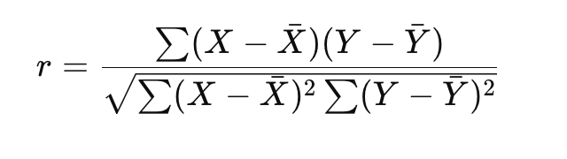
Де
- x і y це дві змінні, які порівнюються.
- n кількість точок даних.
- ∑xy це сума добутків парних оцінок (x і y).
- ∑x² та ∑y² є сумою квадратів для кожної змінної.
Для проведення дослідження були використані опитувальники на визначення рівня тривоги, депресії та ПТСР та рівня психологічної резильєнтності, а саме онлайн-анкети, які забезпечили зручність та доступність до всіх учасників. Були використані такі методики: коротка шкала тривоги, депресії та ПТСР, тест самооцінки стресостійкості (С. Коухена та Г. Вілліансона), госпітальна шкала тривоги та депресії (HADC), шкала резильєнсу Конора-Девідсона та методика Мадді.
Організація та проведення емпіричного дослідження відбувалась в 2023-2024 роках. Та проводилось в три етапи. Перший етап – формування вибірки. Вибірка складалась з 70 жінок, віком від 22 до 55 років, з них 35 жінок внутрішньо переміщених та 35 зовнішньо переміщених. Така вибірка дала змогу детально дослідити особливості резильєнтності у жінок, які зіткнулись з екстремальними викликами та оцінити їх стратегії.
До вибірки внутрішньо переміщених увійшли жінки, які через військові дії змушені були покинули свої домівки та переїхали в інші міста України та входять до громадської організації «Українки разом».
До вибірки зовнішньо переміщених увійшли жінки, які покинули Україну і виїхали за кордон та входять до соціально-волонтерських спільнот «Українки в Кракові», «Українки в Братиславі».
Другий етап – опитування респондентів. Дослідження проводилося у форматі онлайн за допомогою заповнення Google форм. Загалом процес збору інформації та проходження тестування всіма учасниками тривав три тижні. Тестування було повністю анонімним, а всі учасники з ентузіазмом взяли участь, оскільки тема дослідження є надзвичайно актуальною.
Опитувальник складався з шести блоків питань і містив детальні інструкції до кожного з них. Перший блок включав загальні питання, зокрема запитання про вік та місце теперішнього перебування респондента. Другий блок містив інструкцію та запитання короткої шкали тривоги, депресії та ПТСР, призначеної для початкової фіксації цих показників. Третій блок складався з інструкції до тесту та самого тесту самооцінки стресостійкості (С. Коухена та Г. Вілліансона) для дослідження стресостійкості особистості. Четвертий блок питань являв собою госпітальну шкалу тривоги та депресії (HADS), він так само містив і інструкцію. П’ятий блок мав в собі шкалу стресостійкості Коннора-Девідсона-10 (CD-RISC-10) та інструкцію до проходження цієї шкали. Шкала Коннора-Девідсона-10 використовується для визначення рівня психологічної резильєнтності респондента. Шостий блок – методика Мадді. Ця методика дає можливість виміряти рівень життєздатності особистості.
Третій етап – це аналіз та обробка результатів, які були отримані підчас проведення дослідження та підбиття підсумків дослідження.
Оцінку рівня резильєнтності у дослідженні ми проводили за допомогою наступних методик:
- Методика «Коротка шкала тривоги, депресії та ПТСР»
Ця методика була розроблена у США у 1996 році та перекладена й адаптована в тому ж році І.О. Котенєвим. Вона призначена для швидкого виявлення ознак посттравматичного стресового розладу у людей, які пережили психічну травму. Основна мета методики — первинний скринінг тривоги, депресії та ПТСР у осіб, які зазнали травматичного впливу. Методика є простою у використанні і доступна для роботи з респондентами різних категорій. Опитувальник складається з 10 запитань, на які необхідно дати відповідь "так" або "ні". Обробка результатів полягає у підрахунку кількості відповідей "так". Чим більше таких відповідей, тим більш виражені у респондента негативні наслідки травматизації. "Пороговим" значенням для визначення порушень є більше 4 відповідей "так". Ця методика ефективно використовується як для самодіагностики, так і в умовах комплексних досліджень чи польових умов.
- Тест самооцінки стресостійкості (С. Коухена та Г. Вілліансона)
Другою методикою нашого дослідження був тест самооцінки стресостійкості, розроблений С. Коухеном та Г. Вілліансоном у адаптації Ю. Щербатих. Цей тест містить 10 коротких запитань, які дозволяють респондентам оцінити свій емоційний стан та специфіку поведінки у стресових ситуаціях різної складності. Високий рівень стресостійкості за цією методикою свідчить про оптимізм особистості, адекватне сприйняття реальності, здатність до самоаналізу та рефлексії. Це дозволяє оцінити, наскільки людина готова ефективно долати стресові обставини, зберігаючи психологічну стабільність.
Ці методики є основою для визначення рівнів тривоги, депресії, стресостійкості та резильєнтності, що дозволяє формувати висновки та розробляти рекомендації для психологічної підтримки респондентів. Таким особистостям властива комунікативність, емпатійність, вони легко йдуть на контакт із іншими, здатні добре контролювати власні, у тому числі і негативні емоції, часто проявляють витримку і гнучкість у спілкуванні, їм властиві толерантність, виваженість та дисциплінованість. Середній рівень стресостійкості властивий тим особистостям, у яких в різних життєвих ситуаціях можуть домінувати оптимізм/песимізм, їм властиві адекватна самооцінка, фіксація власних переваг та недоліків, хоча за певних обставин, вони схильні переоцінювати свої можливості, готові нести відповідальність за прийняті рішення, дії та вчинки, але в умовах стресу часто можуть пояснювати власні прорахунки зовнішніми обставинами. В достатній мірі такі особистості здатні врегульовувати власний емоційний стан, але у випадках загострення ситуацій можуть бути схильними до паніки та хвилювання. У системі соціальних зв’язків та взаємин вони проявляють комунікабельність, взаємопідтримку, але іноді у взаємодії приймають точки зору інших та пристосовуються під них, поступаючись власними потребами та інтересами Низький рівень стресостійкості зазвичай простежується у песимістично налаштованих особистостей, які володіють низькою самооцінкою, недостатньо активні. Вони рідко рефлексують та аналізують власні вчинки та дії, натомість високо оцінюють інших. Останнє часто провокує суттєву недооцінку себе та переоцінювання інших, відсутність бажання відстежувати причинно-наслідкові зв’язки подій, усвідомлювати перебіг власних емоцій, уникати широких контактів, втрачати емоційну рівновагу, а іноді навіть бути схильним до агресії, нетерпимості, ігнорування власних інтересів та інтересів інших. Усе це детермінує збільшення та накопичення нереалізованих потреб, бажань, і як наслідок, підвищення рівня фрустрації.
-госпітальна шкала тривоги та депресії (HADC)
Госпітальна шкала тривоги і депресії (Hospital Anxiety and Depression Scale, HADS) була створена в 1983 році Zigmond A.S. та Snaith R.P. для оцінки тяжкості симптомів депресії та тривоги у загальномедичній практиці. Основною перевагою цієї шкали є її простота у використанні та обробці результатів, що дозволяє ефективно застосовувати її для первинного скринінгу тривожних і депресивних станів. Шкала складається з 14 тверджень, які розділені на дві підшкали: підшкала тривоги (anxiety), яка включає непарні пункти (1, 3, 5, 7, 9, 11, 13), та підшкала депресії (depression), до якої належать парні пункти (2, 4, 6, 8, 10, 12, 14). Кожне твердження передбачає 4 варіанти відповіді, які оцінюють ступінь вираженості симптомів у балах від 0 (відсутність) до 4 (максимальна вираженість). Респонденти самостійно заповнюють опитувальник, який супроводжується інструкцією. Інструкція наголошує на важливості емоцій у виникненні захворювань і підкреслює, що відповіді допоможуть психологу краще зрозуміти переживання респондента. Учасникам рекомендується відповідати на запитання максимально швидко, орієнтуючись на першу реакцію, оскільки вона вважається найвірнішою.
-шкала резильєнсу Конора-Девідсона;
Шкала стресостійкості Коннора-Девідсона-10 (CD-RISC-10) розроблена для дослідження рівня стресостійкості особистості. Ця методика, створена Джоном Т. Коннором і Джоном Девідсоном, була вперше опублікована у 2003 році в їхній роботі «Development of new resilience scale: The Connor-Davidson Resilience Scale (CD-RISK)». Вона включає кілька версій: CD-RISC-2, CD-RISC-10 і CD-RISC-25, які використовуються для оцінки резильєнтності. CD-RISC-10 є скороченим варіантом, створеним на основі факторного аналізу CD-RISC-25, і містить 10 запитань, які оцінюють здатність особи справлятися зі стресом та адаптуватися до життєвих викликів. Відповіді оцінюються за шкалою від 0 (абсолютно не погоджуюсь) до 4 (абсолютно погоджуюсь), що дає змогу отримати загальний бал у діапазоні від 0 до 40. Високий результат свідчить про високий рівень резильєнтності, здатність адаптуватися до складних життєвих обставин і підтримувати психологічне здоров’я. Основними концепціями шкали є реалізація (усвідомлення своїх сил і здатності до розвитку), спорідненість (здатність встановлювати глибокі стосунки), контроль (ефективне управління емоціями), довіра (впевненість у позитивних результатах) і здатність до перебудови (готовність адаптуватися до нових умов).
-методика Мадді;
Методика Мадді спрямована на оцінку життєстійкості – здатності людини зберігати рівновагу, витривалість і успішність у складних умовах. Ця методика, розроблена американським психологом Сальваторе Мадді, включає 45 запитань із відповідями, які оцінюються від 0 до 3 балів («ні» – 0, «швидше ні, ніж так» – 1, «швидше так, ніж ні» – 2, «так» – 3). Життєстійкість охоплює три основні компоненти: участь (готовність брати активну участь у вирішенні проблем), контроль (здатність впливати на ситуацію) і прийняття ризику (готовність діяти в умовах невизначеності). Високий рівень життєстійкості вказує на здатність особистості долати труднощі, зберігаючи емоційну стабільність і продуктивність.
Аналіз результатів дослідження проводився за допомогою методів математичної статистики, що забезпечило якісну обробку кількісної інформації. Надійність і вірогідність дослідження були гарантовані завдяки поглибленому теоретико-методологічному обґрунтуванню, використанню методів і методик, адекватних предмету, меті та завданням дослідження, а також репрезентативності вибірки. Застосування методів статистичної обробки дозволило отримати точні результати, які відображають рівень стресостійкості й резильєнтності респондентів.
Дослідження підкреслило значення психологічних ресурсів у процесі адаптації до життєвих викликів. Резильєнтність була визначена як ключовий фактор, що сприяє адаптації до змін і допомагає долати стреси. Ця властивість, хоча й має частково вроджений характер, може бути розвинена завдяки психологічним програмам і підтримці. Життєстійкість і резильєнтність у комплексі забезпечують здатність особистості успішно функціонувати в умовах стресу та підтримувати баланс між емоційною стабільністю та продуктивністю.

2.2. Аналіз результатів емпіричного дослідження

Під час дослідження складних життєвих ситуацій особливу увагу приділяють ролі ресурсів у процесі адаптації, адже вони виступають функціональним потенціалом, який дозволяє навчатися, змінюватися та розвиватися навіть у несприятливих умовах. Ресурси психологічної стійкості, зокрема, мають значення як результат життєвого досвіду, так і як фактори, що впливають на подальшу ефективність та успішність життєдіяльності. Одним із таких ресурсів є резильєнтність – здатність швидко пристосовуватися до змін, справлятися зі стресом і труднощами, а також повертатися до звичного ритму життя після негативних ситуацій без шкоди для психічного та фізичного здоров’я. Резильєнтність визначають як динамічну властивість особистості, яка сприяє конструктивному подоланню стресів та складних періодів. Хоча резильєнтність частково має вроджений характер, її розвиток можливий завдяки тренуванню та застосуванню відповідних психологічних підходів. У психології резильєнтність розглядається як здатність підтримувати стабільний рівень психічної та фізичної діяльності під час несприятливих обставин, адаптуватися до змін і знову ставати сильним, здоровим і продуктивним після впливу негативних зовнішніх факторів.
Метою використання короткої шкали тривоги, депресії та посттравматичного стресового розладу (ПТСР) було проведення первинного скринінгу психоемоційного стану респондентів. Методика спрямована на виявлення рівня тривоги, депресії та симптомів ПТСР, що дозволяє ідентифікувати респондентів із високим ризиком емоційних порушень. Завдяки своїй простоті й доступності, ця шкала була використана для аналізу стану внутрішньо та зовнішньо переміщених жінок, які зазнали впливу стресових подій під час війни.
Шкала забезпечила можливість структурованого аналізу таких аспектів, як рівень тривоги, інтенсивність депресивних симптомів, наявність симптомів ПТСР, таких як уникання тригерів, нав'язливі спогади, підвищена тривожність.
Респонденти заповнювали шкалу в гугл формі, що гарантувало конфіденційність та зручність. Кожній учасниці було надано коротку інструкцію щодо заповнення опитувальника. Підрахунок сумарних балів здійснювався відповідно до стандартів шкали. Пороговим значенням в цій методиці вважається результат в 4 бали, що свідчить про наявність депресії. Максимальний бал у цій методиці – 10. Цей діапазон балів вказує на рівень симптоматики: чим вище бал, тим вища інтенсивність прояву симптомів.

Результати дослідженя за цією шкалою представлені в таблиці 2.1.
Таблиця 2.1
Результати методики «Коротка шкала тривоги, депресії та посттравматичного стресового розладу (ПТСР)»
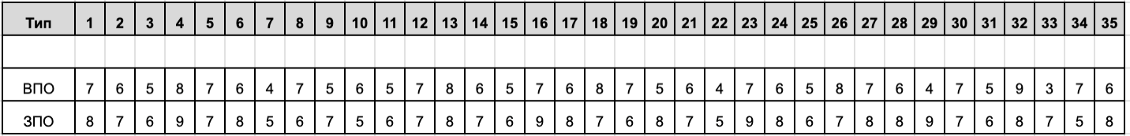

У дослідженні взяли участь внутрішньо та зовнішньо переміщені жінки. Аналіз результатів показав, що серед внутрішньо переміщених лише одна жінка з 35 респондентів не досягла порогового рівня інтенсивності симптомів депресії. У групі зовнішньо переміщених не було жодної учасниці з показником нижче порогу. Решта 34 жінки з групи внутрішньо переміщених мали 4 або більше балів за шкалою, що вказує на наявність симптомів депресії. Усі респондентки з групи зовнішньо переміщених також досягли цього порогу. Таким чином, більшість опитаних жінок з обох груп мають виражені симптоми депресії. У групі внутрішньо переміщених 15 учасниць показали умовно "інтенсивний" прояв симптоматики, набравши 7 і більше балів, тоді як у групі зовнішньо переміщених цей показник був вищим – 24 респондентки. Для більш наочного представлення результатів тесту «Коротка шкала тривоги, депресії та посттравматичного стресового розладу (ПТСР)» інформацію буде представлено у таблиці 2.2.
Таблиця 2.2
Результати тесту «Коротка шкала тривоги, депресії та посттравматичного стресового розладу (ПТСР)»

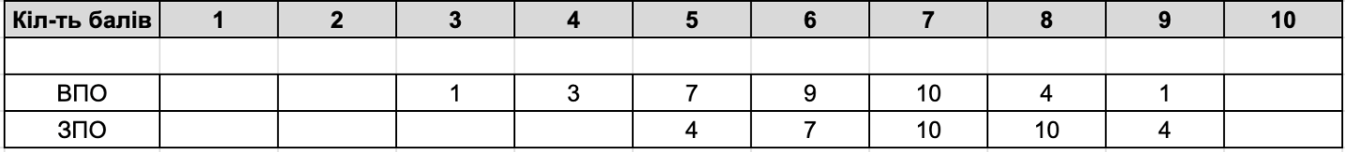

Отримані результати свідчать про значний вплив стресових подій на психоемоційний стан переміщених жінок обох груп. Респонденти з низькими показниками тривоги та депресії, ймовірно, мають сильні адаптаційні механізми або отримують достатню соціальну підтримку, з таким показником маємо лише одну жінку з групи внутрішньо переміщених. Середній рівень вказує на потребу в спеціалізованій допомозі. В нашому досліджені обидві групи мають високий рівень тривоги та ПТСР, тобто це вимагає комплексного підходу, включаючи психологічну допомогу, групову терапію та роботу з травматичним досвідом. Коротка шкала тривоги, депресії та ПТСР підтвердила свою ефективність у виявленні емоційних порушень у переміщених жінок. Для зручного візуального ефекту ми створили лінійний графік він зображений на рис 2.1

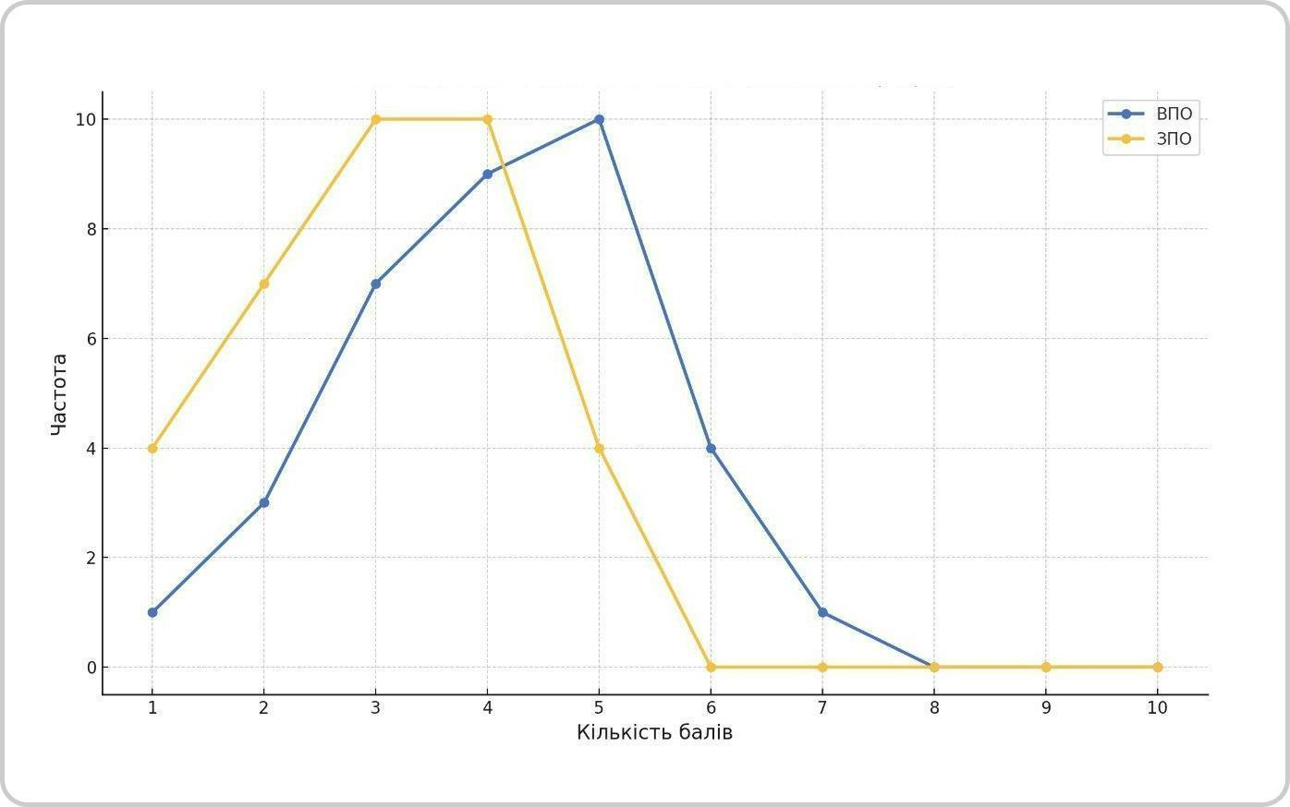
Рис. 2.1. Результати тесту «Коротка шкала тривоги, депресії та посттравматичного стресового розладу (ПТСР)»

Наступною методикою, обраною для визначення рівня стресостійкості респондентів та їхньої здатності адаптуватися до стресових ситуацій, став «Тест на визначення самооцінки стресостійкості» авторів С. Коухена та Г. Вілліансона в інтерпретації Ю. Щербатих. Цей тест дає змогу оцінити, наскільки респонденти здатні контролювати свій емоційний стан, ефективно реагувати на стресові чинники й знаходити ресурси для подолання життєвих труднощів. Методика є ефективним інструментом для роботи з переміщеними особами, які зазнали суттєвого впливу стресу внаслідок війни.
Тест складається з 10 запитань, на які респонденти обирають один із чотирьох варіантів відповідей: «ніколи» і «майже ніколи», «іноді» і «доволі часто», «дуже часто». Кожній відповіді присвоюється певна кількість балів: від 0 до 4. Підрахунок результатів здійснюється шляхом сумування балів за всіма запитаннями.
Рівень стресостійкості визначається на основі таблиці середніх показників залежно від віку. Згідно з тестом, рівні стресостійкості класифікуються наступним чином:
- Відмінний (до 1 бала).
- Хороший (2–7 балів).
- Задовільний (8–14 балів).
- Низький (15–24 бали).
- Дуже низький (25 балів і більше).
У ході нашого емпіричного дослідження встановлено, що більшість жінок з обох груп демонструють низький рівень стресостійкості. Ці дані свідчать про недостатню здатність до адаптації в стресових ситуаціях, що може бути наслідком психологічних, соціальних або біологічних чинників.
Для наочного представлення результатів отримані дані було візуалізовано у вигляді графіків, поданих на рис. 2.2 та 2.3.
Додатково було проведено порівняльний аналіз між групами, який дозволив виявити можливі відмінності у рівні стресостійкості, що також відображено у вигляді таблиць та описано у тексті розділу.
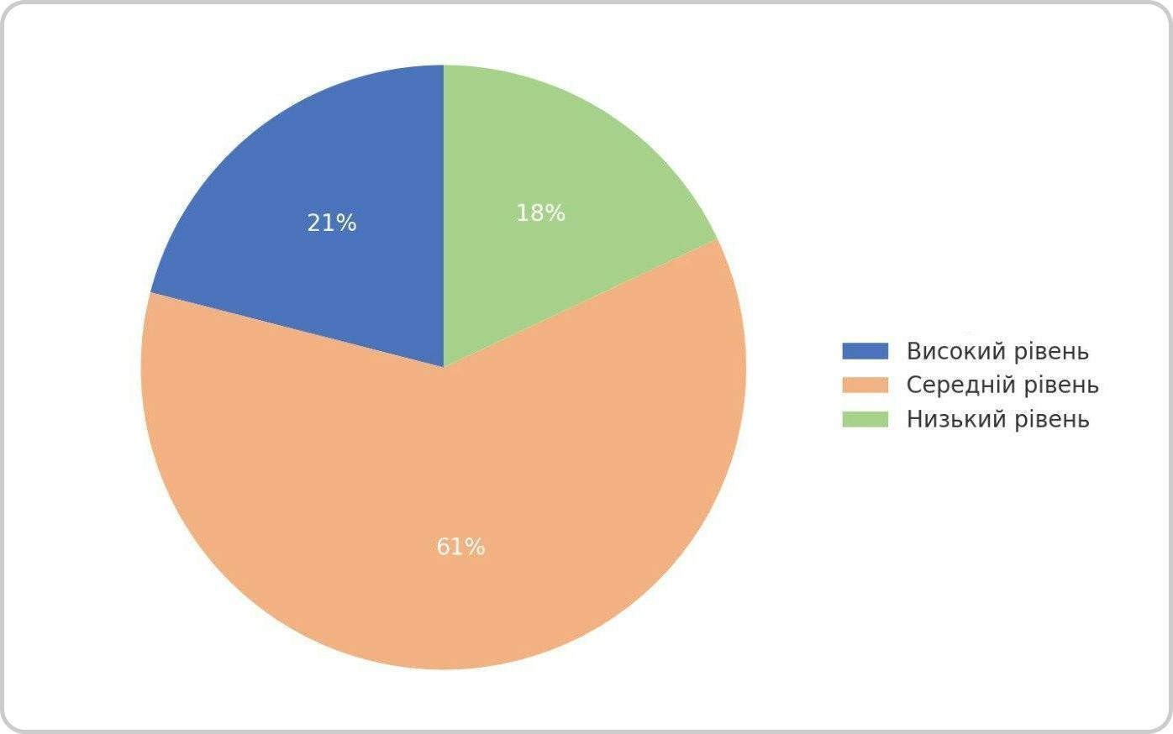

Рис. 2.2 Рівні стресостійкості респондентів групи внутрішньо переміщених за методикою «Тест самооцінки стресостійкості» (авторів С. Коухена та Г. Вілліансона, в адаптації Ю. Щербатих)

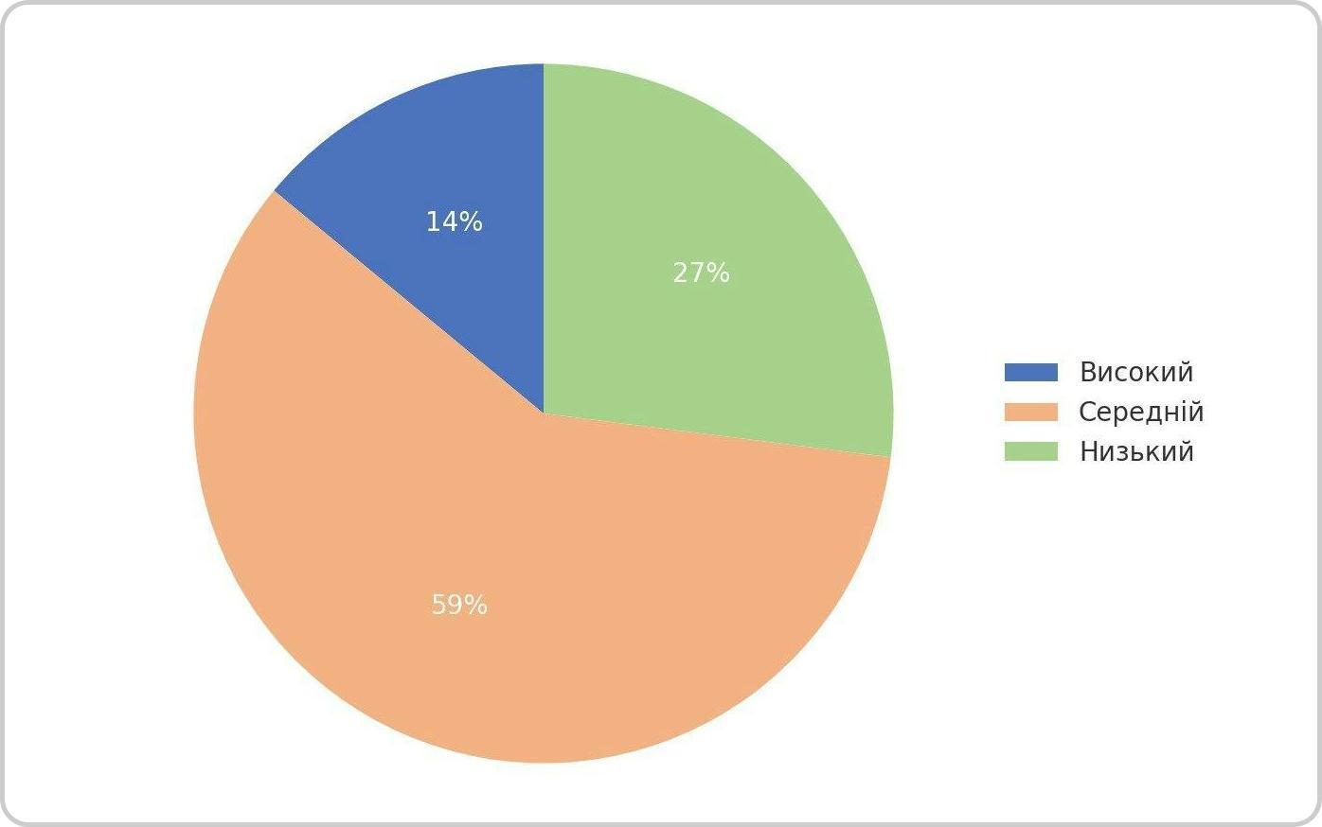
Рис. 2.3 Рівні стресостійкості респондентів групи зовнішньо переміщених за методикою «Тест самооцінки стресостійкості» (авторів С. Коухена та Г. Вілліансона, в адаптації Ю. Щербатих)
Результати наведені на малюнку показують, що високий рівень стійкості до стресу притаманний - 14% досліджуваних, середній рівень – 59%, а низький – 27%. У зовнішньо переміщених жінок. Показники групи внутрішньо переміщених такі: високий рівень стресостійкості - 21%, середній - 61 %, низький – 18 %. Як бачимо, більше третини жінок-респонденток в обох групах за своєю природою мають середній рівень. Порівняльні результати по обом групам ми об’єднали для демонстрації на рисунку 2.4.
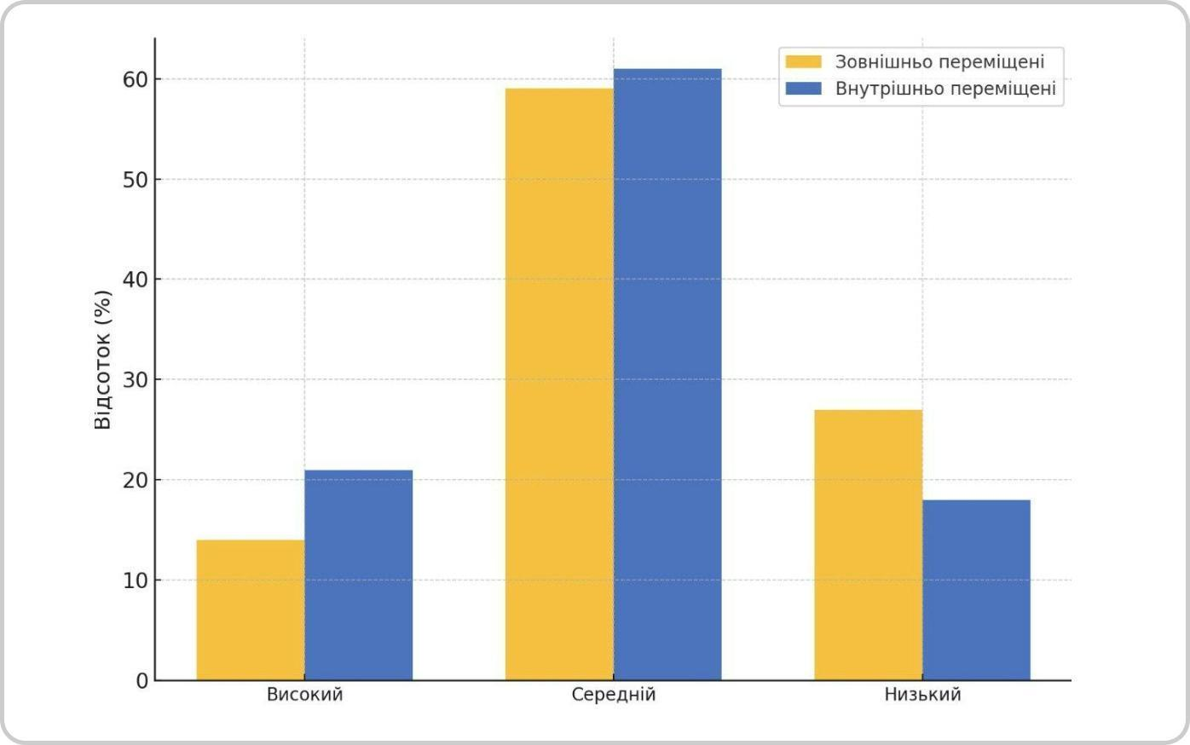
Рис. 2.4 Порівняльні результати рівнів стресостійкості респондентів груп зовнішньо та внутрішньо переміщених жінок за методикою «Тест самооцінки стресостійкості» (авторів С. Коухена та Г. Вілліансона, в адаптації Ю. Щербатих)
Респонденти з високим рівнем стресостійкості демонстрували схильність до використання активних копінг-стратегій, таких як пошук підтримки чи вирішення проблем. Це свідчить про їхню емоційну врівноваженість, здатність швидко відновлювати втрачені ресурси, високу адаптивність до стресових ситуацій і реалістичне сприйняття життєвих викликів. Вони менш схильні до роздратування чи звинувачення інших у власних невдачах, що підкреслює їхню комунікабельність, вміння налагоджувати ефективну взаємодію з оточенням, низький рівень конфліктності, толерантність і здатність до самоконтролю. Натомість учасниці з низьким рівнем стресостійкості частіше обирали пасивні копінг-стратегії або уникнення стресових ситуацій, що погіршувало їхній емоційний стан і знижувало ефективність адаптації до життєвих труднощів.
Цей показник, за умов викликів які спідкали наших респонденток видаються нам відносно оптимістичним. Водночас низький показник стресостійкості особистості свідчить про її низьку здатність регулювати і впливати на власні емоції у різних життєвих ситуаціях, пов’язаних зі стресом. Їм властиві високий ступінь перевтоми та виснаження, часта втрата самоконтролю у стресових ситуаціях та невмінняволодіти собою. За таких умов високою є ймовірність виникнення дезорієнтації особистості, її низька працездатність, схильність до депресивних настроїв, тощо. Водночас, необхідно наголосити, що стресостійкість є змінною характеристикою особистості, яка суттєво залежить від різних факторів, тому її показники можуть збільшуватися або зменшуватися під дією останніх.
Отримані результати вказують на те, що більшість респондентів мають середній рівень стресостійкості, що свідчить про їхню часткову здатність справлятися зі стресом. Це дозволяє нам наголошувати на тому, що у більшості стресових ситуацій вони здатні регулювати власні емоції, більш-менш стримано реагувати на проблемні ситуації. При цьому у таких респондентів існує висока ймовірність того, що в нових, незвичних для них умовах вони не завжди швидко зорієнтуються щодо власних рішень та дій, що може навіть детермінувати їх дезорієнтацію, знизити рівень їх резистентності. У таких випадках їм навіть іноді необхідна кваліфікована допомога або пошук джерел збільшення особистісних ресурсів стресостійкості. Отже, розробка рекомендацій та впровадження корекційно-розвивальних програм, а також заходів, спрямованих на підвищення рівня стресостійкості жінок обох груп, виступає як необхідна умова для їх гармонійного розвитку й підтримки їх психічного здоров’я.
Для оцінки рівня тривожності учасниць дослідження було обрано методику «Госпітальна шкала тривоги і депресії» (HADS). Ця діагностична шкала складається з двох підшкал. Підшкала тривоги (HADS-А) включає питання, що оцінюють симптоми тривоги, такі як напруження, страх, занепокоєння, а також фізіологічні прояви (наприклад, серцебиття, потовиділення). Вона допомагає визначити інтенсивність тривожних симптомів та їхній вплив на психоемоційний стан респондентів. Друга підшкала депресії (HADS-D) містить питання, що оцінюють симптоми депресії, включаючи почуття пригніченості, втрату інтересу до життя, відсутність задоволення від звичайних занять і відчуття безнадійності. Вона зосереджується на оцінці рівня депресивного стану.
Результати дослідження за шкалою HADS виявили три основні аспекти: рівень тривоги серед респондентів, співвідношення між рівнями тривоги та депресії, а також вплив соціальної підтримки на ці показники. Отримані дані дозволяють не лише оцінити загальний психоемоційний стан учасниць, але й підкреслити значення соціального оточення у стабілізації їхнього стану. Аналіз розподілу рівнів тривоги серед внутрішньо переміщених жінок показав, що 40% респонденток мають середній рівень тривоги, який періодично впливає на їхню адаптацію до стресових ситуацій. Високий рівень тривоги демонструють 34% учасниць, що вказує на потребу в спеціалізованій психологічній підтримці. Низький рівень тривоги виявлено у 26% респонденток, які демонструють стабільність та здатність ефективно справлятися зі стресом. Дані показані на рисунку 2.5.
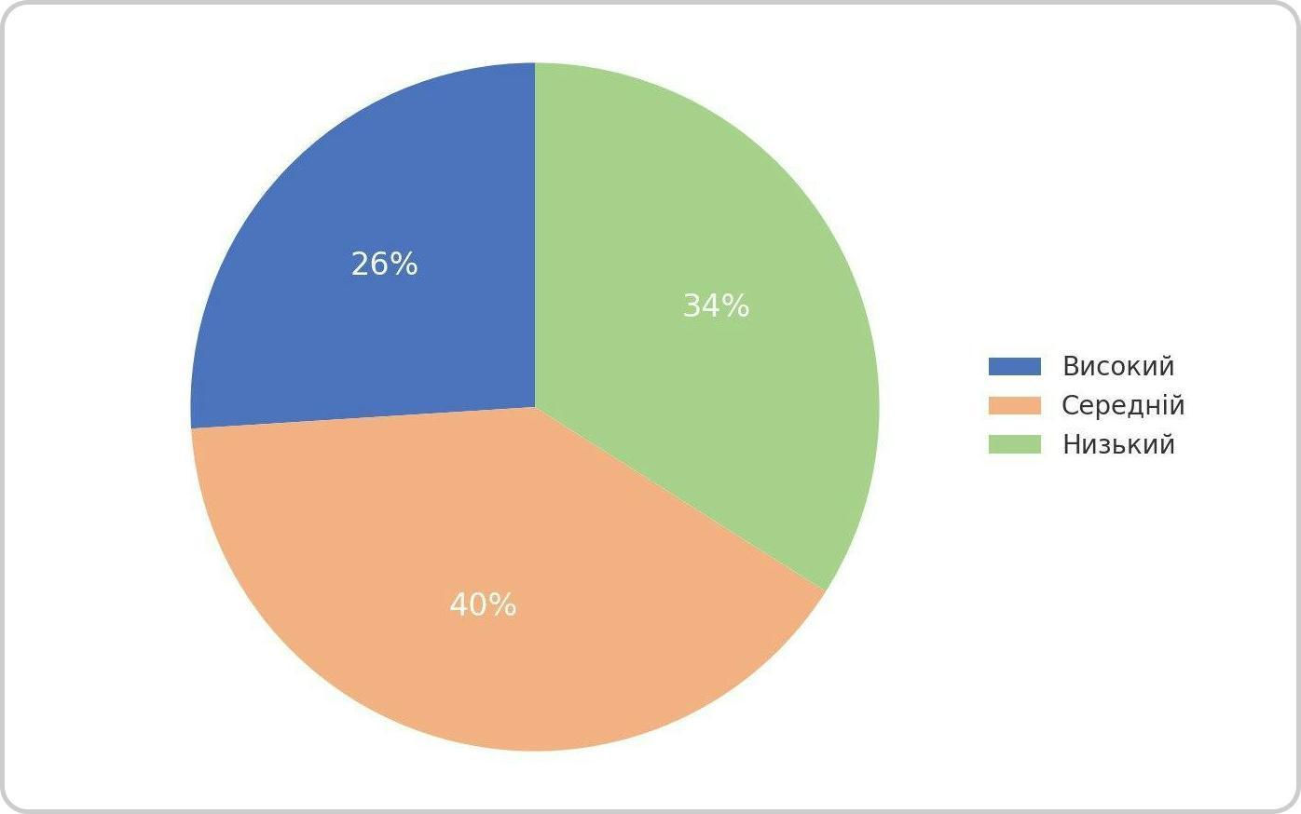
Рис. 2.5 Росподіл рівнів тривоги серед респондентів внутрішньо переміщених жінок за шкалою HADS.
У групі зовнішньо переміщених жінок середній рівень тривоги виявлено у 38% учасниць, високий рівень – у 33%, а низький рівень – у 29%. Дані цієї динаміки детально відображені на рисунку 2.6.
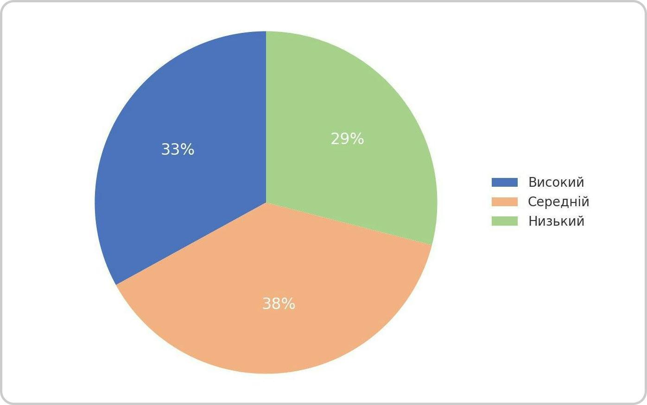
Рис. 2.6 Розподіл рівнів тривоги серед респондентів зовнішньо переміщених жінок за шкалою HADS.
Також нами був проаналізований і рівень депресії в обох групах. Результати дослідження демонструють, що рівень депресії у внутрішньо переміщених жінок здебільшого є нижчим, ніж рівень тривоги.
46% респонденток показали низький рівень депресії, що свідчить про їхню здатність підтримувати певну емоційну стабільність навіть в умовах тривалого стресу та соціальних викликів.
Це означає, що майже половина опитаних жінок демонструють достатній рівень адаптаційних можливостей, що дозволяє їм зберігати функціональність і психологічне здоров’я.
31% респонденток мають середній рівень депресії. У цих випадках спостерігаються такі симптоми, як періодичне зниження настрою, втрата мотивації та зацікавленості у звичних справах.
Хоча ці прояви є менш критичними, ніж у випадках високого рівня депресії, вони все ж таки можуть негативно впливати на якість життя, знижуючи загальну ефективність адаптації до нових умов.
23% респонденток демонструють високий рівень депресивних симптомів, що може свідчити про розвиток клінічної депресії. У таких випадках виявляються тривала втрата інтересу до життя, емоційне виснаження, порушення сну та харчової поведінки, а також значні труднощі у концентрації уваги. Такі прояви ускладнюють повсякденне функціонування та створюють ризик погіршення фізичного здоров’я, що вимагає спеціалізованої психологічної чи психіатричної допомоги.
Дані розподілу рівнів депресії серед респондентів внутрішньо переміщених жінок представлені на рисунку 2.7.
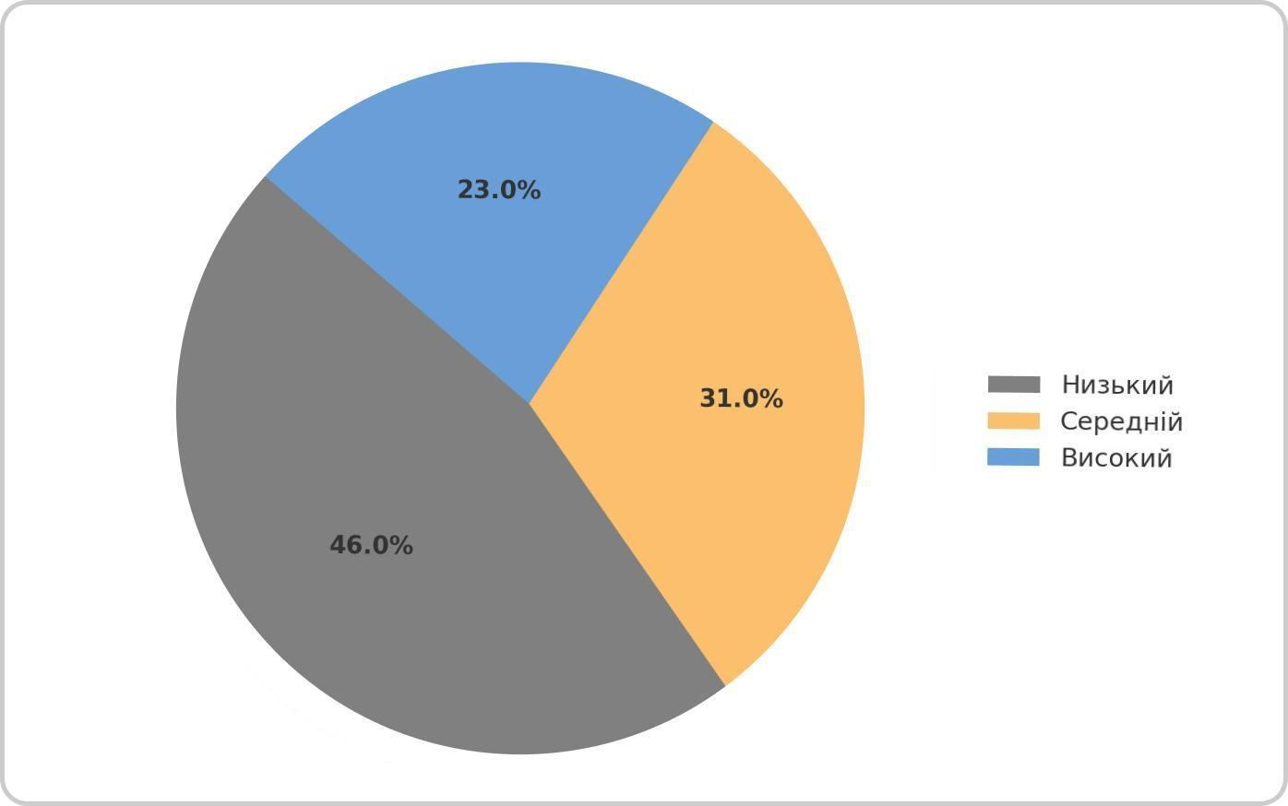
Рис. 2.7 Розподіл рівнів депресії серед респондентів внутрішньо переміщених жінок за шкалою HADS.
Отримані дані свідчать, що майже половина (46%) внутрішньо переміщених жінок здатні ефективно долати стресові ситуації завдяки власним психологічним ресурсам і соціальній підтримці. Проте 54% респонденток (із середнім та високим рівнями депресії) вимагають уваги з боку фахівців. Середній рівень депресії свідчить про необхідність корекційних заходів, які б попереджали погіршення стану, тоді як високий рівень симптомів вказує на потребу в інтенсивній терапевтичній підтримці. Ці дані також підкреслюють, що депресія серед внутрішньо переміщених жінок часто виникає через тривалий вплив стресу, втрату стабільності, відсутність соціального оточення та інші негативні фактори. Водночас низький рівень депресії у значної частини респонденток може бути результатом особистісних ресурсів, таких як висока резильєнтність або отримання емоційної підтримки.
Рівень депресії серед зовнішньо переміщених жінок за результатами дослідження демонструють, що є помірно вираженим у більшості респонденток, однак спостерігається значний відсоток як низького, так і високого рівня.
44% респонденток показали низький рівень депресії, що свідчить про їхню здатність підтримувати емоційну стабільність, навіть перебуваючи в умовах нової соціальної та культурної адаптації. Це може бути зумовлено кількома ключовими факторами. Перш за все, сильні особистісні ресурси, такі як високий рівень самооцінки, впевненість у своїх силах та наявність ефективних копінг-стратегій, сприяють збереженню позитивного психологічного стану. Достатня соціальна підтримка, що може включати допомогу від родини, друзів, сусідів або соціальних служб, відіграє не менш важливу роль, оскільки забезпечує емоційний комфорт і відчуття захищеності. Крім того, здатність до швидкої адаптації в новому середовищі, включаючи вміння встановлювати нові соціальні контакти та ефективно вирішувати проблеми, значно знижує рівень стресу та сприяє підтриманню стабільного психоемоційного стану.
33% респонденток мають середній рівень депресії. У цих випадках спостерігаються симптоми, які хоча і не є критичними, все ж можуть ускладнювати повсякденне життя. До таких симптомів належать епізодичне зниження настрою, втрата мотивації або інтересу до щоденних активностей, а також зменшення енергії для виконання навіть звичних завдань. Жінки з середнім рівнем депресії можуть відчувати труднощі в адаптації до нових умов, що проявляється у вигляді уникнення соціальних контактів або зниження продуктивності. Ці прояви потребують уваги, оскільки за відсутності своєчасної підтримки вони можуть прогресувати до більш серйозних станів.
23% респонденток демонструють високий рівень депресивних симптомів, що може свідчити про розвиток клінічної депресії. Цей стан характеризується більш інтенсивними та тривалими проявами, такими як значна втрата енергії, постійна емоційна пригніченість, труднощі в концентрації уваги, а також порушення сну чи харчової поведінки. Додатково можуть спостерігатися такі ознаки, як зниження самооцінки, відчуття безнадійності або втрата здатності радіти навіть приємним подіям. У цьому випадку жінки перебувають у стані, який може значно погіршити їхнє загальне психічне та фізичне здоров’я, впливаючи як на особисте, так і на професійне життя. Такі випадки вимагають термінової допомоги фахівців, зокрема психологів або психіатрів, які можуть забезпечити необхідне лікування та підтримку.
Дані цієї динаміки детально відображені на рисунку 2.8, який ілюструє відсотковий розподіл респонденток за рівнями депресії, а також демонструє можливі тенденції у зв’язку із соціальною адаптацією та доступом до підтримки.
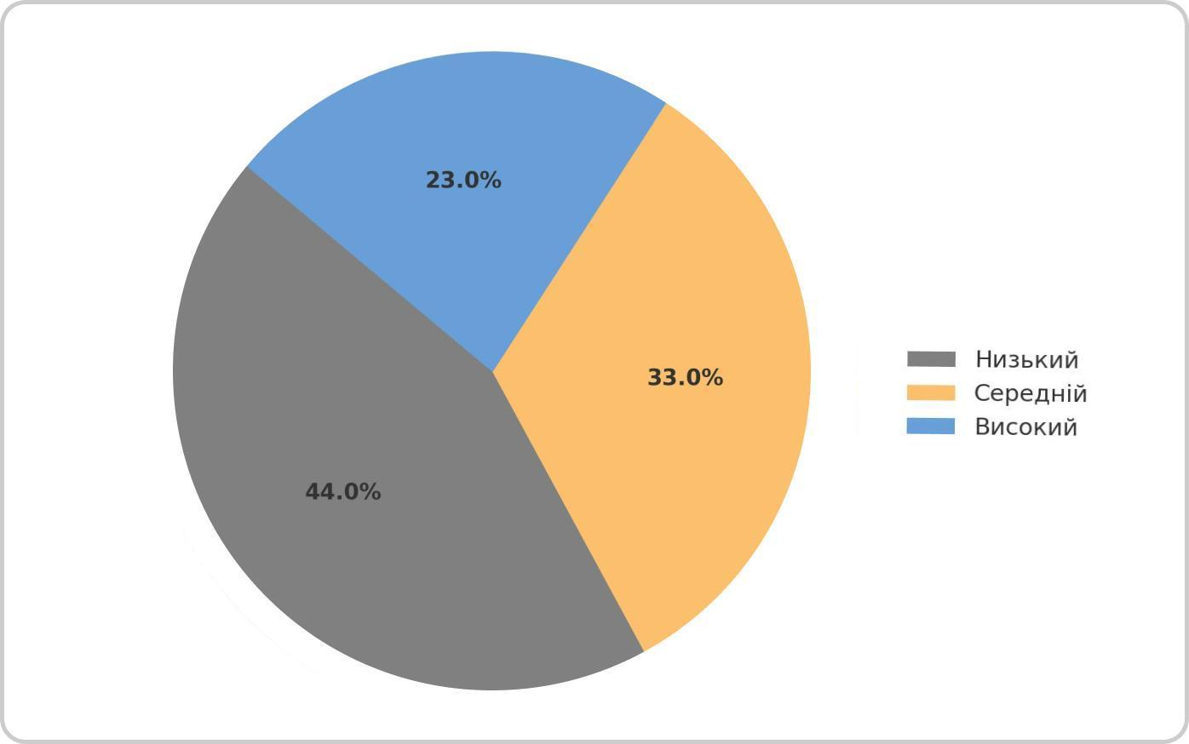
Рис.2.8 Розподіл рівнів депресії серед респондентів зовнішньо переміщених жінок за шкалою HADS.
За нашими даними можна зауважити, що 77% респонденток мають низький або середній рівень депресії, що свідчить про певний потенціал для адаптації до нових умов життя. Однак майже чверть респонденток (23%) перебувають у групі ризику через високий рівень депресивних симптомів, що потребує комплексної та спеціалізованої допомоги. Соціальний контекст відіграє важливу роль у формуванні цих показників. Зовнішньо переміщені жінки стикаються з численними викликами, такими як мовний бар’єр, відсутність близьких контактів у новому середовищі, труднощі в пошуку роботи чи соціальної інтеграції.
Попри це, значна частина респонденток демонструє здатність підтримувати емоційну стабільність, що може бути результатом їхнього оптимізму, здатності швидко адаптуватися або залучення до нових соціальних зв’язків.
Рівні тривоги та депресії серед внутрішньо і зовнішньо переміщених жінок виявилися схожими за розподілом, однак мають свої особливості в контексті впливу соціального середовища і адаптаційних механізмів. Аналіз даних показує, що більшість респондентів мають низький або середній рівень тривоги і депресії, але високий рівень також залишається суттєвим показником, який вимагає уваги фахівців.
В групі внутрішньо переміщених жінок 46% респонденток показали низький рівень тривоги та депресії. Ці жінки демонструють значний потенціал для адаптації, який може бути обумовлений наявністю підтримки з боку родини чи громади, зв'язком із рідним регіоном, або високим рівнем резильєнтності.
Середній рівень тривоги та депресії мають 31% респонденток у цій групі і спостерігається періодична емоційна напруженість і тимчасова втрата мотивації, що може заважати повноцінній адаптації. Вони потребують додаткової підтримки, яка може включати групові чи індивідуальні психологічні сесії.
Наявність високого рівня тривоги та депресії у 23% респонденток вказує, на значний емоційний стрес, емоційне виснаження та неможливість ефективно справлятися зі стресовими ситуаціями. Такі жінки є найбільш уразливою групою, яка потребує невідкладної допомоги.
За показниками зовнішньо переміщених жінок:
46% респонденток, також показали низький рівень тривоги та депресії.
Це свідчить про те, що навіть у нових умовах життя, за межами країни, значна частина жінок здатна адаптуватися до змін завдяки високим особистісним ресурсам або отриманій соціальній підтримці.
У тих випадках де зафіксований середній рівень тривоги та депресії (31%) відзначається наявність викликів, пов'язаних із соціальною інтеграцією, мовними бар’єрами та новими життєвими обставинами. Ця група вимагає постійної підтримки для стабілізації їхнього психоемоційного стану.
Високий рівень тривоги та депресії високий в цій групі зафіксований у 23%. Висока тривожність у цій групі може бути зумовлена почуттям невизначеності щодо майбутнього, розривом соціальних зв’язків та втратою звичного способу життя. Жінки цієї категорії також потребують термінової допомоги.
Нами було проведено аналіз порівняння даних обох груп і виявлена подібність розподілу, тобто рівні тривоги та депресії серед внутрішньо та зовнішньо переміщених жінок виявляються схожими за розподілом: у кожній категорії приблизно схожа кількість респонденток мають низький рівень, середній і високий.
Це свідчить про універсальний характер впливу стресу, пов’язаного з переміщенням, незалежно від того, чи залишилися жінки в межах країни, чи виїхали за кордон.
Для ефективного візуального ефекту нами було об’єднано результати рівня депресії респонденток обох груп в графік, який показано на рис. 2.9.
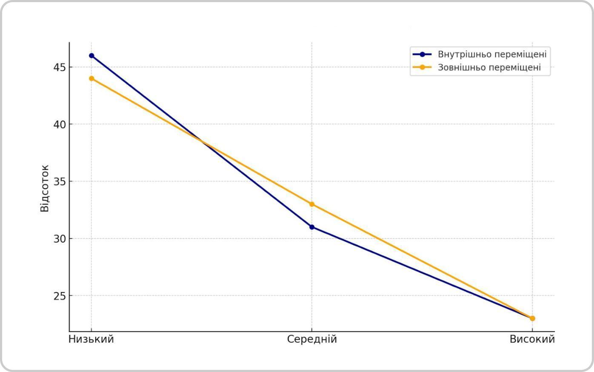
Рис. 2.9 Порівняння рівнів депресії у внутрішньо та зовнішньо переміщених жінок за шкалою HADS.

Для внутрішньо переміщених жінок основними викликами є пошук стабільності в новому регіоні та відновлення соціальних зв’язків, в той момент, як для зовнішньо переміщених жінок додатковими стресорами є мовний бар’єр, адаптація до нової культури та обмеження в доступі до ресурсів.
Найбільш вразливою категорією залишаються жінки із високим рівнем тривоги та депресії, які перебувають під найбільшим ризиком розвитку хронічних психоемоційних розладів, вони є в обох групах.
Подібність рівнів тривоги та депресії серед внутрішньо та зовнішньо переміщених жінок підкреслює необхідність комплексного підходу до їхньої підтримки, який враховує специфічні умови життя та адаптаційні виклики кожної групи.
Низький рівень тривоги та депресії респонденток свідчить про можливість адаптації за умови забезпечення базових потреб і соціальної підтримки. Водночас середній та високий рівні тривоги та депресії жінок вимагають розробки спеціальних програм допомоги, спрямованих на стабілізацію їхнього психоемоційного стану.
Цей аналіз підкреслює важливість системної роботи з обома категоріями жінок для підтримки їхнього ментального здоров’я, збереження психоемоційної стабільності та успішної адаптації до нових умов життя.
Аналіз результатів дослідження за шкалою стресостійкості Коннора-Девідсона (CD-RISC-10) продемонстрував, що у 7 жінок із групи внутрішньо переміщених (20%) виявлено низький рівень резильєнтності. У групі зовнішньо переміщених цей показник становить 9 осіб (25,7%). Це свідчить про обмежену здатність цих груп адаптуватися до нових і складних умов життя.
Помірний рівень розвитку резильєнтності зафіксовано у 21 респондентки (60%) серед внутрішньо переміщених жінок і у 24 жінок із групи зовнішньо переміщених (68,6%). Це вказує на те, що ці люди здатні краще пристосовуватися до складних життєвих обставин і стресових подій.
Високий рівень резильєнтності виявлено у 7 жінок із групи внутрішньо переміщених (20% вибірки) та у 3 респонденток із групи зовнішньо переміщених (8,5% вибірки).
Такий рівень розвитку цієї якості свідчить про високий адаптаційний потенціал особистості, здатність швидко пристосовуватися до змін і знаходити нові можливості навіть у складних умовах. Це також демонструє їхню здатність перетворювати життєві виклики на ресурси для саморозвитку.
Графічна інтерпретація рівнів розвитку резильєнтності для першої групи досліджуваних представлена на рис. 2.10.
Для другої групи — на рис. 2.11.
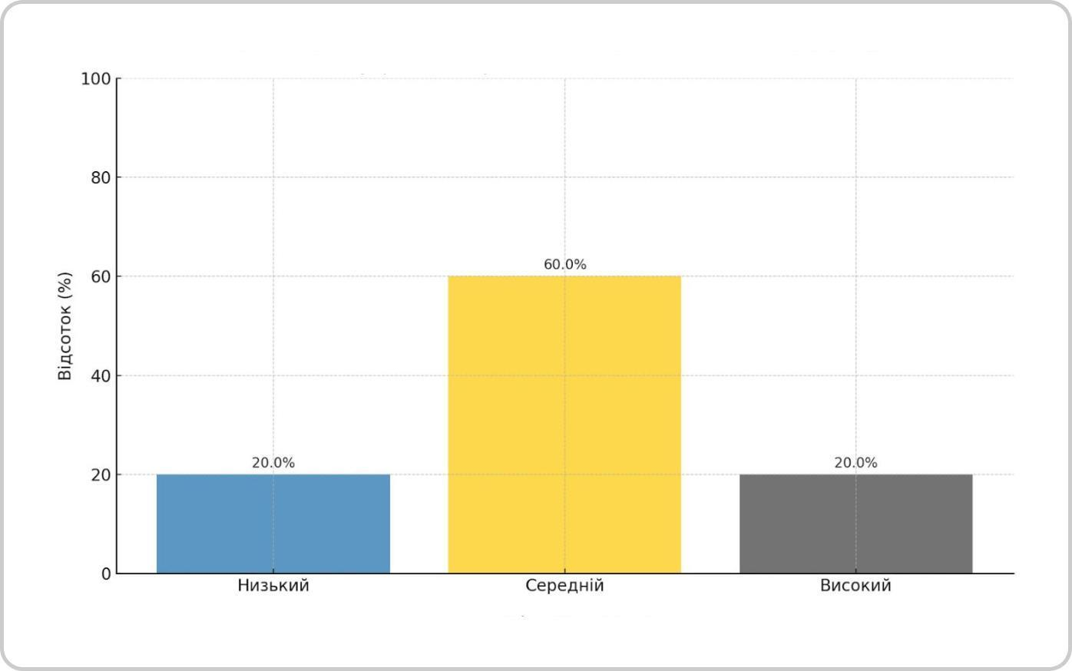

Рис. 2.10 Розподіл досліджуваних внутрішньо переміщених жінок за методикою «Шкала резильентности Коннора-Девідсона-10» (CD-RISC-10)

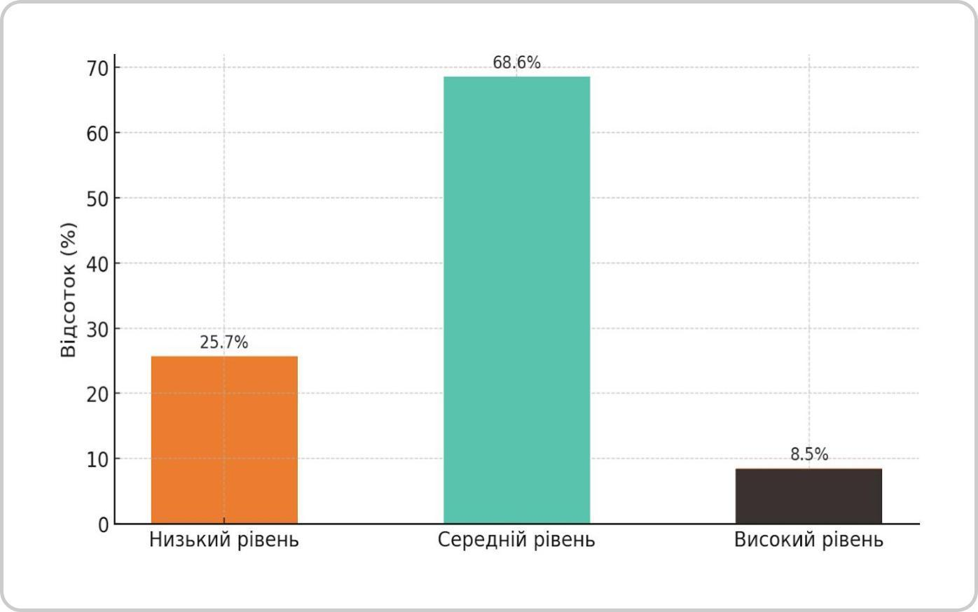

Рис. 2.11 Розподіл досліджуваних зовнішньо переміщених жінок за методикою «Шкала резильентности Коннора-Девідсона-10» (CD-RISC-10)

Високий рівень резильєнтності характеризується такими особливостями:
- витривалість у важких ситуаціях, вміння досягати поставлені цілі;

- ефективна емоційна регуляція, а саме вміння керувати емоціями в умовах стресу. Це не означає, що жінки не відчувають сильних емоцій, таких як гнів, смуток або страх. Проте, це означає, що вони визнають, що ці почуття тимчасові, й ними можна керувати, поки вони не минуть;

- відчуття контролю. Такі жінки мають сильний внутрішній локус контролю й відчувають, що їхні дії можуть відігравати певну роль у визначенні результату подій;

- при виникненні проблем у осіб з високими показниками резильєнтності раціональне ставлення до них та вміння знайти правильне рішення. Низький рівень резильєнтності характеризується низькою здатністю передбачати проблеми, брати їх під контроль і бути активним у пошуку правильних рішень.
У таких людей у стресовій ситуації відсутнє здорове судження та здатність переосмислювати свої думки від проблем до результатів. Це може призводити до фіксації на негативних аспектах ситуації та створювати труднощі у прийнятті обґрунтованих рішень. Здатність знаходити конструктивні шляхи вирішення стає значно обмеженою, що ускладнює адаптацію до викликів і підсилює емоційне напруження. Для порівняння розподілу рівнів резильєнтності серед внутрішньо та зовнішньо переміщених жінок ми створили діаграму. Вона дозволяє легко і наочно оцінити, яка частка жінок у кожній групі демонструє низький, середній або високий рівень резильєнтності, а також виявити ключові тенденції в цих показниках.
Порівняльні результати об’єднано в графік, зображений на рис. 2.12. Цей графік є важливим інструментом для розуміння відмінностей між групами, дозволяючи виявити не лише рівень резильєнтності, а й потенційні чинники, що впливають на ці показники.
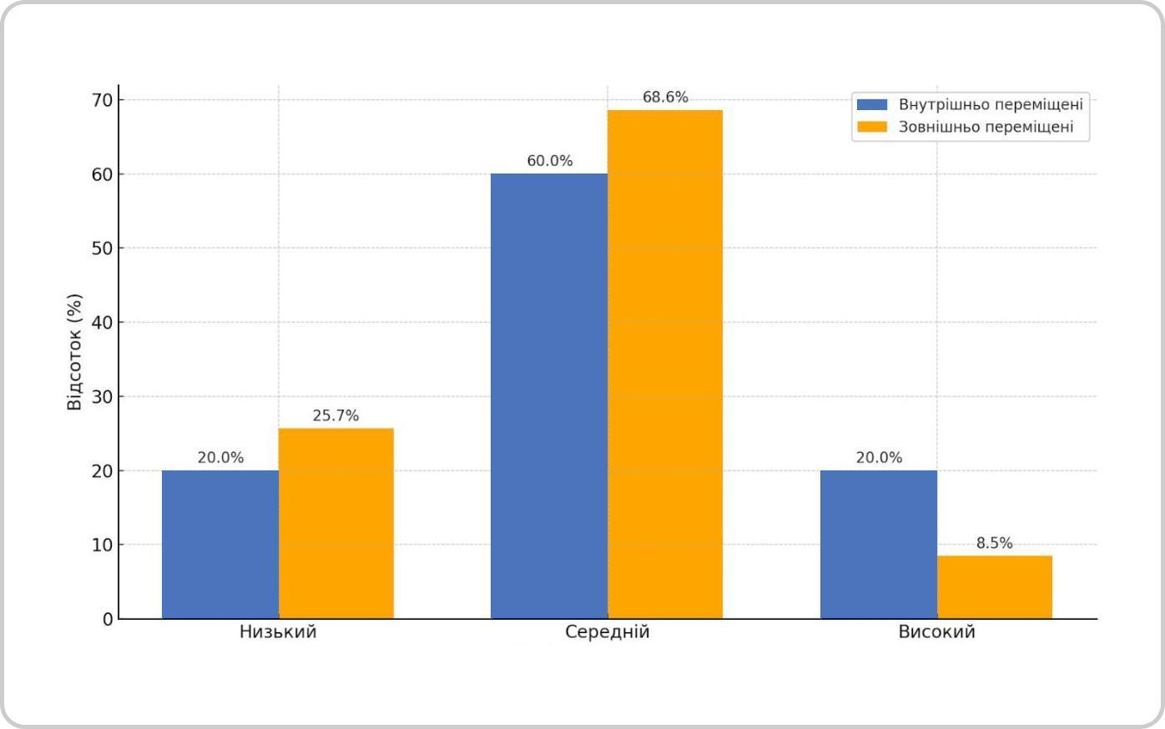
Рис. 2.12 Порівняння результатів досліджуваних внутрішньо та зовнішньо переміщених жінок за методикою «Шкала резильентности Коннора-Девідсона-10» (CD-RISC-10)

Результати аналізу, представлені у вигляді рисунка, дозволяють легко порівняти частку жінок у кожній групі за рівнем резильєнтності (низький, середній, високий). Згідно з даними, респонденти, які були змушені переїхати, але залишились в межах України (переважно на заході країни), демонструють вищі показники резильєнтності, особливо високого рівня, та значно менше випадків низького рівня резильєнтності порівняно з тими, хто виїхав за межі країни.
Це може бути пов’язано з низкою факторів, таких як культурна адаптація, криза ідентичності, мовні бар’єри тощо, які більшою мірою впливають на тих, хто залишив рідну країну. Одночасно внутрішньо переміщені особи, адаптуючись до нових умов у межах своєї країни, можливо, краще зберігають свої адаптивні ресурси через збереження культурного та соціального контексту.
Перехід до аналізу результатів за методикою С. Мадді (адаптовано Д. Леонтьєвим) показав наступні тенденції:
- Шкала «залучення»: низький рівень домінує у 65% внутрішньо переміщених та 69% зовнішньо переміщених респондентів. Середній рівень мають 25% та 20% відповідно, тоді як високий рівень зафіксовано у 10% першої групи та 11% другої. Низький рівень залучення свідчить про слабку переконаність у доцільності залучення до активної діяльності як засобу вирішення життєвих проблем. Це відображає певну недовіру до світу та розчарування, яке респонденти відчувають до навколишньої дійсності.
- Шкала «контроль»: низький рівень зафіксовано у 60% внутрішньо переміщених і 63% зовнішньо переміщених жінок. Середній рівень становить 31% та 29% відповідно, високий рівень має 9% першої групи та 8% другої. Ці результати вказують на відчуття безпорадності та переконання в тому, що власні зусилля не впливають на результат подій. Для таких респондентів характерне відчуття втрати контролю над власним життям і труднощі в прийнятті відповідальності за наслідки своїх рішень.
- Шкала «прийняття ризику»: низький рівень виявлено у 44% внутрішньо переміщених та 46% зовнішньо переміщених жінок, середній рівень – у 30% та 29% відповідно, високий рівень – у 26% першої групи та 25% другої. Низький рівень ризику свідчить про схильність уникати нових, невизначених ситуацій. Високий рівень прийняття ризику демонструють ті, хто вбачає в життєвих труднощах можливість для розвитку та самореалізації.
Загальні результати за всіма трьома шкалами методики С. Мадді для обох груп респондентів представлені у вигляді графіка на рисунку 2.13.
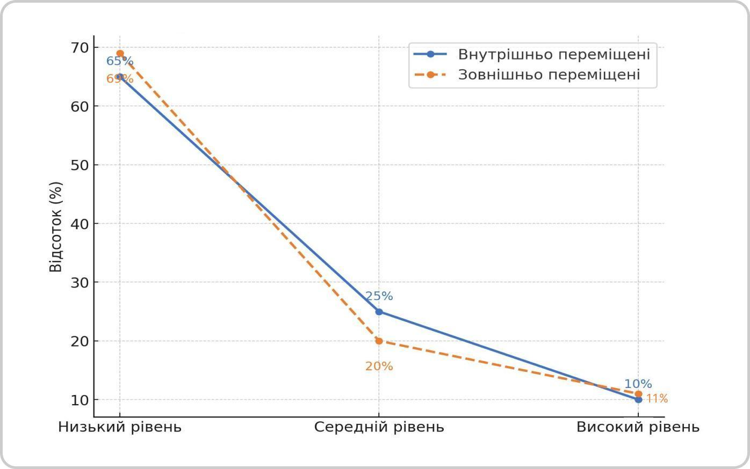
Рис. 2.13 Порівняння результатів дослідження внутрішньо та зовнішньо переміщених жінок за методикою Мадді.
Оцінка резильєнтності як ключового показника здатності адаптуватися до складних умов життя виконується за різними методиками. У нашому дослідженні використовувались методика CD-RISC-10 (шкала Коннора-Девідсона) та методика життєстійкості Мадді. При порівнянні цих методик можемо викреслити такі основні спостереження:
- Методика CD-RISC-10 демонструє більш збалансований розподіл між рівнями, із помірним переважанням середнього рівня в обох групах.
- Методика Мадді вказує на значно більшу частку низького рівня резильєнтності, особливо серед зовнішньо переміщених жінок.
- Високий рівень резильєнтності за методикою CD-RISC-10 виявляється частіше, ніж за методикою Мадді.
Таке порівняння може вказувати на різницю в акцентах кожної методики: CD-RISC-10 використовується для вимірювання загальної психологічної резильєнтності, що включає здатність долати труднощі, відновлюватися після стресу та адаптуватися до змін. Вона орієнтована на оцінку загальної стресостійкості, тоді як методика Мадді більше акцентує увагу на глибших аспектах життєстійкості, таких як залучення, контроль і прийняття ризику.
Результати порівняня двох методик представлені на рисунку 2.14.
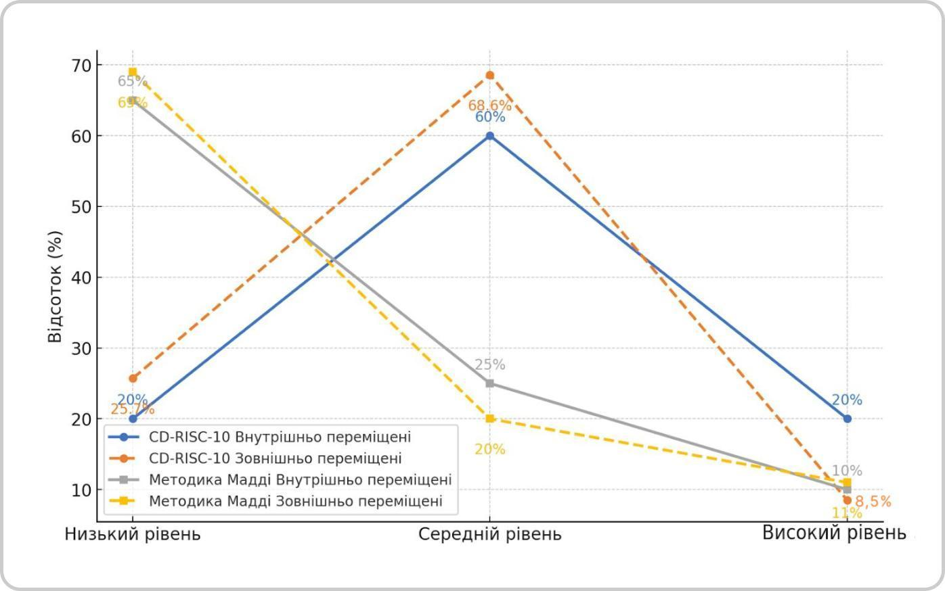
Рис. 2.14 Порівняння результатів за методиками CD-RISC-10 (шкала Коннора-Девідсона) та шкалою життєстійкості Мадді.

Методика Мадді є більш деталізованою, тоді як CD-RISC-10 забезпечує швидку оцінку загального рівня резильєнтності. В CD-RISC-10 основний акцент робиться на стресостійкості та здатності швидко адаптуватися після криз, ця методика добре підходить для загальної оцінки психологічного стану та моніторингу прогресу (наприклад, у процесі терапії).
Методика Мадді оцінює не лише адаптацію, а й внутрішні ресурси для управління життям. За цією методикою аналізується здатність людини брати відповідальність за своє життя, діяти проактивно та приймати виклики.
Тобто CD-RISC-10 краще підходить для короткострокового аналізу резильєнтності, є універсальним інструментом для швидкої оцінки загальної резильєнтності, тоді як методика Мадді заглиблюється у життєву стратегію людини і надає більш детальну картину внутрішніх ресурсів, необхідних для життєстійкості. Для комплексного підходу до оцінки та роботи з резильєнтністю доцільно використовувати обидві методики, щоб врахувати як загальні показники адаптивності, так і специфічні аспекти життєстійкості.
Порівняльний аналіз за п’ятьма методиками дозволив ідентифікувати ключові відмінності між внутрішньо та зовнішньо переміщеними жінками. Внутрішньо переміщені жінки демонструють більшу стійкість та резильєнтність, що пояснюється їхнім перебуванням у межах рідної країни, доступом до знайомих соціальних ресурсів та меншою кількістю адаптаційних викликів.
Натомість зовнішньо переміщені жінки стикаються з ширшим спектром стресових факторів, що відображається у вищих рівнях депресії, нижчих показниках стресостійкості та резильєнтності.
Отримані дані підкреслюють необхідність індивідуалізованих програм підтримки, які враховують специфіку кожної групи та їхні потреби у контексті психоемоційної адаптації.
Графічна інтерпретація порівняння показників за п’ятьма методиками представлена на рисунку 2.15.
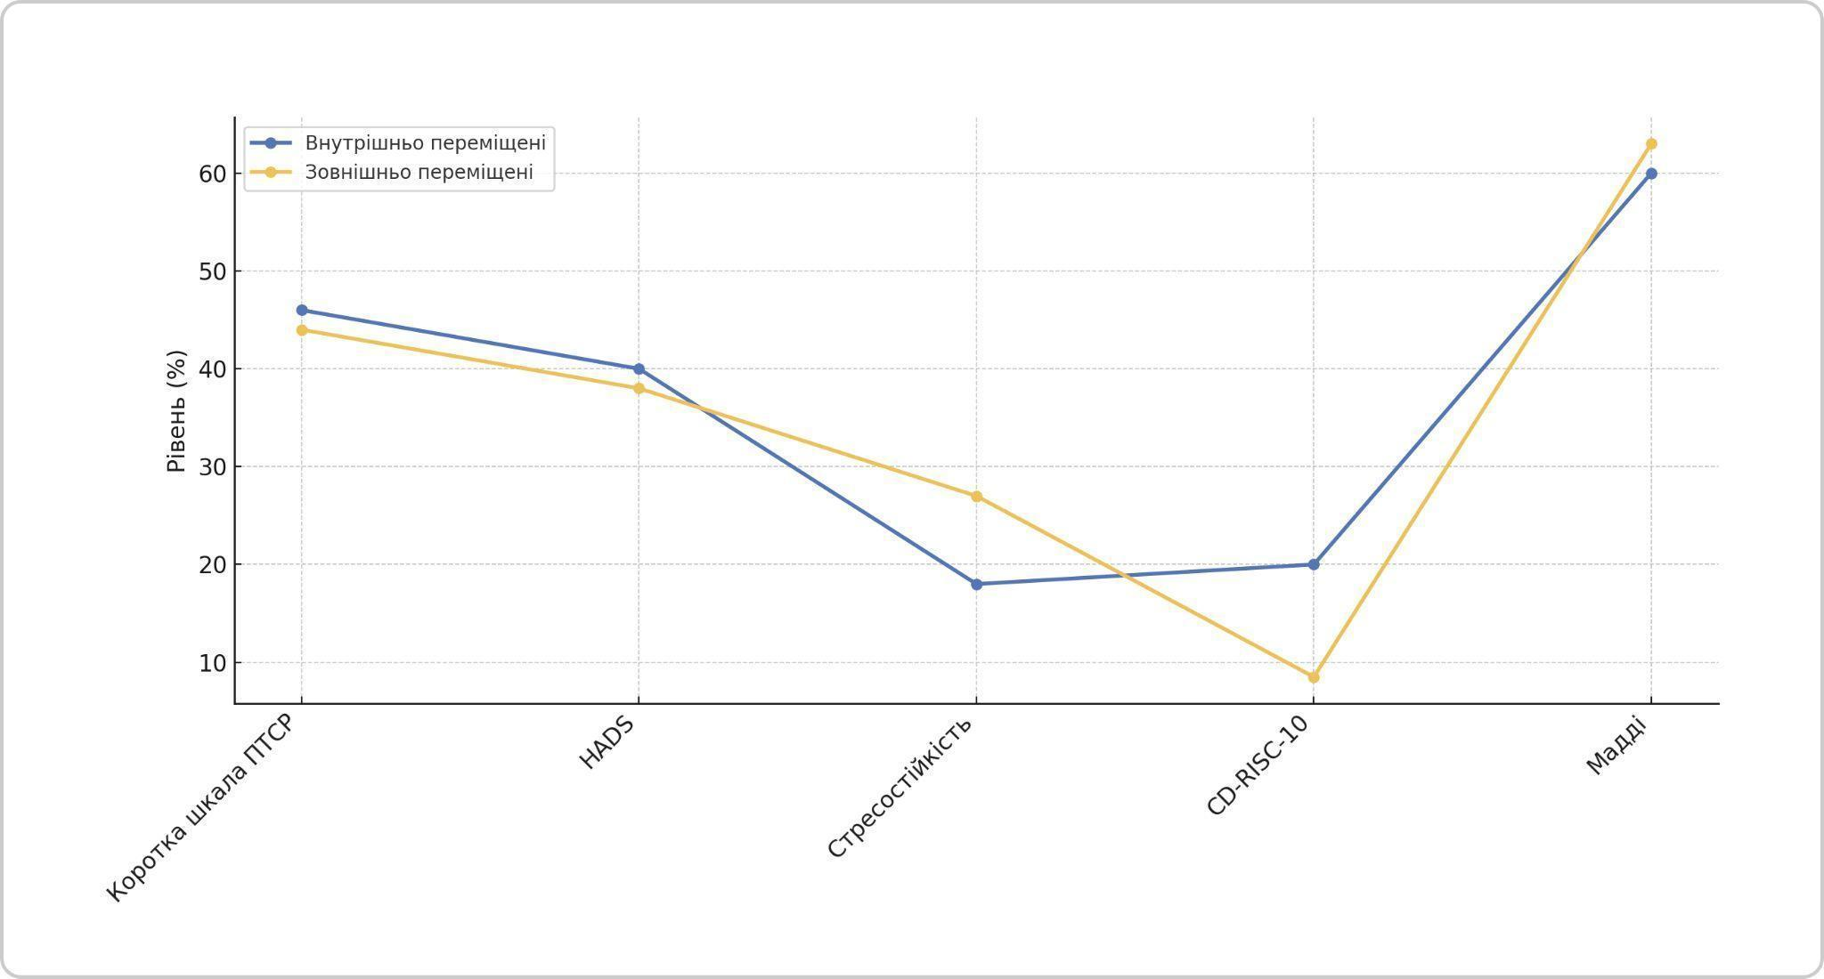
Рис. 2.15 Графічна інтерпретація порівняння показників за п’ятьма методиками.
Щоб оцінити зв’язок між рівнем резильєнтності та іншими психологічними показниками, які вимірюються за допомогою різних методик ми використали методику Пірсона для того, щоб виявити, як рівень резильєнтності впливає на тривогу, депресію, ПТСР, життєстійкість або стресостійкість. Розрахунок коефіцієнта кореляції Пірсона дозволяє нам побачити, чи є зв'язок між цими показниками і наскільки він сильний. Ми провели ці розрахунки окремо для двох груп: внутрішньо переміщених жінок і зовнішньо переміщених. Це дало нам можливість оцінити, чи відрізняється вплив резильєнтності між цими групами. Нами було порівнено дані, отримані за шкалою резильєнтності (CD-RISC-10), з результатами інших методик.
Нашою метою було виявити, які показники найбільше залежать від резильєнтності, щоб розробити ефективні рекомендації для психологічної підтримки кожної групи.
Результати розрахунків коефіцієнтів кореляції Пірсона для внутрішньо та зовнішньо переміщених жінок показують зв’язок резильєнтності з іншими показниками.

Внутрішньо переміщені жінки:

- Резильєнтність та ПТСР (коротка шкала тривоги, депресії та ПТСР): r = 0.851 — дуже сильний позитивний зв'язок.
- Резильєнтність та стресостійкість (тест самооцінки стресостійкості, С. Коухен і Г. Вілліансон): r = 0.877 — дуже сильний позитивний зв'язок.
- Резильєнтність та тривога, депресія (госпітальна шкала тривоги та депресії, HADS): r = 0.915 — дуже сильний позитивний зв'язок.
- Резильєнтність та життєстійкість (методика Мадді): r = 0.915 — дуже сильний позитивний зв'язок.

Зовнішньо переміщені жінки:

- Резильєнтність та ПТСР (коротка шкала тривоги, депресії та ПТСР): r = 0.820 — дуже сильний позитивний зв'язок.
- Резильєнтність та стресостійкість (тест самооцінки стресостійкості, С. Коухен і Г. Вілліансон): r = 0.979 — дуже сильний позитивний зв'язок.
- Резильєнтність та тривога, депресія (госпітальна шкала тривоги та депресії, HADS): r = 0.979 — дуже сильний позитивний зв'язок.
- Резильєнтність та життєстійкість (методика Мадді): r = 0.979 — дуже сильний позитивний зв'язок.
На графіку нижче представлено коефіцієнти кореляції між рівнем резильєнтності та іншими показниками для внутрішньо переміщених жінок за чотирма методиками.
Чітко видно, що всі зв’язки мають дуже сильний позитивний характер, що підкреслює важливість резильєнтності у покращенні психологічного стану та адаптивності (рис. 2.16).
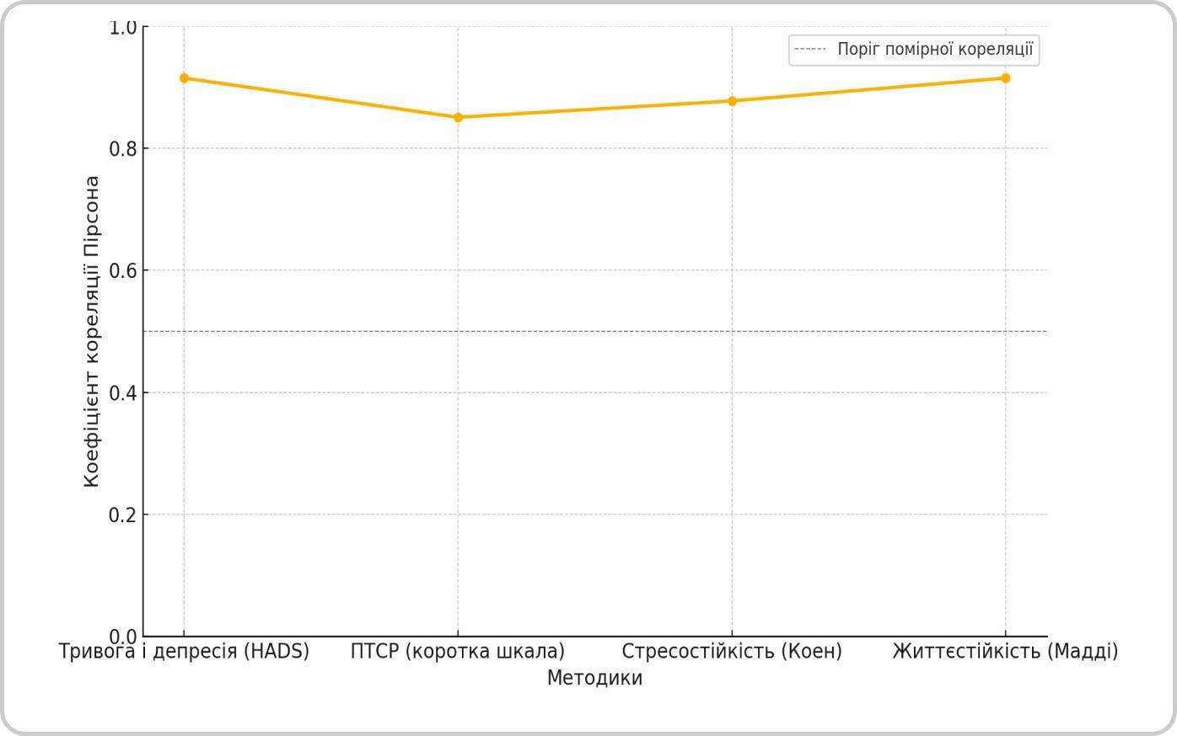
Рис. 2.16 Кореляція резильєнтності з іншими показниками у внутрішньо переміщених жінок.

В усіх методиках спостерігається дуже сильний позитивний зв'язок із резильєнтністю, що свідчить про її важливу роль у зниженні тривоги, депресії, ПТСР, а також у підвищенні стресостійкості та життєстійкості у внутрішньо переміщених жінок. Найвищі кореляції спостерігаються з показниками HADS і життєстійкістю Мадді.
На графіку нижче представлено коефіцієнти кореляції між рівнем резильєнтності та іншими показниками для зовнішньо переміщених жінок за чотирма методиками.
Чітко видно, що всі зв’язки мають дуже сильний позитивний характер, що підкреслює важливість резильєнтності у покращенні психологічного стану, зниженні рівня тривоги, депресії та ПТСР, а також у підвищенні стресостійкості та життєстійкості (рис. 2.17).
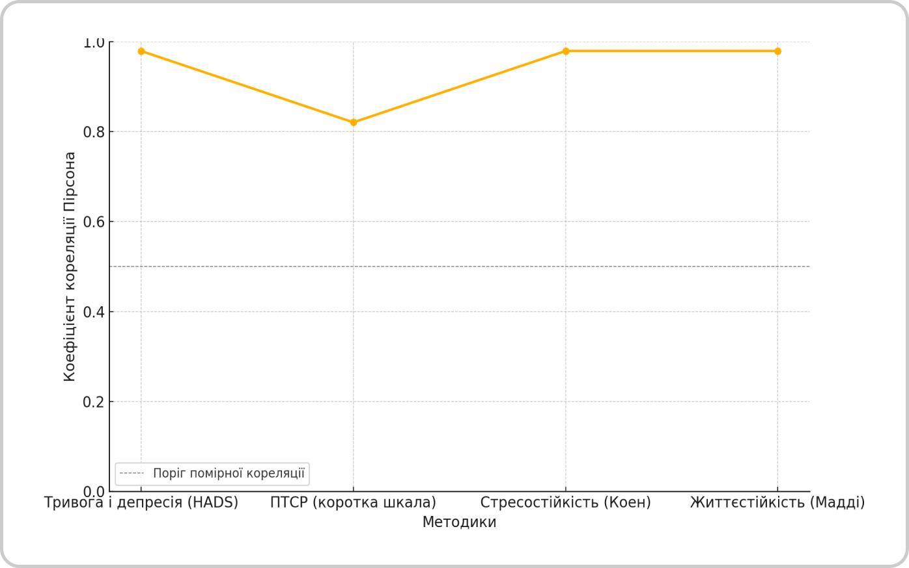
Рис. 2.17 Кореляція резильєнтності з іншими показниками у зовнішньо переміщених жінок.
У таких людей у стресовій ситуації відсутнє здорове судження та здатність переосмислювати свої думки від проблем до результатів. Це може призводити до фіксації на негативних аспектах ситуації, що ускладнює пошук конструктивних рішень і погіршує адаптаційні можливості. Відсутність навичок ефективного реагування на стрес також впливає на здатність справлятися з новими викликами та долати труднощі.
Для порівняння розподілу рівнів резильєнтності серед внутрішньо та зовнішньо переміщених жінок ми створили діаграму. Вона дозволяє легко і наочно оцінити, яка частка жінок у кожній групі демонструє низький, середній або високий рівень резильєнтності. Такий підхід сприяє більш глибокому аналізу результатів і допомагає виявити, як різні соціальні, психологічні чи індивідуальні чинники впливають на розвиток резильєнтності. На графіку нижче представлено порівняння коефіцієнтів кореляції резильєнтності з іншими показниками між внутрішньо та зовнішньо переміщеними жінками (рис. 2.18).
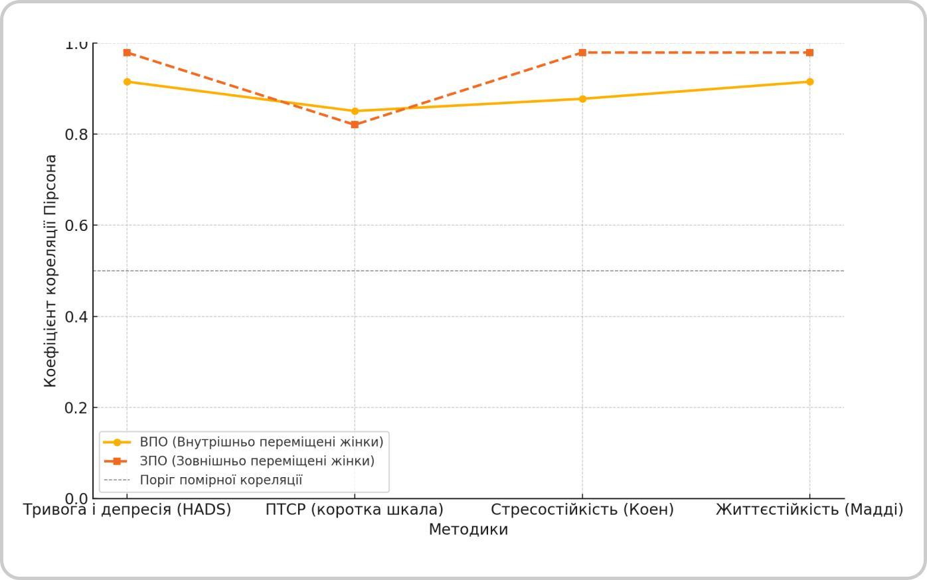
Рис. 2.18 Порівняння коефіцієнтів кореляції резильєнтності з іншими показниками між внутрішньо та зовнішньо переміщеними жінками.
Чітко видно, що обидві групи демонструють дуже сильний позитивний зв'язок резильєнтності з тривогою, депресією, ПТСР, стресостійкістю та життєстійкістю у обох групах. Це вказує на те, що вищий рівень резильєнтності сприяє зниженню емоційного навантаження та підвищенню адаптаційних можливостей. Проте в групі зовнішньо переміщенних спостерігаються дещо вищі кореляції для більшості методик, що може свідчити про більшу залежність психологічного стану від рівня резильєнтності у цієї групи.
Це може бути пов’язано з вищим рівнем стресу та складністю адаптації в новому середовищі. Проведений аналіз взаємозв’язку між психологічною резильєнтністю та показниками психологічного благополуччя дозволив виявити сильні позитивні зв’язки, що підтверджують значну роль резильєнтності в підтримці та зміцненні ментального здоров’я жінок в умовах стресу та невизначеності. Показники стресостійкості та життєстійкості найбільш сильно корелюють із резильєнтністю, підкреслюючи важливість цієї характеристики у здатності жінок справлятися із викликами та адаптуватися до змін.
За результатами регресійного аналізу проведеного нами з’ясовано, що резильєнтність є ключовим предиктором психологічного благополуччя внутрішньо переміщених жінок. Сильний статистично значущий зв’язок між цими показниками вказує на те, що резильєнтність може бути ефективним інструментом для покращення ментального здоров’я (Рис. 2.19).
.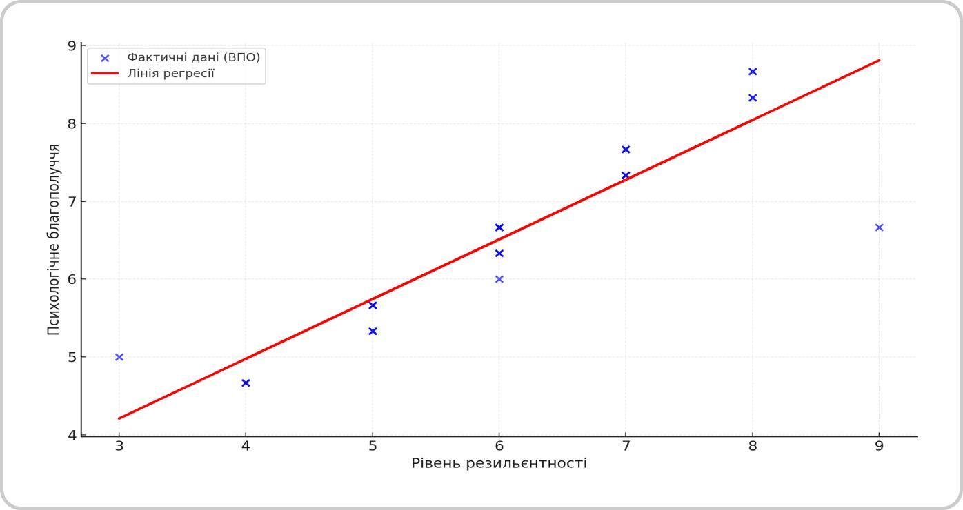
Рис. 2.19 Вплив рівня резильєнтності на психологічне благополуччя внутрішньо переміщених жінок.
На діаграмі представлено вплив рівня резильєнтності на психологічне благополуччя внутрішньо переміщених жінок. Точки показують фактичні дані респонденток, а червона лінія регресії демонструє загальну тенденцію: підвищення резильєнтності позитивно впливає на благополуччя. Лінія чітко відображає сильний позитивний зв’язок між змінними, підтверджуючи висновки регресійного аналізу.
Дані результатів регресійного аналізу підкреслюють, що резильєнтність є ключовим предиктором психологічного благополуччя і зовнішньо переміщених жінок також. Дуже високий коефіцієнт детермінації (92.4%) свідчить про суттєвий внесок резильєнтності у формування загального ментального здоров’я цієї категорії (Рис. 2.20).
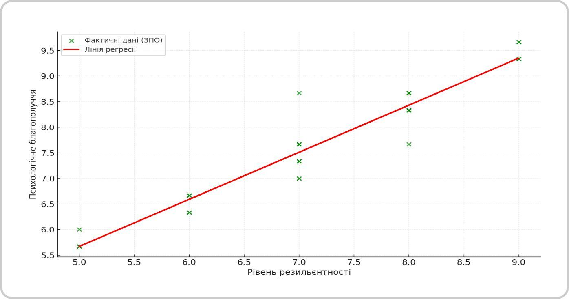
Рис. 2.20 Вплив рівня резильєнтності на психологічне благополуччя внутрішньо переміщених жінок.
На діаграмі вишче представлено вплив рівня резильєнтності на психологічне благополуччя зовнішньо переміщених жінок. Точки відображають фактичні дані респонденток, а червона лінія регресії демонструє сильний позитивний зв’язок між резильєнтністю та психологічним благополуччям.
Цей зв’язок підтверджує висновки регресійного аналізу, що резильєнтність є важливим фактором для підвищення ментального здоров’я жінок у цій категорії.
Порівняння впливу резильєнтності на психологічне благополуччя між внутрішньо та зовнішньо переміщеними жінками ми показали на рисунку 2.21.
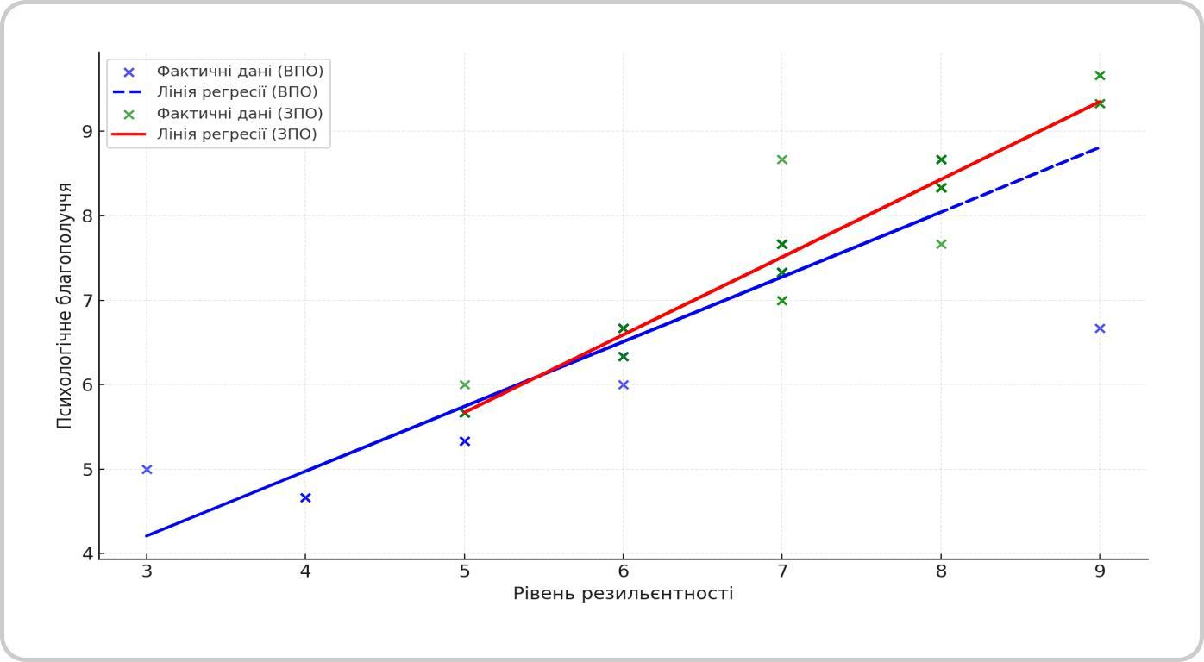
Рис. 2.21 Порівняння впливу резильєнтності на психологічне благополуччя між внутрішньо та зовнішньо переміщеними жінками.
Синім кольором позначено показники внутрішньо переміщених жінок. Лінія регресії показує сильний позитивний зв'язок між рівнем резильєнтності та психологічним благополуччям. Підвищення резильєнтності пов’язане зі значним зростанням благополуччя, але тенденція менш виражена порівняно з групою зовнішньо переміщених (червоний колір). Лінія регресії в цій групі демонструє ще вищий позитивний зв’язок, підтверджуючи сильний вплив резильєнтності на психологічне благополуччя. Цей зв’язок є трохи сильнішим, ніж у групі внутрішньо преміщених, що може бути пов’язано зі складнішими адаптаційними умовами.

Перетин ліній регресії на графіку свідчить про те, що при певному рівні резильєнтності (точці перетину) психологічне благополуччя внутрішньо переміщених та зовнішньо переміщених жінок є однаковим. У цій точці резильєнтність відіграє однакову роль для обох груп, незалежно від їхніх умов переміщення. Це свідчить про те, що вплив адаптивних механізмів у даному діапазоні резильєнтності є універсальним.
Після точки перетину вплив резильєнтності на психологічне благополуччя стає значно більшим, що видно з більшої крутизни лінії. Це може бути пов’язано з тим, що для зовнішньо переміщених жінок резильєнтність критично впливає на здатність справлятися зі складнішими обставинами. В той час, як для внутрішньо переміщених після точки перетину вплив резильєнтності менший, оскільки жінки зберігають соціальну підтримку та перебувають у знайомому середовищі, що компенсує недостатність резильєнтності. Перетин демонструє, що програми підвищення резильєнтності повинні бути адаптовані для кожної групи. Для зовнішньо переміщених: необхідно приділяти більше уваги розвитку резильєнтності у жінок із низьким та середнім рівнем благополуччя, оскільки її вплив є значнішим у цій категорії. Для внутрішньо переміщених достатньо підтримки на базовому рівні резильєнтності, оскільки адаптаційні механізми менше залежать від високих показників.
Ми вивчили фактори зміцнення ментального здоров’я внутрішньо переміщених жінок і помістили їх в таблицю 2.3
Таблиця 2.3
Фактори зміцнення ментального здоров’я внутрішньо переміщених жінок
Змінна | Головний компонент 1 | Головний компонент 2
Вік | 0.412 | -0.163
Освіта | 0.420 | -0.083
Сімейний стан | 0.137 | 0.920
Соціальна підтримка | 0.364 | -0.315
Адаптація | 0.416 | 0.106
Управління стресом | 0.407 | 0.021
Оптимізм | 0.406 | 0.094
Головний компонент 1: найбільший внесок у зміцнення ментального здоров’я мають освіта, адаптація, та управління стресом.
Головний компонент 2: основний вплив мають сімейний стан та соціальна підтримка.
Фактори зміцнення ментального здоров’я зовнішньо переміщених жінок показані в таблиі 2.4

Таблиця 2.4
Фактори зміцнення ментального здоров’я зовнішньо переміщених жінок
Змінна | Головний компонент 1 | Головний компонент 2
Вік | 0.377 | 0.152
Освіта | 0.385 | 0.001
Сімейний стан | 0.326 | -0.892
Соціальна підтримка | 0.399 | -0.016
Адаптація | 0.379 | 0.164
Управління стресом | 0.384 | 0.385
Оптимізм | 0.392 | 0.076
Головний компонент 1: важливими є соціальна підтримка, оптимізм, та адаптація.
Головний компонент 2: значний вплив має сімейний стан, але у протилежному напрямку.

Аналізуючи таблиці можна підкреслити, що для зовнішньо переміщених жінок найбільш значущими факторами є адаптація, управління стресом, та сімейний стан, а для зовнішньо переміщених - головний акцент на оптимізмі, соціальній підтримці, та адаптації до нового середовища.
Головний компонент 1 пояснює найбільшу частку варіації даних (наприклад, 78.89% для ВПО і 88.26% для ЗПО). Він фокусується на основних факторах, які мають найсильніший загальний вплив на змінні. Для обох груп Головний компонент 1 акцентує на адаптації, соціальній підтримці, освіті, та управлінні стресом. Ці змінні визначають основну здатність до адаптації та стійкості у стресових умовах. Головний компонент 1 можна назвати "базовим компонентом благополуччя", який відображає загальну адаптивність. Головний компонент 2 пояснює меншу частку варіації (наприклад, 14.70% для ВПО і 6.12% для ЗПО), але виявляє додаткові фактори, які не корелюють сильно з головним компонентом 1.
Для внутрішньо переміщених головний компонент 2 акцентує на сімейному стані та соціальній підтримці, що може відображати важливість стабільного середовища та міжособистісних зв’язків.
Для зовнішньо переміщених головний компонент 2 також включає сімейний стан, але з протилежним напрямком впливу. Це може свідчити про те, що для цієї групи соціальна інтеграція важливіша за сімейну підтримку.
Основна різниця між головним компонентом 1 та головним компонентом 2 полягає в тому, що головний компонент 1 пояснює глобальні тенденції та головні фактори адаптації. Тобто основний акцент на загальних адаптивних механізмах (адаптація, соціальна підтримка, освіта).
Головний компонент 2 виявляє специфічні особливості, які не охоплюються головний компонент 1: для ВПО це стабільність через сімейний стан, а для ЗПО це соціальна інтеграція та специфіка нових умов.
З цього видно, що головний компонент 1 є більш універсальним, що відображає базові потреби та адаптивність для всіх. А головний компонент 2 підкреслює унікальні особливості кожної групи, пов’язані зі специфікою їхнього статусу (внутрішньо чи зовнішньо переміщені).

Результати факторного аналізу для внутрішньо переміщених жінок: перший головний компонент пояснює 78.89% варіації даних, а другий головний компонент пояснює 14.70% варіації даних. Соціальна підтримка та адаптація є ключовими змінними, які впливають на ментальне здоров’я. Емоційні ресурси, такі як оптимізм та управління стресом, також мають вагомий вплив. Результати факторного аналізу для зовнішньо переміщених жінок: перший головний компонент пояснює 88.26% варіації даних, а другий головний компонент пояснює 6.12% варіації даних. Мовна адаптація та інтеграція в нове середовище є провідними змінними. Додатково, соціальна підтримка має менший, але все ще значний вплив. Результати для зовнішньо переміщених ми відобразили на рисунку 2.22, для внутрішньо переміщених жінок на рисунку 2.23 де графіки показують, як дані розподілені в просторі головних компонентів.
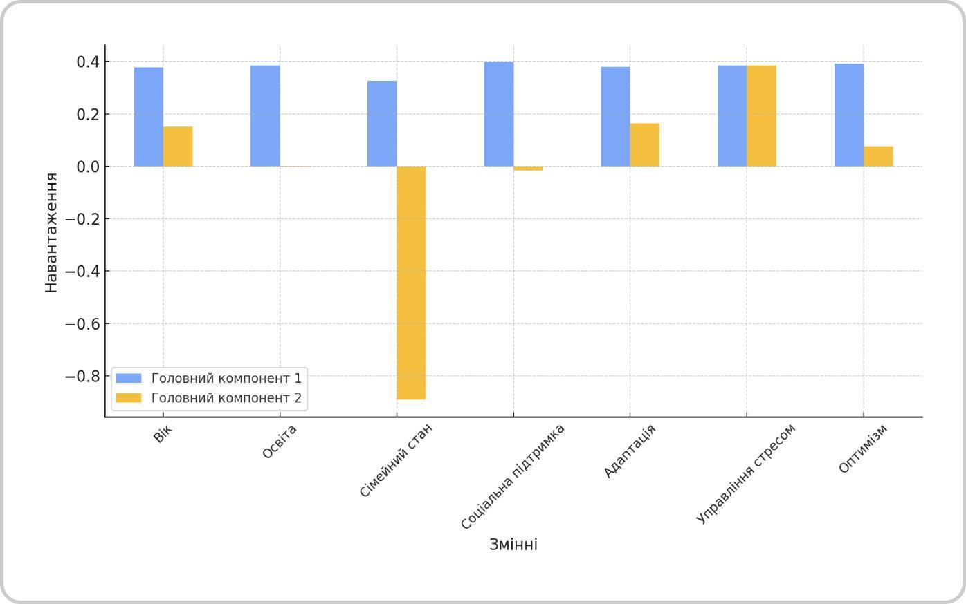
Рис. 2.22 Факторні навнтаження для зовнішньо переміщених жінок.

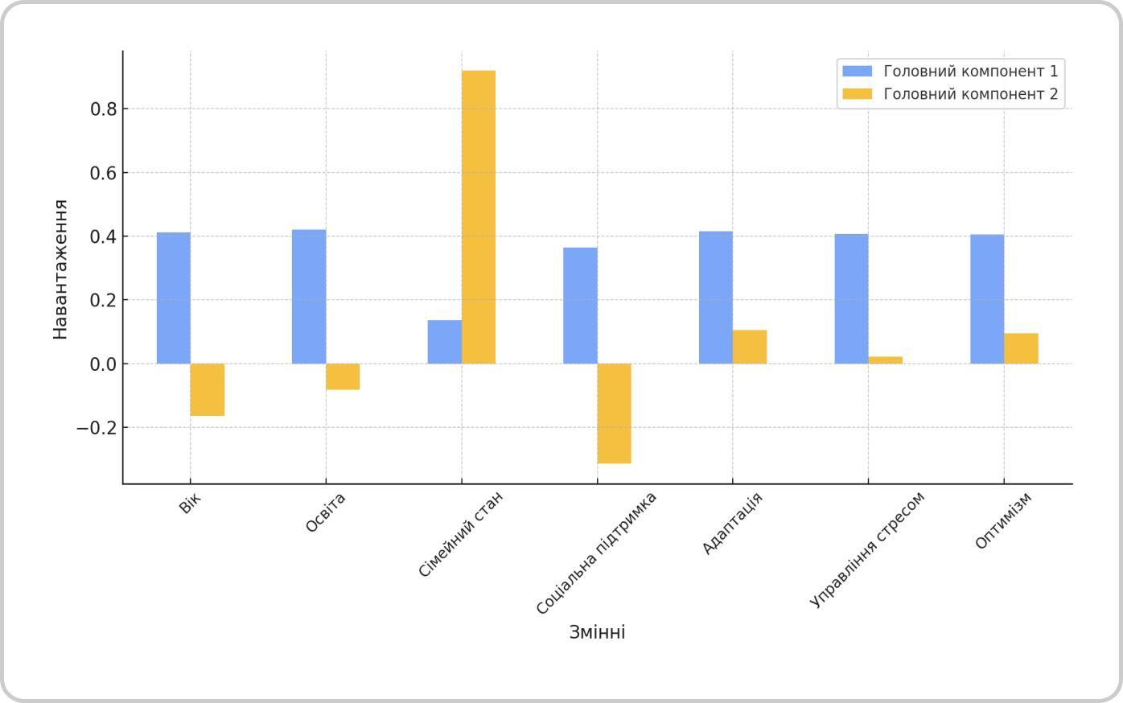
Рис. 2.23 Факторні навнтаження для внутрішньо переміщених жінок.
Для ЗПО більший акцент на адаптації до нового середовища, що є ключовим для зміцнення їхнього ментального здоров’я. Для ВПО головні компоненти фокусуються більше на соціальних факторах і стабільності середовища. Порівняння по двом групам на рисунку 2.24.
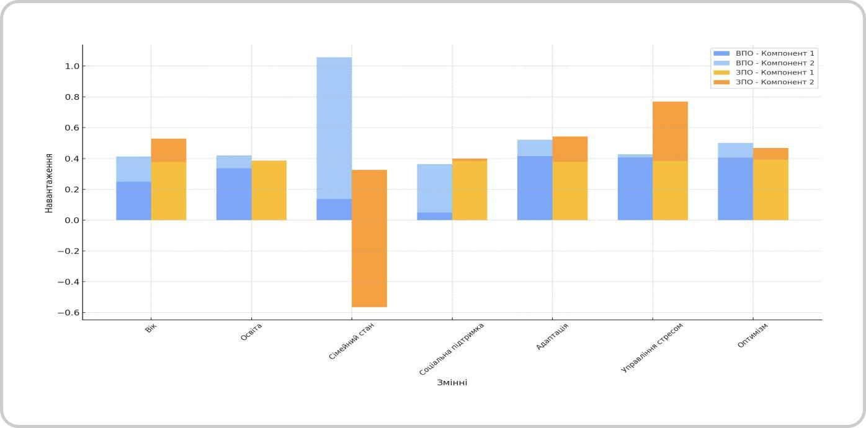
Рисунок 2.24 Аналіз загальних факторних навантажень для груп внутрішньо та зовнішньо переміщених жінок.

Опираючись на рисунок 2.24 ВПО (синій відтінок) можна зауважити, що основні фактори сконцентровані на компоненті 1, який пояснює більшу частину варіації. Соціальна підтримка, адаптація та управління стресом мають найвищі навантаження в обох компонентах. ЗПО (жовто-помаранчевий відтінок) вказує на основні фактори, що також сконцентровані на компоненті 1, але адаптація та соціальна підтримка мають навіть більший внесок, ніж у ВПО.

Сімейний стан у компоненті 2 має протилежний вплив у порівнянні з ВПО. У ЗПО ці змінні мають значно вищі навантаження в компоненті 1, ніж у ВПО, підкреслюючи їхню критичну роль для жінок, які перемістилися до нових культурних та соціальних середовищ. Сімейний стан: у ВПО він відіграє важливу роль у компоненті 2, забезпечуючи стабільність і підтримку.

У ЗПО його вплив у компоненті 2 має негативний характер, що може свідчити про виклики в збереженні сімейних зв’язків під час адаптації до нового середовища. Управління стресом та оптимізм: у ЗПО ці змінні більш рівномірно розподілені між компонентами, тоді як у ВПО вони більше зосереджені у компоненті 1.

Для ВПО акцент потрібно зробити на забезпеченні сімейної стабільності та розвитку навичок управління стресом у стабільному середовищі. Для ЗПО важливими є програми, спрямовані на підтримку адаптації до нового соціального середовища та підсилення соціальної інтеграції.
Графік наочно демонструє, що факторні навантаження суттєво відрізняються між ВПО та ЗПО. Це підкреслює необхідність розробки індивідуалізованих програм підтримки, адаптованих до специфічних потреб кожної групи.

Висновки до розділу 2

Аналіз дослідження психологічної резилієнтності внутрішньо та зовнішньо переміщених жінок в умовах війни в Україні дає змогу зробити такі ключові висновки, що резилієнтність як адаптаційний ресурс є ключовим для підтримки ментального здоров’я жінок, які перебувають у складних життєвих умовах, викликаних військовими діями. Вона сприяє збереженню психологічної рівноваги, емоційної стабільності та ефективності в подоланні стресових ситуацій. Більшість респонденток з обох груп демонструють середній рівень резилієнтності, що свідчить про потенціал для адаптації за умови належної підтримки. Низький рівень резилієнтності виявлено у значної частини респонденток, особливо серед зовнішньо переміщених жінок, що свідчить про високий ризик емоційного виснаження та труднощів із адаптацією враховуючи, що додатковими стресорами є мовний бар’єр, адаптація до нової культури, криза ідентичності та обмеження в доступі до ресурсів. Високий рівень резилієнтності зафіксовано у меншості респонденток, що демонструє сильні особистісні ресурси та адаптивність. Жінки, які залишилися в межах України, показали вищий рівень резилієнтності, ніж ті, хто був змушений емігрувати, це підкреслює значущисть впливу соціального середовища. Це може бути пов’язано з меншими культурними й соціальними змінами. Соціальна підтримка є важливим чинником, який допомагає жінкам адаптуватися до нових умов і зменшує рівень тривоги та депресії. У респонденток із обох груп спостерігається високий рівень тривоги та депресії, що свідчить про значний вплив стресових подій на їхнє психоемоційне здоров’я. Найбільш вразливими є жінки з високим рівнем депресії, які потребують термінової спеціалізованої допомоги. Аналіз рівнів депресії серед внутрішньо та зовнішньо переміщених жінок підкреслює складність впливу стресових обставин на психоемоційний стан респонденток.
Отримані результати чітко підкреслюють ключову роль резильєнтності у зміцненні психологічного благополуччя жінок, які зазнали переміщення, незалежно від їхньої належності до категорії внутрішньо чи зовнішньо переміщених осіб. Резильєнтність виступає центральним фактором, що визначає здатність жінок адаптуватися до умов стресу, невизначеності та значних життєвих змін. Сильний позитивний зв'язок між резильєнтністю та показниками тривоги, депресії, ПТСР, стресостійкості та життєстійкості свідчить про те, що вищий рівень резильєнтності сприяє зниженню емоційного навантаження, підвищенню психологічної стійкості та покращенню загального благополуччя.
Особливо важливим є виявлення групових відмінностей між внутрішньо та зовнішньо переміщеними жінками. Зовнішньо переміщені жінки показують сильнішу залежність психологічного благополуччя від рівня резильєнтності, що може бути обумовлено більш складними умовами адаптації у новому соціокультурному середовищі. Водночас, для внутрішньо переміщенних- збереження соціальних зв’язків та відносно знайома культурна обстановка можуть пом’якшувати стресові фактори, що пояснює менш виражені кореляції між резильєнтністю та показниками психологічного стану в цій групі.
Дослідження також виявило, що стресостійкість та життєстійкість найбільш тісно пов’язані з рівнем резильєнтності, підтверджуючи, що ця характеристика є ключовим чинником успішної адаптації до несприятливих обставин. Жінки з високим рівнем резильєнтності демонструють кращу здатність справлятися зі стресом, ефективніше регулюють свої емоції та швидше відновлюються після травматичних подій. Це особливо важливо в умовах тривалого стресу та невизначеності, характерних для переміщення.
Результати дослідження підтверджують необхідність цілеспрямованих психологічних інтервенцій, спрямованих на підвищення рівня резильєнтності у жінок, які зазнали переміщення. Зокрема, це включає програми роботи з механізмами подолання стресу, формування навичок емоційної регуляції, посилення соціальної підтримки та створення умов для покращення адаптаційного потенціалу. Ефективність таких програм залежатиме від урахування індивідуальних та групових потреб, а також від рівня доступності професійної психологічної допомоги.

РОЗДІЛ 3
ПСИХОЛОГІЧНИЙ СУПРОВІД ВНУТРІШНЬО ТА ЗОВНІШНЬО ПЕРЕМІЩЕНИХ ЖІНОК

3.1 Розробка та опис програми психологічного супроводу внутрішньо та зовнішньо переміщених жінок
За результатами проведеного емпіричного дослідження ми зауважили необхідність введення психологічного супроводу. Психологічний супровід — це систематичний процес професійної психологічної підтримки, спрямований на збереження, відновлення та розвиток ментального здоров’я людини в умовах життєвих труднощів, криз чи змін. Його мета полягає у допомозі особистості адаптуватися до нових умов, подолати стрес, зміцнити внутрішні ресурси та забезпечити емоційну рівновагу. Психологічний супровід може включати індивідуальну терапію, групову роботу, психоедукацію, консультування та інші методи, які підбираються відповідно до потреб клієнта або групи. Психологічний супровід є важливим та ефективним в сучасних умовах, особливо для осіб, які пережили кризові ситуації, такі як війна, переселення чи втрати. Програми супроводу мають критичне значення для збереження та відновлення ментального здоров’я, оскільки вони враховують різні аспекти психологічної підтримки та адаптації.
Програми психологічного супроводу для внутрішньо переміщених жінок та зовнішньо переміщених жінок в умовах війни є надзвичайно важливими через їхню здатність забезпечити психологічну підтримку в кризових умовах. Переміщенні жінки стикаються з унікальними викликами, такими як втрата домівки, розрив соціальних зв’язків, відчуття небезпеки та невизначеності. У таких обставинах програми психологічного супроводу стають ключовими інструментами стабілізації ментального стану, сприяючи адаптації та відновленню внутрішніх ресурсів. Вони сприяють зменшенню наслідків травматичних подій, підвищують стійкість до стресу та допомагають жінкам адаптуватися до нових умов життя.
Метою програми є формування резильєнтності у жінок за рахунок розвитку адаптаційних механізмів, навчанню ефективним методам управління стресом у складних життєвих обставинах. А також підтримка емоційного балансу, тобто сприяння зниженню тривожності, депресії та інших емоційних порушень.
Основними компонентами програми ми обрали психоедукацію, групову терапію та майндфулнес та релаксацію. Психоедукація – це надання інформації про природу стресу, механізми резильєнтності та стратегії емоційної регуляції. Вровадженя цього компоненту через лекції, інтерактивні вебінари, роздаткові матеріали (плакати, буклети). Ціллю є висвітлення важливості резильєнтності та навчання базовим технікам самодопомоги (діафрагмальне дихання, техніки "заземлення" та інше).
Групова терапія включає в себе роботу з емоційними травмами через обговорення, підтримку та спільне переживання, через терапевтичні групи, методики арт-терапії, обмін досвідом. Маємо на меті створення підтримуючого середовища для зменшення ізоляції та покращення соціальної інтеграції.
Майндфулнес та релаксація - це навчання практикам уважності (mindfulness) та технікам релаксації для зменшення тривожності, через медитації, прогресивну м’язову релаксацію та дихальні вправи. Ціллю є підвищення самоконтролю та зниження рівня стресу.
Очікувані результати програми:
Для внутрішньо переміщених жінок:
- Покращення стійкості до стресу.
- Розширення мережі соціальної підтримки.
- Підвищення впевненості у стабільності свого середовища.
Для зовнішньо переміщених жінок:
- Підвищення адаптаційних навичок.
- Зменшення емоційного напруження через інтеграцію в нове середовище.
- Зростання впевненості у своїх можливостях.
Програма спрямована на зміцнення психологічного благополуччя через багатокомпонентний підхід, враховуючи індивідуальні потреби кожної жінки.
Програми для обох груп різні тому що різні виклики. Внутрішньо переміщені особи стикаються з тимчасовим переміщенням у межах знайомого культурного середовища і їхніми викликами є: втрата домівки, відчуття нестабільності, стрес від адаптації до нових життєвих обставин у знайомому суспільстві. Для зовнішньо переміщеніх осіб: переїзд до іншої країни з новою культурою, мовою, соціальними нормами і мають такі виклики: мовний бар’єр, культурний шок, відсутність соціальних зв’язків, необхідність інтеграції в місцеву громаду.
Виклики пояснюють різні акценти в програмах для ВПО фокус на стабілізації в умовах внутрішніх змін і пріоритет -збереження соціальних зв’язків, робота з травмами. Для ЗПО фокус на адаптації до нових культурних умов і пріоритетами є мовна підтримка, інтеграція у громаду, подолання культурного бар’єру. У обох груп різний доступ до ресурсів: ВПО зазвичай мають кращий доступ до знайомих соціальних, культурних і правових інститутів, в той час як ЗПО потребують більше допомоги для навігації в нових умовах, розуміння своїх прав і можливостей у новій країні.
Різними є і етапи адаптації. Для ВПО програми можуть бути коротшими, спрямованими на емоційну стабільність і відновлення в знайомих умовах.
Для ЗПО програми потребують тривалішого підходу, оскільки адаптація до нової культури займає більше часу. Тому кожна група отримає рішення, адаптовані до її специфічних потреб. Програми краще відповідатимуть реальним викликам і забезпечуватимуть вищу результативність. Учасниці відчуватимуть, що їхні потреби розуміють і враховують.
Також ми розробили загальний базовий компонент, який охоплює спільні аспекти (робота зі стресом, травмами) і додаткові специфічні модулі для кожної групи: для ВПО: модулі стабілізації, соціальної підтримки, а для ЗПО: мовна адаптація, інтеграція в місцеву громаду, подолання культурного шоку. Розробка окремих програм для ЗПО та ВПО виправдана, оскільки вона враховує специфіку їхніх потреб. Такий підхід забезпечує більш ефективну допомогу та підвищує якість підтримки, яку вони отримують. Спільні та спесифічні модулі програм показано в таблиці 3.1.
Таблиця 3.1
Програма зміцнення психологічного благополуччя для внутрішньо та зовнішньо переміщених жінок.
Програма | ВПО | ЗПО | Спільні дані
Психоедукація | Надання базових знань про стрес, адаптацію та психоемоційне благополуччя через лекції, буклети, онлайн-курси. | Інформація про особливості нового середовища, зниження страху невідомого через детальну психоосвіту. | Формування базового розуміння стресу, підвищення усвідомленості щодо адаптації.
Групова терапія | Фокус на обміні досвідом у групах, підтримці, стабілізації емоційного стану. | Групова динаміка для сприяння інтеграції, обміну досвідом, подолання культурного шоку. | Підтримка через обмін досвідом, групова взаємодія для емоційної стабілізації.
Майндфулнес та релаксація | Інтенсивне застосування технік уважності та релаксації для зниження рівня тривоги і стресу. | Комбіновані техніки уважності та релаксації для зниження тривожності в нових умовах. | Розвиток уважності та зниження тривоги через релаксаційні техніки.
Виключення | Обмежений доступ до ресурсів або кваліфікованих фахівців у віддалених регіонах. | Мовні бар’єри або труднощі з адаптацією методик до культурних відмінностей. | Труднощі з довготривалістю програм або недоліки у фінансуванні.
Рекомендації | Розширити доступ до програм через онлайн-інструменти, залучення місцевих фахівців та адаптацію технік до культурних потреб. | Інтегрувати перекладені ресурси, використовувати мультикультурний підхід та залучати місцевих менторів для ефективної адаптації. | Розробити універсальні програми, які враховують потреби обох груп, із залученням технологій і міжнародних стандартів.
Особливості | Проводилася розмова про безпеку життєдіяльності (БЖД), поведінку в умовах війни, дії під час обстрілів, бігти в укриття. | Акцент на адаптацію до нового культурного середовища, навчання мовам, місцевим традиціям та правилам. | Загальна робота над зниженням стресу та адаптацією через інформування про безпеку та міжкультурні навички.

Під час розробки програми психоедукації для ЗПО враховувалися основні результати досліджень, які підкреслюють специфічні потреби зовнішньо переміщених жінок, а саме: культурний шок та його вплив на ментальне здоров’я. Результати дослідження показують, що ЗПО часто стикаються з високим рівнем тривоги та стресу через адаптацію до нового соціального середовища, мовний бар’єр і відсутність підтримки. У програмі враховано ці фактори через акцент на культурну адаптацію та дихальні вправи для зменшення тривожності. Соціальна ізоляція є одним із найважливіших стресорів для ЗПО. Програма включає вебінари та інтерактивні заняття, які спрямовані на створення зв’язків між учасницями та інтеграцію їх у громаду. Мовний бар’єр визначається як ключовий фактор стресу. Це враховано через рекомендації та роздаткові матеріали, що допомагають долати ці бар’єри. У дослідженні зазначено, що багато ЗПО пережили травматичний досвід, який посилює їхню тривогу. Тому в програму включено техніки майндфулнес для стабілізації емоційного стану. Дослідження демонструють, що розвиток резильєнтності є ключовим фактором для адаптації ЗПО. Програма фокусується на розвитку адаптивності через дихальні техніки, соціальну інтеграцію та практики "заземлення".
Програма психоедукації для внутрішньо переміщених осіб включає такі теми лекцій: "Що таке стрес і як його розпізнати?", "Резильєнтність: ключ до стійкості", "Емоційна регуляція в складних обставинах." Ціллю лекцій є висвітлення питання стресу, пояснення питання резильєнтності, надати учасникам розуміння того, як розвивати стійкість у складних умовах. Допомогти усвідомити значення резильєнтності для психологічного благополуччя. Практичні вправи, ціллю яких було навчити базовим технікам самодопомоги, вкючали керовані медитації, техніки дихання (Діафрагмальне дихання: вдих через ніс, розширюючи живіт, і повільний видих через рот), техніка «заземлення» метод "5-4-3-2-1" (Визначте 5 предметів, які бачите, 4 звуки, які чуєте, 3 дотики, 2 запахи, 1 смак). Цей метод допомагає повернути концентрацію на поточний момент.
Особлива увага приділялась формуваню адаптивних стратегій у респондентів, тобто допомогти учасникам знайти індивідуальні підходи до вирішення проблем. Заохочення жінок до використання технік у щоденному житті.
ВПО стикаються з емоційним виснаженням через втрату домівки, стабільності та звичного соціального оточення, часто мають підвищений рівень тривожності через травматичні переживання, зокрема втрату майна чи близьких, відчувають ізоляцію навіть у межах країни через втрату зв’язків у спільнотах, де вони жили раніше. Адаптація до нового середовища всередині країни є складним процесом, особливо для тих, хто перемістився у великі міста чи села з іншою культурою. Тому корисними є вправи на рефлексію: ідентифікація адаптивних стратегій, які вже працювали раніше. Але ця група демонструє вищу стійкість до стресу та тривоги.

3.2 Аналіз ефективності програми психологічного супроводу внутрішньо та зовнішньо переміщених жінок

Розробка та впровадження програми психологічного супроводу переміщених жінок є важливим кроком у підтримці їхнього ментального здоров’я та адаптації до нових умов життя. Програма довела свою ефективність у створенні системної підтримки, яка враховує як індивідуальні, так і соціальні потреби жінок, що переживають наслідки війни та переселення. Основним досягненням стало зниження рівня тривожності та депресії, а також покращення емоційного стану учасниць через реалізацію ключових компонентів програми.
Інтеграція практик майндфулнес у щоденні дії в обох групах продемонстрована нами на рисунку 3.1.
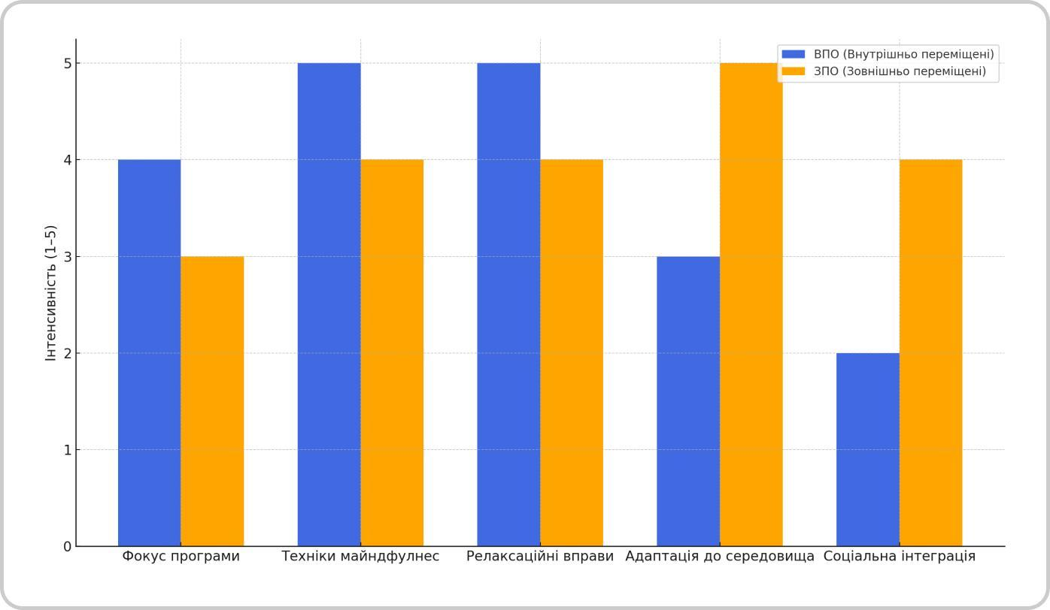
Рис. 3.1 Порівняння програм майнфулнес та релаксації для внутріньо та зовнішньо переміщених жінок

Цей графік відображає ключові відмінності між програмами майндфулнес та релаксації для внутрішньо переміщених осіб (ВПО) та зовнішньо переміщених осіб (ЗПО). Кожна категорія оцінюється за шкалою від 1 до 5, де вищий бал вказує на більший акцент у програмі. Обидві програми мають сильний акцент на техніках роботи зі стресом і емоційними травмами. Методи реалізації використовують групову динаміку, арт-терапію та практичні вправи для досягнення цілей. Для ВПО програма більш орієнтована на стабілізацію у знайомому соціокультурному середовищі. Для ЗПО головний акцент зроблено на подоланні культурного шоку, мовних бар’єрів і створенні соціальних зв’язків у новому середовищі.
Особливості соціальної інтеграції: ЗПО потребують значно більшого залучення до нової громади, що пояснює вищий показник у категорії "Соціальна інтеграція".
Графік наочно демонструє необхідність диференційованого підходу залежно від потреб групи. Для ВПО ключовими є емоційна стабільність і зняття стресу, тоді як для ЗПО важливими є адаптаційні стратегії та інтеграція. Це порівняння підкреслює, що програми враховують унікальні виклики кожної групи, забезпечуючи оптимальну підтримку (рис. 3.2)

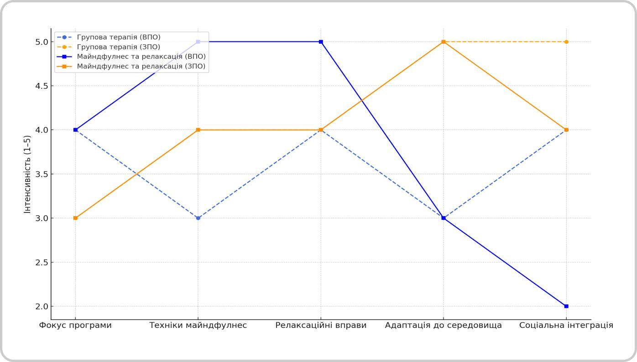
Рис. 3.2 Порівняння програм для внутрішньо та зовнішньо переміщених осіб за всіма категоріями

Лінійний графік демонструє порівняння двох ключових програм: групової терапії та майндфулнес і релаксації для внутрішньо переміщених осіб (ВПО) та зовнішньо переміщених осіб (ЗПО) за п’ятьма основними категоріями.
За аналізом порівняння видно, що фокус програми це для ВПО: обидві програми мають сильний акцент на стабілізації емоційного стану (оцінка 4), а для ЗПО фокус групової терапії (3) поступається програмі майндфулнес (4), яка краще враховує адаптаційні потреби. Програма майндфулнес для ВПО має найвищий акцент (5), забезпечуючи практики уважності для емоційної регуляції. Для ЗПО техніки уважності в обох програмах отримують схожий акцент (4).
Обидві програми для ВПО роблять сильний акцент на релаксації (5), тоді як для ЗПО цей компонент трохи слабший (4) через додатковий фокус на адаптації. Для ЗПО цей компонент отримує максимальний акцент у програмі майндфулнес (5), оскільки адаптація до нового середовища є головним викликом. Для ВПО адаптація менш значуща (3). Для ЗПО соціальна інтеграція найвище оцінена в груповій терапії (5), що передбачає створення нових зв’язків і підтримку в приймаючій громаді. Для ВПО акцент на соціальній інтеграції значно менший у програмах (2–3).
Тобто програми майндфулнес та релаксації для обох груп акцентують на техніках уважності та релаксації. Групова терапія забезпечує соціальну підтримку як для внутрішньо так і для зовнішньо переміщених жінок. Для ВПО головним пріоритетом є емоційна стабілізація та зняття стресу на відміну від ЗПО. Для цієї групи програми орієнтовані на адаптацію до нового середовища та інтеграцію. Рисунок 2.26 підтверджує, що кожна програма враховує унікальні потреби груп, забезпечуючи більш ефективний і адаптивний підхід. Цей графік є інструментом для візуалізації результатів, що допомагає оцінити баланс між складовими програм та їхню ефективність у різних контекстах.
Програми психологічного супроводу для внутрішньо переміщених осіб (ВПО) та зовнішньо переміщених осіб (ЗПО) розроблені з урахуванням унікальних потреб і викликів кожної групи. Використання таких компонентів, як групова терапія, майндфулнес і релаксація, сприяє покращенню емоційного стану, зниженню тривожності та підвищенню адаптаційних навичок.
Основні аспекти програм для ВПО – це фокус на стабілізації емоційного стану, зменшенні рівня тривожності та розвитку навичок саморегуляції. Методи, такі як групова терапія, забезпечують підтримку, а техніки майндфулнес спрямовані на зняття стресу та емоційну регуляцію. Основний акцент –це робота з травмами в умовах знайомого культурного середовища та збереження соціальних зв’язків.
Головним викликом для зовнішньо переміщених є адаптація до нового середовища, подолання культурного шоку та інтеграція у приймаючу громаду. Програми мають вищий акцент на соціальній інтеграції та адаптаційних навичках через групову терапію та практики уважності. Методи релаксації допомагають знизити емоційне напруження, спричинене новими умовами життя.
Спільні елементи для обох груп респондентів є використання ефективних технік, таких як майндфулнес, прогресивна м’язова релаксація, дихальні вправи, що допомагають обом групам у роботі зі стресом. Створення підтримуючого середовища через групову динаміку.
Для ВПО акцент зроблений на зменшенні тривожності та підтримці емоційної стабільності у знайомому соціокультурному середовищі на відміну від ЗПО, де більше уваги приділяється інтеграції у нове суспільство, розвитку соціальних зв’язків і адаптаційних навичок.
Програми виявили себе ефективними: ВПО отримують практичні навички, які можна одразу інтегрувати у знайомому середовищі, що сприяє швидкому відновленню. ЗПО потребують більш тривалого супроводу для повноцінної адаптації до нових умов.
Загальною рекомендацією є факт, що для досягнення максимальної ефективності програми мають бути індивідуалізованими та адаптованими до потреб кожної групи. Комбінація методів (групова терапія, майндфулнес, релаксація) забезпечує комплексний підхід, який допомагає не лише впоратися зі стресом, але й створює умови для довготривалого психологічного благополуччя. Такий багатокомпонентний підхід дозволяє посилити резильєнтність учасників та їхню здатність адаптуватися до нових життєвих умов.
В таблиці 3.2 ми об’єднали ключові аспекти рекомендацій для роботи з внутрішньо переміщеними особами (ВПО) та зовнішньо переміщеними особами (ЗПО).
Таблиця 3.2
Ключові рекомендації для роботи з внутрішньо та зовнішньо переміщеними особами.

Аспект | ВПО | ЗПО
Диференційований підхід | Оцінка резильєнтності;  Індивідуальні стратегії для низького, середнього, високого рівня | Оцінка адаптації;  Індивідуальні стратегії для рівнів культурного шоку
Методики | CBT, EMDR, Майндфулнес | CBT, EMDR, Майндфулнес
Робота з емоційною травмою | Рефреймінг, Майндфулнес, Техніки заземлення | Рефреймінг, Майндфулнес, Робота з культурним шоком
Соціальна підтримка | Залучення сім’ї;  Підсилення існуючих соціальних зв’язків | Залучення громади;  Розвиток нових соціальних зв’язків
Моніторинг прогресу | HADS, CD-RISC-10; Проміжна та підсумкова оцінка | HADS, Berry, CD-RISC-10; Початкове, проміжне та підсумкове оцінювання
Супервізії для фахівців | Щомісячні супервізії;  Обговорення складних випадків | Щомісячні супервізії;  Рекомендації з адаптації методик
Ми використали диференційований підхід:
  - для ВПО акцент на оцінці рівня резильєнтності (низький, середній, високий) і адаптації індивідуальних стратегій відповідно до цього рівня.
  - для ЗПО оцінюється рівень адаптації до нового середовища (ступінь культурного шоку) з розробкою стратегії для зниження стресу.
Для обох груп використовуються сучасні доказові підходи:
  - Когнітивно-поведінкова терапія (CBT).
  - EMDR (десенсибілізація та репроцесінг рухом очей).
  - Майндфулнес-техніки для роботи зі стресом та емоційною стабілізацією.
Для ВПО використовуються техніки рефреймінгу для переосмислення травматичного досвіду та майндфулнес для емоційної регуляції. Робота спрямована на залучення членів сім’ї та зміцнення існуючих соціальних зв’язків. Для ЗПО додатково фокусуються на роботі з культурним шоком як важливим джерелом стресу. Більший акцент на створенні нових соціальних зв’язків у приймаючій громаді через інтеграційні заходи.
Моніторинг прогресу для обох груп використовується оцінювання за шкалами:
HADS (тривога, депресія).
CD-RISC-10 (резильєнтність).
Для ЗПО додається оцінка за шкалою адаптації Berry, що враховує культурний контекст.
Супервізії для фахівців:
Регулярні щомісячні супервізії:
Для ВПО: Фокус на обговоренні складних випадків та обміні досвідом.
Для ЗПО: Додатково включають рекомендації з адаптації методик до мультикультурного середовища.
Висновки з таблиці:
Схожість:
Обидві групи отримують допомогу через сучасні методики (CBT, EMDR, майндфулнес).
Таблиця дозволяє швидко і чітко оцінити, як рекомендації адаптуються до потреб кожної групи, забезпечуючи ефективність психологічної допомоги.
Програми психологічного супроводу для ВПО та ЗПО базуються на сучасних підходах, які враховують їхні специфічні потреби та виклики. Вони включають багатокомпонентний підхід, поєднуючи психоедукацію, майндфулнес, релаксаційні техніки, групову терапію та соціальну інтеграцію. Завдяки цьому забезпечується ефективна емоційна підтримка та підвищується адаптивність учасників.
Для ВПО програми орієнтовані на стабілізацію емоційного стану, подолання стресу та розвиток резильєнтності. Акцент робився на підтримці існуючих соціальних зв’язків через залучення сім’ї та близького оточення. Використовуються техніки когнітивно-поведінкової терапії (CBT), майндфулнес та рефреймінгу для роботи з емоційними травмами.
Для ЗПО програми спрямовані на адаптацію до нового середовища, подолання культурного шоку та інтеграцію в нове суспільство. Особлива увага приділяється розвитку навичок міжкультурної комунікації, подоланню мовних бар’єрів і створенню нових соціальних зв’язків. Застосовуються техніки CBT, EMDR, майндфулнес для стабілізації емоційного стану та зниження рівня стресу.
Програми та рекомендації забезпечують цілісний підхід до емоційного відновлення, стійкості та адаптації учасників. Вони враховують як індивідуальні потреби, так і групові виклики, спрямовуючи учасників до довготривалого психологічного благополуччя та соціальної стабільності.

Висновки до розділу 3

Психологічний супровід переміщених жінок, розроблений у рамках дослідження, враховує різноманітні виклики та потреби внутрішньо переміщених та зовнішньо переміщених жінок. Він спрямований на забезпечення емоційної стабільності, розвитку адаптаційних навичок і підвищення психологічної резильєнтності.
Для внутрішньо переміщених жінок основними викликами є втрата домівки, соціальних зв’язків і стабільності в умовах знайомого культурного середовища. Програми для цієї групи акцентують на стабілізації емоційного стану, знятті стресу, підтримці соціальних зв’язків та роботі з травматичним досвідом. Основними методами є когнітивно-поведінкова терапія (CBT), рефреймінг і техніки релаксації.
Для зовнішньо переміщених головним викликом є адаптація до нового соціокультурного середовища, що включає подолання мовних бар’єрів, культурного шоку та створення нових соціальних зв’язків. Програми зосереджені на розвитку навичок міжкультурної комунікації, інтеграції в приймаючу громаду, зниженні рівня тривожності та стабілізації емоційного стану. Для цієї групи використовуються інтеграційні заходи.
Спільними елементами програм є психоедукація, майндфулнес, групова терапія, техніки релаксації, робота зі стресом та емоційними травмами. Для обох груп забезпечується створення підтримуючого середовища через групову динаміку, спрямовану на зменшення ізоляції та підвищення соціальної інтеграції.
Ефективність програм підтверджується зниженням рівня тривожності, депресії, покращенням емоційного стану та зростанням впевненості учасниць. Використання багатокомпонентного підходу дозволяє індивідуалізувати стратегії відповідно до потреб кожної групи, забезпечуючи довготривале психологічне благополуччя та адаптацію до нових життєвих умов.
Загалом, програми психологічного супроводу для внутрішньо та зовнішньо переміщених жінок враховують унікальні виклики кожної групи, сприяють емоційному відновленню, зменшенню стресу та розвитку навичок резильєнтності. Комбінація сучасних доказових методик забезпечує комплексний підхід до підтримки ментального здоров’я та соціальної інтеграції учасниць.

ВИСНОВКИ
В результаті проведеного теоретичного та практичного емпіричного дослідження проблеми резильєнтності як чинника ментального здоров’я внутрішньо та зовнішньо переміщених жінок ми можемо зробити такі висновки, що тема резильєнтності у контексті забезпечення психологічного благополуччя жінок, які переживають наслідки внутрішнього і зовнішнього переміщення є дуже актуальною. Виявлено, що резильєнтність є багатогранним і динамічним процесом, який включає особистісні та соціальні ресурси, що дозволяють ефективно адаптуватися до складних умов. Основними компонентами резильєнтності визначено емоційну стійкість, когнітивну гнучкість, соціальну підтримку та активне використання копінг-стратегій.
У роботі акцентовано увагу на важливості соціального контексту, зокрема підтримки сім’ї, спільнот і професійної допомоги, у формуванні та розвитку стійкості до стресу.
Теоретичний аналіз довів, що психологічна резильєнтність сприяє не лише подоланню наслідків травматичних подій, а й слугує важливим чинником розвитку особистості. Війна та вимушене переміщення створюють специфічні виклики, зокрема загрозу ментальному здоров’ю через високий рівень стресу, втрату соціального оточення, економічну нестабільність і невизначеність майбутнього.
Встановлено, що жінки, які мають високий рівень резильєнтності, демонструють кращу адаптацію, знижений рівень депресії, тривожності й посттравматичних симптомів. Особливо важливим є усвідомлення ролі психологічної резильєнтності як чинника стабілізації психоемоційного стану, що дозволяє зберігати функціональність та ефективність навіть за умов постійного стресу.
Емпірична частина дослідження показала, що рівень резильєнтності безпосередньо корелює з якістю ментального здоров’я. У жінок, які брали участь у дослідженні, було виявлено різницю у рівнях резильєнтності залежно від індивідуальних і соціальних характеристик.
У групі внутрішньо переміщених жінок 46% респонденток показали низький рівень тривоги, тоді як у зовнішньо переміщених цей показник становив 44%. Середній рівень тривоги виявлено у 31% внутрішньо переміщених та 33% зовнішньо переміщених, високий рівень тривоги — у 23% та 23% відповідно. Рівень депресії у внутрішньо переміщених жінок: 46% — низький, 31% — середній, 23% — високий. У зовнішньо переміщених жінок 44% мають низький рівень депресії, 33% — середній, 23% — високий. У внутрішньо переміщених жінок високий рівень стресостійкості виявлено у 21%, середній — у 61%, низький — у 18%. У зовнішньо переміщених показники становили 14%, 59% та 27% відповідно. За шкалою Конора-Девідсона (CD-RISC-10) у внутрішньо переміщених жінок 20% показали низький рівень резильєнтності, 60% — середній, 20% — високий. У зовнішньо переміщених: 25,7%, 68,6% та 8,5% відповідно.
Внутрішньо переміщені жінки демонструють вищий рівень резильєнтності та стресостійкості, що пояснюється меншими адаптаційними викликами порівняно із зовнішньо переміщеними, які стикаються з мовними бар’єрами, новими культурними умовами та соціальною ізоляцією.
Важливими чинниками виявилися вік, рівень освіти, наявність соціальної підтримки та емоційна регуляція. Зокрема, жінки з високим рівнем освіти й активною соціальною підтримкою демонстрували вищий рівень резильєнтності, ніж ті, хто перебував у стані соціальної ізоляції.
Резильєнтність виявилася сильно пов’язаною з іншими психологічними показниками, такими як тривога, депресія, ПТСР та стресостійкість. Коефіцієнти кореляції Пірсона для внутрішньо переміщених жінок склали r=0.851–0.915, для зовнішньо переміщених — r=0.820–0.979.
Високий рівень тривоги, депресії та ПТСР у значної частини жінок вказує на потребу в психологічній підтримці, особливо у зовнішньо переміщених респонденток, які мають нижчі показники резильєнтності та стресостійкості. Розроблена в рамках дослідження програма психологічного супроводу спрямована на підвищення рівня резильєнтності та покращення психологічного стану учасниць. Програма передбачає застосування таких методів, як групова терапія, навчання копінг-стратегіям, розвиток когнітивної гнучкості, психологічна грамотність і техніки самодопомоги. Особливим аспектом програми є поєднання індивідуального підходу та групових занять, що дозволяє створити підтримуюче середовище для учасниць.
Важливим результатом дослідження стало формування рекомендацій для фахівців, які працюють із внутрішньо та зовнішньо переміщеними жінками. Основними напрямками роботи визначено розвиток резильєнтності через психологічні тренінги, групову терапію, психоедукацію та створення мереж соціальної підтримки. Рекомендації підкреслюють необхідність інтегрованого підходу, що включає як психологічну допомогу, так і соціальну адаптацію, економічну підтримку та забезпечення безпеки.
З огляду на результати дослідження, можна зробити висновок, що психологічна резильєнтність є важливим ресурсом для забезпечення ментального здоров’я жінок у кризових умовах. Розвиток цього ресурсу має відбуватися через інтеграцію індивідуальних і колективних зусиль, спрямованих на стабілізацію психоемоційного стану, підвищення рівня обізнаності про методи самодопомоги та створення умов для відновлення. Роль держави, міжнародних організацій і громадських ініціатив у цьому процесі є ключовою для забезпечення комплексного підходу до підтримки жінок, які опинилися в умовах переміщення через військовий конфлікт.
Загальні висновки роботи свідчать про те, що резильєнтність є центральним чинником психологічного благополуччя та адаптації жінок до нових умов життя. Розробка та впровадження програм підтримки, що базуються на розвитку резильєнтності, мають стати пріоритетом для професійних психологів, соціальних працівників і політиків, які працюють у сфері допомоги внутрішньо та зовнішньо переміщеним особам.
Практичне значення отриманих результатів полягає у можливості застосування розроблених методик у реальній роботі з цільовою аудиторією, що сприятиме зниженню негативних наслідків війни та забезпеченню умов для психологічного відновлення й розвитку жінок.
Таким чином, результати магістерської роботи підтверджують гіпотезу про значущість резильєнтності у формуванні ментального здоров’я та адаптації жінок до складних умов життя. Подальші дослідження у цій сфері мають бути спрямовані на глибше вивчення механізмів розвитку резильєнтності та розробку інноваційних підходів до її формування в умовах кризових ситуацій.

СПИСОК ВИКОРИСТАНИХ ДЖЕРЕЛ

1. Адаменко Л. С. Актуальні підходи до проблеми дослідження резильєнтності. Вісник Національного університету оборони України. Питання психології. 2020. № 5 (58). С. 5–13.
2. Білинська М.М., Корольчук О.Л. Терміни: Національна резильєнтність (стресостійкість). Публічне управління : термінол. словник / уклад. : В.С. Куйбіда, М.М. Білинська, О.М. Петроє та ін. ; за заг. ред. В.С. Куйбіди, М.М. Білинської, О.М. Петроє. Київ : НАДУ, 2018. С. 101.
3. Блинова О. Психологічне здоров’я мігрантів: результати емпіричного дослідження. Український психологічний журнал. 2013. No 2. С. 244–255
4. Бочелюк В.Й. Особливості формування психологічного здоров'я особистості. URL : http://www.tpspjournal. kpu.zp.ua/archive/3_2011/3.pdf
5. Геллерштайн Д. Як я можу стати витривалим // Heal Your Brain. 2011. Електронний ресурс. – http: / www. psychologyto-day.com/blog/ healyour-brain.
6. Гуцол К. В. Наративна компетентність у межах психологічної герменевтики. Сучасна освіта та інтеграційні процеси : збірник наукових праць міжнародної науково-методичної конференції, 22-23 листопада 2017 р., м. Краматорськ / під заг. ред. С. В. Ковалевського, д-ра техн. наук., проф. Краматорськ : ДГМА, 2017. С. 53–55.
7. Давидов, Д. М., Стюарт, Р., Річі, К., і Шодьє, І. 2010. Стійкість і психічне здоров'я. Огляд клінічної психології, 30 , 479-495.
8. Елліс А. Раціональна психотерапія та індивідуальна психологія. Journal of Individual Psychology 1957; 13 (1): 38-44.
9. Збірник методик для діагностики негативних психічних станів військовослужбовців: методичний посібник / [Агаєв Н.А., Кокун О.М., Пішко І.О. та ін.]; К.: НДЦ ГП ЗСУ, 2016. – 234 с.
10. Звіт про внутрішнє переміщення населення в Украіні. Опитування загального населення. Раунд 17, Серпень, 2024
file:///C:/Users/User/Downloads/GPS_R17_IDP_UKR.pdf
11. Інжиєвська Л. А. Ментальне здоров'я та його підтримка в умовах військових дій в Україні: електронний навчальний курс. Біла Церква: БІНПО ДЗВО «УМО» НАПН України, 2024. 31 с.
12. Карамушка Л.М. Психічне здоров’я особистості в умовах війни: як його зберегти та підтримати: методичні рекомендації. Київ: Інститут психології імені Г.С. Костюка НАПН України, 2024. 48 с.
13. Кісарчук З. Г., Омельченко Я. М., Лазос Г. П. Особливості стосунків «психотерапевт – клієнт» у сучасному соціокультурному середовищі : монографія / ред. З. Кісарчук. Київ : Вид. Дім «Слово», 2017. 225 с.
14. Кокун О. М. Професійна життєстійкість особистості: аналіз феномена. Актуальні проблеми психології: Збірник наукових праць Інституту психології імені Г.С. Костюка НАПН України. 2020. Том. V. Випуск 20. С. 68-81.
15. Корольчук О. Л. Безпекові аспекти соціогуманітарної та економічної стабільності у формуванні національної резильєнтності в Україні / О. Л. Корольчук // Право та державне управління : зб. наук. праць, № 2. – Запоріжжя : Гельветика, 2021. - С. 114-118.
16. Корольчук О. Л. Характеристики резильєнтності системи охорони здоров’я: міжнародний досвід для України / О. Л. Корольчук // Публічне управління і адміністрування в Україні. – Київ : Гельветика, 2021. № 23. С. 35-41
17. Костєва, Т. (2018). Вплив ментального здоров’я. Наукові праці. Педагогіка, № 229, с. 38-40.
18. Коуту, Д. Л. 2002. Як працює стійкість. Harvard Business Review, 80.5 46-56.
19. Кравчук С. Життєстійкість та психологічна пружність особистості юнацького віку як запобіжники негативним наслідкам воєнного конфлікту. Науковий вісник Херсонського державного університету. Серія “Психологічні науки”. 2019. Т. 1. С. 142–147. URL: https://doi.org/10.32999/ksu2312-3206/2019-1-23.
20. Кузнєцов М.А., Зотова Л.М. Психологічні механізми та детермінанти підтримки здоров'я людини. Вісник Харківського національного педагогічного університету імені Г. С. Сковороди. Психологія. 2016. Вип. 53. 102-125. URL : http://file:///C:/Users/home/Downloads/777-1530-1-SM.pdf
21. Кутулі Дж. Дж., Герберс Дж. Е., Мастен А. С. та Рід М. Г. Дж. Стійкість у розвитку. 2012. Оксфордський довідник з позитивної психології, 3-е видання.
22. Лазос Г. Резільєнтність: концептуалізація понять, огляд сучасних досліджень. http://www.appsychology.org.ua. URL: http://www.appsychology.org.ua/data/jrn/v3/i14/4.pdf
23. Лазос Г.П. Теоретико-методологічна модель резильєнтності як основа побудови психотехнології її розвитку. Організаційна психологія. Економічна психологія. 2019. No 2-3 (17). С. 77–89. DOI: https://doi.org/ 10.31108/2.2019.3.17.9.
24. Литвиненко О.Д. Теоретичні предиктори створення моделі адаптаційного потенціалу особистості. Науковий вісник Херсонського державного університету. Серія : Психологічні науки. Херсон : Гельветика, 2017. Т.1. Вип. 5. С.83-88.
25. Литвиненко О.Д. Адаптаційний потенціал як система адаптивностей особистості. Науковий вісник Херсонського державного університету. Серія : Психологічні науки. Херсон : Гельветика, 2018. Т.1. Вип. 74-81.
26. Мельничук І.Я. Історичний ракурс еволюції концепції резильєнтності. Матеріали Всеукраїнської науково-практичної конференції з міжнародною участю «Цілісний підхід у психології та соціальній роботі: теорія та практика»: Збірник тез / За заг. ред. докт. психол. наук, проф. Клочек Л.В., канд. психол. наук, доц. Галушко Л.Я. Кропивницький: ЦДУ, 2024. С. 214–217.
27. Мельничук І. Я. Теоретико-методологічні основи розвитку та корекції резильєнтності. Наукові записи, випуск 2(4). Киів, 2024. С. 82-87.
28. Односталко О.С., Кіреєва З.О. Відображення проживання важкої життєвої ситуації («crash-этапу») за допомогою наративу Актуальні проблеми психології : Збірник наукових праць Інституту психології імені Г.С. Костюка НАПН України. 2020. Том X. Випуск 32. Київ. 2018 42-49. URL : http://file:///C:/Users/Home/Downloads/Aktual_.pdf
29. Односталко О.С., Кіреєва З.О., Бірон Б.В. Психометричний аналіз адаптованої версії Шкали резильєнтності (cd-risc-10). Габітус. 2020. № 13. С. 110-117.
30. Особистість у кризових умовах та критичних ситуаціях життя : матеріали IV Міжнародної науково-практичної конференції (22–23 лютого 2018 р.). Суми : Вид-во СумДПУ імені А.С. Макаренка, 2018. 428 с.
31. Панок В.Г. Захист і підтримка ментального здоров’я українців в умовах воєнного стану: виклики і відповіді. / Панок В.Г., Куліш Т.І. Вісник Національної академії педагогічних наук України. 2024. Том 6, №2. С. 1-7
32. Пападопулос Р. У чужому домі. Травма вимушеного переміщення: шлях до розуміння і одуження. Київ: Лабораторія, 2024. 416.
33. Пашко Т. Ательє резильєнтності: навчально-методичний посібник для фахівців допомагаючих професій., К. -2024.-101с.
34. Педоренко В.М. Особливості психоемоційного стану переселенців в умовах іншої країни (на прикладі Німеччини). Науковий вісник Ужгородського національного університету. Серія «Психологія», 2023. No 5. С. 5–10.
35. Пирожков С.І., Божок Є.В., Хамітов Н.П. Національна стійкість (резильєнтність) країни: стратегія і тактика випередження гібридних загроз. Вісник Національної академії наук України. 2021. №8. С. 74-82. https://doi.org/10.15407/visn2021.08.074
36. Психосоціальна підтримка в умовах надзвичайних ситуацій. Посібник з проведення тренінгу. Адаптовано за виданням: Керівництво МПК з психічного здоров’я та психосоціальної підтримки в умовах надзвичайної ситуації. Київ: Унів. вид-во ПУЛЬСАРИ, 2017. 216 с.
37. Романчук О. Психологічна стійкість в умовах війни: індивідуальний та національний вимір.
https://i-cbt.org.ua/resilience_ukraine/
38. Рябоконь В.В. Психологічне здоров’я людини як один із компонентів теорії особистості. Габітус.2021. Вип. 21. С. 201–205
39. Савчин М.В., Федорчук В.М., Гапоненко Л.О. Резильєнтність як потенціал відновлення особистості у складних життєвих ситуаціях. Moderní aspekty vědy: XXXI. Díl mezinárodní kolektivní monografie / Mezinárodní Ekonomický Institut s.r.o. Česká republika: Mezinárodní Ekonomický Institut s.r.o., 2023. str. 453.
40. Сердюк Л.З. Детермінанти психологічного благополуччя особистості : монографія / Л.З. Сердюк, І.В. Данилюк, В.В. Турбан, О.І. Пенькова, Н.Д. Володарська та ін. ; за ред. Л.З. Сердюк. Київ–Львів : Видавець Вікторія Кундельська, 2021. 236 с.
41. Сорока О., Калаур С. Підхід резилієнс у реабілітації соціальнодезадаптованих підлітків. Social work and education. 2019. Т. 6, № 1. С. 61–69. URL: https://doi.org/10.25128/2520-6230.19.1.6.
42. Скоробогатова О. В. Питання ментального здоров’я та його підтримка в умовах військових дій в Україні / Скоробогатова О. В., Бакурідзе Н. Г., Інжиєвська Л. А.; Журнал «Перспективи та інновації науки» (Серія «Педагогіка», Серія «Психологія», Серія «Медицина») № 11(29) 2023. С. 594-603.
43. Спринська З.В. Психологічні особливості внутрішньо переміщених осіб. Теорія і првктика сучасної психології. №6, 2018. С. 50-56.
44. Титаренко Т. М. Життєстійкість особистості: соціальна необхідність та безпека : навч. посіб. Київ : Марич, 2009. 105 с.
45. Титаренко Т. М. Психологічне здоров'я особистості: засоби самодопомоги в умовах тривалої травматизації : монографія. Національна академія педагогічних наук України, Інститут соціальної та політичної психології. Кропивницький : Імекс-ЛТД, 2018. 160с.
46. Трубавіна І. М. Проблеми внутрішньо переміщних осіб в Україні як основа ведення випадку в соціальній роботі з ними. https://dspace.hnpu.edu.ua/server/api/core/bitstreams/8a338e50-a725-4397-b169-15f24fe6f832/content
47. Федорчук В.М., Комарніцька Л.М. Психологічне забезпечення резильєнтності суспільства в умовах постійного стресу. Освітня діяльність працівників соціально-психологічної сфери: виклики сьогодення та реалії: Всеукраїнська науково-практична конференція Кам’янець-Подільський: НРЗВО «Кам’янець-Подільський державний інститут». 2022. 240 с.
48. Федотова Т. Резільєнтність як одна із метакомпетенцій розвитку майбутнього фахівця початкових класів. Вісник ЛНУ імені Тараса Шевченка. 2018. Т. 1, № 8. С. 159-164.
49. Хамініч О. Резільєнтність: життєстійкість, життєздатність або резільєнтність?. Науковий вісник Херсонського державного університету. Серія «Психологічні науки». 2016. Т. 2, № 6. С. 160-165.
50. Чиханцова О.А. Життєстійкість та її зв’язок з цінностями особистості. Проблеми сучасної психології, 2018. № 42. С. 211–231. DOI: https://doi.org/10.32626/2227-6246.2018-42.211-231.
51. Чиханцова О.А. Модель життєстійкості особистості. Актуальні проблеми психології: Збірник наукових праць Інституту психології імені Г.С. Костюка НАПН України. 2017. Том. V. Випуск 17. С. 142-150.
52. Чиханцова О.А. Розвиток резильєнтності особистості в ситуаціях невизначеності. Вчені записки ТНУ імені В. І. Вернадського. Серія: Психологія. 2023. Том 34 (73). №1. С. 35–40.
53. Чхаідзе А.О. Психологічні особливості життєстійкості в гібридній війні. Науковий вісник Херсонського державного університету. Серія «Психологічні науки». 2019. № 4. С. 52–63.
54. Штепа О. С. Особливості зв’язку психологічної та персональної ресурсності особистості. Проблеми сучасної психології : збірник наукових праць Кам'янець-Подільського національного університету імені Івана Огієнка, інституту психології імені Г. С. Костюка НАПН України. 2013. Вип. 21. С.782-791. 64
55. Юрків Я. І. Труднощі соціально-психологічної адаптації вразливих верств внутрішньо переміщених осіб до нових умов життя. / Юрків Я. І., Луканов Д.В. Науковий Вісник Ужгородського університету. Серія: «Педагогіка. Соціальна робота.» 2021. Випуск 1 (48). С. 469-472.
56. Bonanno, G.A. (2004). Loss, Trauma, and Human Resilience: Have We Underestimated the Human Capacity to Thrive After Extremely Aversive Events? American Psychologist, 59(1), 20-28​.
57. Connor, K.M., Davidson, J.R.T. (2003). Development of a new resilience scale: the Connor-Davidson Resilience Scale (CD-RISC). Depression and Anxiety, 18, 71-82​.
58. Davydov, D.M., Stewart, R., Ritchie, K., & Shodye, I. (2010). Resilience and mental health. Clinical Psychology Review, 30, 479-495​.
59. Fletcher, D., Sarkar, M. (2013). Review of Psychological Resilience. European Psychologist, 18(1), 12-23​.
60. Lai K. Community-based Programme for War-aff ected Children: the Case of Georgia Social Work and Social Policy in Transition. 2010. Vol. 1, No. 2. P.92–118.
61. Luthar, S.S., Cicchetti, D., Becker, B. (2000). The construct of resilience: a critical evaluation and guidelines for future work. Child development, 71(3), 543–562​.
62. Maddi, S.R., Harvey, R.H., Khoshaba, D.M., Fazel, M., Resurreccion, N. (2009). Hardiness training facilitates performance in college. Journal of Positive Psychology, 4(6): 566‐577​.
63. Papadopoulos, R. (2024). In a Foreign Home: The Trauma of Forced Displacement. Kyiv: Laboratory​.
64. Rossouw, P. (2015). Resilience: A neurobiological perspective. Neuropsychotherapy in Australia​.
65. Tol, W., et al. (2013). Promoting Mental Health and Psychosocial Well-Being in Children Affected by Political Violence: Expanding the Evidence Base. Handbook of Resilience in Children of War. Springer​.
66. WHO. (2015). WHO Global Health Observatory Data Repository​.

